Казахский национальный исследовательский технический университет имени К.И. Сатпаева

УДК 556.3:631.6:004 На правах рукописи

БАРМАКОВА ДИНАРА БИРЖАНОВНА

Управление гидрогеолого-мелиоративными процессами на орошаемых землях Алматинской области на основе геоинформационно-аналитической системы

6D075500 - Гидрогеология и инженерная геология

Диссертация на соискание степени
доктора философии (PhD)

Научный консультант:
В.А. Завалей кандидат геолого-минералогических наук, профессор кафедры
ГИиНГ, Института геологии и
нефтегазового дела им. К. Турысова, КазНИТУ им.К.И.Сатпаева
Зарубежный научный консультант: Хосе Е. Капиллья
доктор, профессор, ректор Политехнического университета Валенсии (Испания, г.Валенсия)

Республика Казахстан
Алматы, 2026
СОДЕРЖАНИЕ

Нормативные ссылки…………………………...……………… | 3
ОПРЕДЕЛЕНИЯ………………………………………………………...... | 4
Обозначения и сокращения………………………………...... | 6
ВВЕДЕНИЕ………………………………………………………………… | 7
1 ПРИРОДНО-ИРРИГАЦИОННЫЕ УСЛОВИЯОБЪЕКТА ИССЛЕДОВАНИЯ………………………………………………………... | 11
1.1 Объект исследований, климат и гидрологические условия | 11
- Почвенно-мелиоративные условия территории……………………… | 17
1.3 Геолого-гидрогеологические условия………………………………… | 22
1.4 Ирригационно-хозяйственные условия ……………………………… | 32
Выводы по 1 разделу……………………………………………………… | 38
2 ОБЗОР ГИДРОГЕОЛОГИЧЕСКИХ ИССЛЕДОВАНИЙ НА ОРОШАЕМЫХ ЗЕМЛЯХ И ПРИМЕНЕНИЯ ГЕОИНФОРМАЦИОННЫХ СИСТЕМ………………………………. | 39
2.1 Изучение гидрогеологических процессов на орошаемых землях…... | 39
2.2 Применение ГИС технологий в гидрогеологии, основные требования и принципы предъявляемые к ним………………………… | 40
2.3 Геоинформационная система для организации мониторинга орошаемых земель………………………………………………………… | 46
Выводы по 2 разделу……………………………………………………… | 51
3 ГИДРОГЕОЛОГО-МЕЛИОРАТИВНЫЕ ПРОЦЕССЫ НА ОРОШАЕМЫХ ЗЕМЛЯХ………………………………………………. | 52
3.1 Основные закономерности уровенного режима грунтовых вод на орошаемых землях………………………………………………………… | 52
3.2 Гидрохимические закономерности в режиме грунтовых вод на орошаемых землях………………………………………………………… | 63
3.3 Водно-балансовые исследования на орошаемых землях…………… | 69
Выводы по 3 разделу……………………………………………………… | 77
4 ПРИМЕНЕНИЕ ГЕОИНФОРМАЦИОННО-АНАЛИТИЧЕСКОЙ СИСТЕМЫ В ГИДРОГЕОЛОГИЧЕСКИХ ИССЛЕДОВАНИЯХ……………………………………………………… | 79
4.1 Применение инструментов ArcGIS для картографирования гидрогеологических карт…………………………………………………... | 79
4.2 Автоматизация построения карт гидрогеолого-мелиоративных условий и расчетов в геинформационно-аналитической системе....... | 84
4.3 Пространственный анализ гидрохимического режима грунтовых вод на орошаемых массивах………………………………………………. | 92
Выводы по 4 разделу……………………………………………………… | 109
ЗАКЛЮЧЕНИЕ…………………………………………………………… | 111
СПИСОК ИСПОЛЬЗОВАННЫХ ИСТОЧНИКОВ………………….. | 115

НОРМАТИВНЫЕ ССЫЛКИ
В настоящей диссертации использованы ссылки на следующие
документы и стандарты:
Закон Республики Казахстан от 18 февраля 2011 года № 407-IV «О науке» (с изменениями и дополнениями по состоянию на 04.07.2018 г.);
Закон Республики Казахстан от 27 июля 2007 года № 319-III «Об образовании» (с изменениями и дополнениями по состоянию на 04.07.2018 г.);
Водный кодекс Республики Казахстан от 9 апреля 2025 года № 178-VIII ЗРК;
Правила государственного ведения мониторинга и оценки мелиоративного состояния орошаемых земель в Республике Казахстан и информационного банка данных о мелиоративном состоянии земель сельскохозяйственного назначения от 25 июля 2016 года № 330;
СТ РК ГОСТ Р 51592 – 2003. Общие требования к отбору проб Комитет по техническому регулированию и метрологии Министерства индустрии и торговли Республики Казахстан;
ГОСТ 17403-72. Гидрохимия. Основные понятия. Термины и определения.
ГОСТ 7.12-93 Система стандартов по информации, библиотечному и издательскому делу. Библиографическая запись. Сокращение слов на русском языке. Общие требования и правила;
ГОСТ 7.80-2000 Система стандартов по информации, библиотечному и издательскому делу. Библиографическая запись. Заголовок. Общие требования и правила составления.

ОПРЕДЕЛЕНИЯ

В настоящей диссертации применяют следующие термины с соответствующими определениями:
Атрибутивные данные -описательная информация об объектах, не имеющая непосредственной привязки к координатам, но связанная с пространственным объектом.
Водоносный горизонт - относительно выдержанная и единая в гидравлическом отношении толща (слой, пласт и т. д.) водопроницаемых горных пород, поры, трещины или пустоты которых заполнены подземными водами.
Водоносный комплекс - несколько водоносных горизонтов, одинаковых или разных по литологическому составу, гидравлически связанных между собой.
Водоотведение - совокупность мероприятий, обеспечивающих сбор, транспортировку, очистку и отведение сточных вод через системы водоотведения в водные объекты и (или) на рельефы местности.
Водоток - водный объект, характеризующийся движением воды в направлении уклона в углублении земной поверхности.
Гидромелиоративная система - комплекс технологически взаимосвязанных гидротехнических сооружений, устройств и оборудования, предназначенных для орошения, обводнения и осушения земель.
Гидротехнические сооружения - инженерные сооружения, используемые для управления водными ресурсами, подачи воды водопользователям, водоснабжения и водоотведения.
Грунтовые воды - гравитационные подземные воды первого от поверхности земли постоянного водоносного горизонта, располагающегося на региональном водоупоре.
Дренажные системы - инженерно-техническое сооружение, предназначенное для сбора и удаления инфильтрационных и грунтовых вод.
Коллекторно -дренажная сеть - система инженерных сооружений, предназначенная для сбора и отвода воды.
Мелиоративное состояние - это состояние системы почвогрунтов зоны аэрации и грунтовых вод, сформировавшиеся в результате развития почвенных, гидрогеологических и инженерно-геологических условий под воздействием ирригационных и мелиоративных мероприятий и характеризующие степень пригодности для сельскохозяйственного освоения.
Оросительный канал - искусственное сооружение, предназначенное для транспортировки воды от источников орошения к участкам, требующим орошения.
Пространственный анализ - совокупность методов, использующих географическое положение (местоположение) данных для поиска закономерностей, взаимосвязей, аномалий и прогнозирования.
Пространственные геоданные - цифровая информация о местоположении, форме и свойствах объектов реального мира, привязанная к географическим координатам.
Точка выдела - место забора воды водопользователем из водного источника, а также гидропост в месте передачи водных ресурсов от водопользователя к водопотребителю.

обозначения и сокращения

ОС | Оросительная система
ГС | Гидросооружения
КДС | Коллекторно-дренажная сеть
КПД | Коэффициент полезного действия
КИВ | Коэффициент использования воды
КИЗ | Коэффициент использования земли
УГВ | Уровень грунтовых вод
SAR | Коэффициент натриевой адсорбции
ГИС | Геоинформационная система
СУБД | Система управления базами данных
ЦМР | Цифровая модель рельефа
AHGW | ArcHydroGroundwater
HGUID | HydroGeologicUnit

ВВЕДЕНИЕ
Актуальность исследований. Орошаемому земледелию в нашей республики придавалось важное значение, как источнику благосостояния и развития экономики. Казахстан, в большей своей части, находится в аридной зоне, поэтому орошение является важным фактором поддержания и развития аграрного сектора и в целом может и должен обеспечивать продовольственную безопасность страны. В настоящее время глобальные вызовы, связанные с изменением климата, нерешенные проблемы с вододелением трансграничных рек, а также неудовлетворительное техническое состояние ирригационных систем усиливают проблемы орошаемого земледелия. В ответ на эти вызовы, государством на протяжении последних лет, активно проводится политика по реконструкции оросительных систем, реабилитации этих земель, диверсификации посевов сельскохозяйственных культур, с сокращением площадей влаголюбивых культур и расширению использования водосберегающих технологий. На фоне этих проблем происходят заметные изменения в гидрогеолого-мелиоративных и почвенно-мелиоративных процессах на орошаемых землях, особенно проявившиеся в период маловодья. На мелиорированных землях юго-востока Казахстана, вследствие недостатка поливных вод и изношенности оросительных систем, отмечается снижение уровней грунтовых вод, наблюдаются изменения в установившемся многолетнем промывном режиме и в водно-солевом балансе этих территорий. Поэтому изучению гидрогеолого-мелиоративных условий, количественная оценка изменяющихся гидрогеологических гидрохимических параметров грунтовых вод, а также составляющих водносолевого баланса орошаемых земель с применением современных программных средств и методов исследований для разработки мероприятий по смягчению развития негативных последствий и управлению ими представляется весьма актуальной.
Объектом исследований являются орошаемые земли Алматинской области.
Предметом исследований - гидрогеолого-мелиоративные процессы происходящие на орошаемых землях
Целью настоящей работы является изучение и анализ гидрогеологических условий и воднобалансовых исследований, обоснование и применение современных программных средств в геоинформационно-аналитической системе для автоматизации процессов обработки, построения и пространственного анализа карт гидрогеологического содержания для управления гидрогеолого-мелиоративными процессами на орошаемых землях.
Для выполнения поставленной цели в работе решались следующие задачи:
- изучение гидрогеологических условий орошаемых территорий при изменяющихся ирригационно-хозяйственных условиях и установление основных закономерностей формирования уровенного и химического режима грунтовых вод;
- анализ воднобалансовых исследований на орошаемых массивах для определения общей направленности гидрогеолого- мелиоративных процессов для разработки превентивных мероприятий;
- применение современных программных средств в геоинформационно-аналитической системе для создания баз данных, автоматизации процессов обработки, построения и визуализации гидрогеологических карт;
- применение геостатистических методов для пространственного анализа и оценки результатов гидрогеохимических исследований для управления гидрогеолого-мелиоративными процессами на орошаемых землях.
Методы исследований. В работе использованы методы исследований, включающие: полевые гидрогеологические, лабораторные, водно-балансовые, современные методы ГИС технологий при работе с картографическими данными и методы геостатистики для пространственного анализа результатов гидрогеохимических исследований.
Научная новизна работы заключается в следующем:
1. По результатам исследований установлены основные закономерности нарушенного режима грунтовых вод и воднобалансовых составляющих на орошаемых земель в условиях изменения ирригационно-хозяйственных факторов.
2. Использование дополнительных инструментов ArcGIS в рамках геоинформационно-аналитической системы позволило обосновать возможности создания баз геоданных и пространственных моделей гидрогеологических условий, визуализации гидродинамических и гидрохимических процессов, происходящих в грунтовых водах на орошаемых землях.
3. Обоснована методика построения карт гидрогеолого-мелиоративных условий орошаемых земель с использованием современных ГИС средств, подсчета площадей и обработки данных в автоматизированном режиме при оценке мелиоративного состояния орошаемых земель.
4. На основе пространственного анализа результатов гидрохимических исследований с использованием методов геостатистики установлена взаимосвязь засоления почв с химизмом грунтовых и поливных вод и обеспеченностью дренажем для дальнейшего управления ими и минимизации их негативного воздействия.
Основные положения, выносимые на защиту:
1. Комплексными гидрогеологическими исследованиями установлены закономерности формирования нарушенного уровенного режима грунтовых вод первого от поверхности водоносного горизонта на орошаемых землях Алматинской области, обусловленные совокупным влиянием инфильтрационного питания от оросительной сети и поливов, литолого-фильтрационных свойств зоны аэрации по глубине и по площади, глубины залегания грунтовых вод, естественного подземного стока и эффективности коллекторно-дренажной разгрузки. Доказано, что изменение мелиоративного состояния орошаемых земель определяется не только режимом водоподачи, а прежде всего гидрогеологическим взаимодействием системы !орошение зона аэрации – первый водоносный горизонт – дренажная сеть.
2. Разработан геоинформационно-аналитический подход к оценке и управлению гидрогеолого-мелиоративными процессами на орошаемых землях, основанный на интеграции режимных наблюдений за уровнем грунтовых вод, данных гидрохимического опробывания, показателей водно-солевого баланса, литолого-гидрогеологических условий и параметров дренажной обеспеченности. Данный подход позволяет автоматизировать построение карт глубин залегания и минерализации грунтовых вод, выделять участки гидрогеохимической трансформации и прогнозировать зоны потенциального ухудшения мелиоративного состояния.
3. Обоснована гидрогеохимическая модель формирования и пространственной изменчивости минерализации и ионно-солевого состава грунтовых вод на орошаемых массивах, согласно которой изменение химического состава грунтовых вод обусловлено соотношением процессов инфильтрационного разбавления, растворения солей в почвогрунтах зоны аэрации, капиллярного подъема, испарительного концентрирования и дренажного отвода. Установлено, что выявленные зоны вторичного засоления сформированы в результате сочетания близкого залегания минерализованных грунтовых вод, недостаточной дренированности территории и неблагоприятного водно-солевого обмена между грунтовыми водами и почвогрунтами.
Практическая значимость выполненных исследований заключается в установлении основных закономерностей в уровенном и гидрохимическом режиме грунтовых вод, выявлении изменений в водно-солевом балансе в современных условиях хозяйствования, обосновании возможностей применения дополнительных модулей ArcGIS для обработки, автоматизации процессов построения, выполнении расчетов, визуализации результатов гидрогеологических исследований, а также для проведения пространственного анализа гидрохимических исследований на основе методов геостатистики для управления гидрогеолого-мелиоративными процессами.
Работа над диссертацией выполнена в Казахском национальном исследовательском техническом университете имени К.И. Сатпаева и РГУ Зональный гидрогеолого-мелиоративный центр МВРИ РК в рамках республиканской бюджетной программы 254 «Эффективное управление водными ресурсами», подпрограммы 108 «Мониторинг и оценка мелиоративного состояния орошаемых земель».
Личный вклад автора заключается в непосредственном проведении полевых гидрогеологических и водно-балансовых исследований; обосновании возможностей и разработка методики использования дополнительных инструментов ArcGIS для камеральной обработки материалов, построения тематических карт и анализа полученных результатов.
Публикации. По теме диссертации опубликовано 9 статей. В том числе: 2 статьи в международных рецензируемых научных журналах, входящие в базу данных Scopus и Web of Science (Water, Paddy and Water Environment), 5 статей опубликованы в различных международных и республиканских научных журналах и изданиях, 2 статьи опубликованы в материалах международных конференций, в том числе 1 входящая в базу данных Scopus (InterCarto.InterGIS).
Структура и объем диссертации. Диссертация состоит из введения, четырех глав, заключения, списка использованной литературы. Объем работы составляет 121 страница текста, 31 рисунок, 12 таблиц, список использованных источников из 91 наименования.
Благодарности. Автор выражает особую признательность и благодарность своему научному консультанту, к.г-м.н. В.А. Завалей за научную и моральную поддержку, содействие в процессе написания диссертации.
Также выражаю благодарность д.т.н., И.И. Шакибаеву за ценные консультации и советы при написании настоящей работы.
Огромную благодарность выражаю профессору Хосе Е.Капилла, а также профессору Хавьер Родриго-Иллари за организацию и проведение зарубежной научной стажировки в Испании, что позволило ознакомиться и применить в работе современные методы обработки данных гидрогеологических исследований, а также за помощь в публикации результатов исследований.

1 ПРИРОДНО-ИРРИГАЦИОННЫЕ УСЛОВИЯ ОБЪЕКТА ИССЛЕДОВАНИЯ

  - Объект исследований, климат и гидрологические условия

Объектом исследования являются орошаемые земли Алматинской области, из которой в 2022 году была выделена область Жетысу. Орошаемые земли занимают природные ландшафты юго-восточного Казахстана и характеризуются разнообразной геоморфологией и литологическим строением, климатическими условиями и видовым составом растительности. Наибольшие площади среди ландшафтов на исследуемой территории занимают песчаные пустыни: Таукум, Мойынкум, Сарыесик Атырау, Таскаракум (в междуречье Каратал-Лепси).
В прежних границах Алматинская область охватывала обширную площадь Прибалкашской пустынной равнины с грядовыми и барханными песками, с юга на восток она обрамляется горными хребтами Заилейского Алатау. На севере и северо-западе включала территории до оз. Балкаш, на северо-востоке до озера Алаколь. Для описываемой территории характерно расположение с юга высокогорной цепочки Кунгей Алатау и Заилейского Алатау, которые отделяются межгорной впадиной Жаланаш от хребта Кетмень. Юго-восточную и восточную часть области занимают Жетысуские Алатау, которые простираются до 400 км в длину и 250 км в ширину. Балкаш-Алакольская впадина представляет широкую волнистую равнину с песчаными массивами и с уклоном в северном и восточном направлениях [1].
Орошаемые земли в описываемой зоне в зависимости от источника орошения расположены в долинах рек на волнистых равнинах, а также предгорных наклонных равнинах с общим слабовыраженным уклоном и древних и современных дельтах крупных рек (рисунок 1.1.1). Наличие естественных уклонов, характерный для орошаемых земель предгорных равнин и межгорных долин, создают благоприятные условия для организации бездренажных систем орошения.
Климатические условия оказывают непосредственное влияние на орошаемое земледелие, особенно на условия водообеспеченности и водопотребления. Природные условия описываемой территории представлены пятью климатическими зонами, начиная от ледников на юге, до пустынь на севере. Климат резко континентальный, который обусловлен большой удаленностью от морей и океанов. Для него характерно преобладание жаркой сухой погоды с большим количеством безоблачных дней и резкими сезонными и суточными колебаниями температур воздуха. Лето обычно жаркое, а зима умеренно холодная, мягкая. Влажные годы нередко сменяются засушливыми периодами с засухой и суховеями. Усиленная деятельность ветра часто сопровождается снежными и пыльными

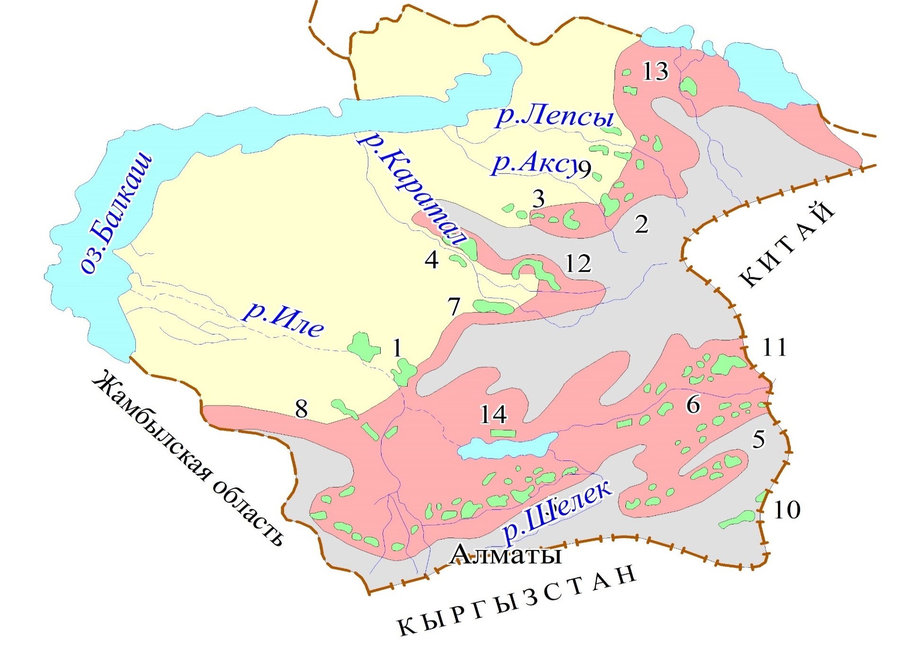
Рисунок 1.1.1 – Схема расположения основных орошаемых массивов на исследуемой территории (лист 1)

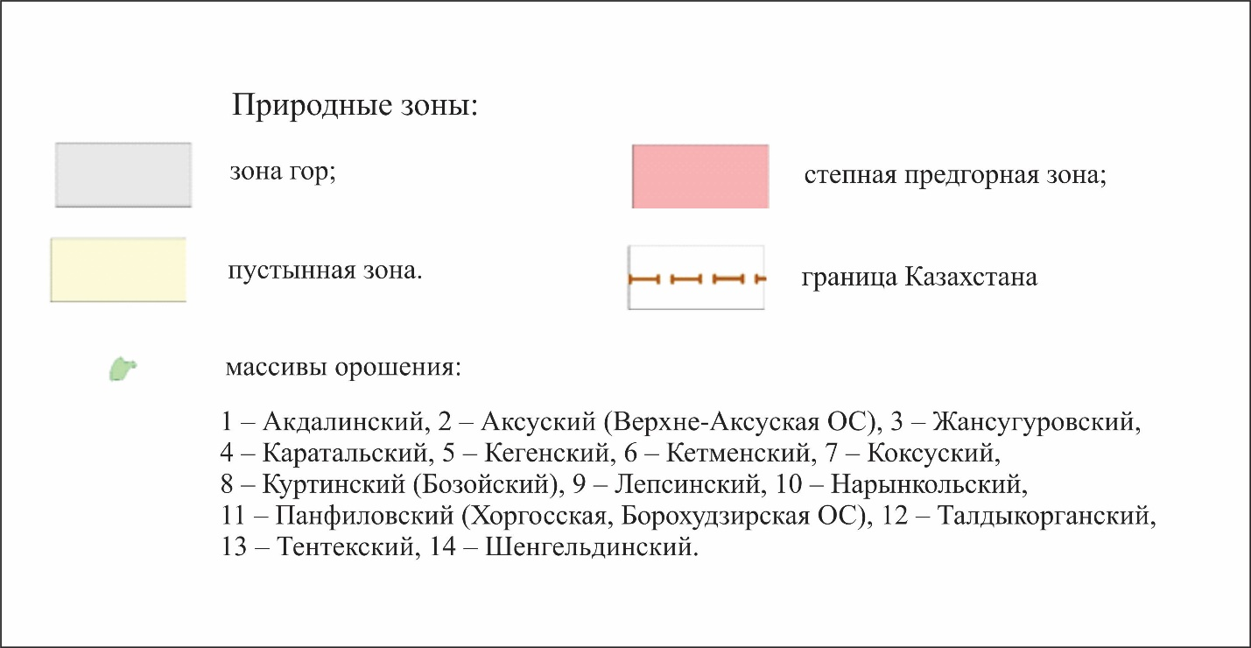

Рисунок 1.1.1–Условные обозначения (лист 2)

бурями, особенно на равнинах, вызывая эрозию почв. В высокогорных районах весной и летом отмечаются ливневые дожди, с которыми связаны кратковременные паводки рек, иногда сильные, приводящие к образованию селевых потоков.
В весенний период на исследуемой территории наблюдается усиление циркуляции воздушных масс, что приводит к разрушению отрога сибирского антициклона и появлению неустойчивой погоды [2]. Переход средней суточной температуры воздуха через ноль обычно происходит 10-25 марта, а переход температуры через 15^{о}С, благоприятной для посева сельскохозяйственных культур, отмечается через 30-50 дней. При этом сумма активных температур достигает порядка 2900^{о}С. Средняя температура самого жаркого месяца июля на равнинах составляет 20-26^{о}С, с увеличением высоты над уровнем моря в среднем понижается на 0,4-0,8^{о}С на каждые 100 м. Переход к отрицательным значениям осенью устанавливается на равнинах и предгорьях в середине ноября, а в горах (на высоте более 2000 м) в первых числах октября. Для равнин и низкогорных плато характерны большие суточные и годовые колебания температур. В летний период температура воздуха может достигать до 45^{о}С, а зимой до -40^{о}С [4].
Атмосферные осадки на территории распределяются неравномерно: наименьшее их количество выпадает над акваторией Балхаша, а наибольшее– в высокогорных районах Заилейского и Жетысуского Алатау. В этих горных системах атмосферные осадки распределяются неравномерно: наибольшее их количество выпадает на северо-западных склонах хребтов, благоприятно ориентированных к влагоносным воздушным потокам, а наименьшее – на юго-восточных. Наибольшее количество годовых осадков наблюдается на высотах 2500-3000 м. На северном склоне Заилейского Алатау на высоте 3500 м сумма осадков достигает 1300 мм. Значительная часть их обычно приходится на теплый период, когда выпадает более 50—80% годовой нормы [3]. Однако осадки, выпадающие в летний период, в сочетании с высокими температурами воздуха, снижают степень увлажненности территории.
На песчаных равнинах Южного Прибалхашья величина осадков изменяется от 200 до 300 мм. Крайние значения годовых количеств осадков выше или ниже многолетней нормы, отражающие относительно влажные и засушливые периоды. Как на равнинах, так и в предгорьях происходит чередование в определенной последовательности, обычно периоды имеют небольшую продолжительность — два-три года [2]. Наступление же длительных влажных или засушливых периодов не подчинено какой-либо закономерности и могут проявляться редко и в различных частях территории разновременно. Длительность таких периодов может составлять от пяти до семи, реже более десяти лет.
Продолжительность солнечного сияния достигает 2500—2900 ч и более и лишь в юго-восточной части описываемой территории снижается до 2000 ч. Средняя величина радиационного баланса за год составляет 30—35 ккал/см². Активная солнечная деятельность в теплое время создает условия для интенсивного развития процессов испарения влаги с открытых водоемов и с поверхности суши. На орошаемых землях, при неглубоком залегании грунтовых вод, это приводит к активизации эвапотранспирации и соответственно засоления почво-грунтов.
Вследствие внутриконтинентального расположения территории в течение зимы, весны и осени движение воздуха здесь имеет направление преимущественно с севера на юг и с северо-востока на юго-запад. В это время часто наблюдается циклоническая деятельность, связанная с вторжением сибирских, относительно влажных и арктических сухих воздушных масс. Последние приводят к резким похолоданиям обычно сопровождаются выпадением снега. Наличие системы почти широтно ориентированных высоких хребтов создает естественный барьер, препятствующий свободному перемещению южных и северных воздушных течений и тем самым изменяющий их прежние направления соответственно ориентировке самих гор.
Абсолютная влажность воздуха на описываемой территории изменяется от 5,9 до 8,5 мбар [3]. Наибольшее значение ее отмечается в июле (10,4—14,7 мбар), наименьшее — в январе (2,3—4,3 мбар). В горной части, на северных склонах абсолютная влажность уменьшается до 3,6—4,9 мбар.
Среднегодовое значение относительной влажности варьирует в пределах 41—63%, при амплитуде изменений в теплое время года от 21—25% до 75—80% в холодное. Повышение относительной влажности воздуха характерно для холодных месяцев (декабрь, январь, февраль), за исключением высокогорных районов.
В соответствии с установленным температурным режимом, снежный покров на исследуемой территории, исключая высокогорные районы, имеет сезонный характер. Его мощность и период устойчивого залегания обычно незначительны, что является следствием общих температурных условий зимы и относительно малого количества осадков, выпадающих в этом сезоне не более 20—30% годовой нормы. Снежный покров относительно устойчив в северных районах и во всех горных районах. На вершинах гор Жетысуского и Заилейского Алатау, на высоте свыше 2800м снег сохраняется практически в течение года. В равнинных и предгорных районах снежный покров появляется в конце октября – начале ноября. Высота снежного покрова к концу зимы составляет от 10-30см на равнинах до 100-200см на высоте более 2000м.
Промерзание поверхностного слоя осадочных и других отложений в холодный период отмечается на территории повсеместно. В районах высокогорья грунты находятся в более длительном мерзлотном состоянии. В предгорной и равнинной части области глубина промерзания изменяется от 0,8 до 1,4 м. При промерзании грунтов затрудняется влагообмен в зоне аэрации и прекращается инфильтрационное питание подземных вод, а также не происходит внутригрунтового испарения [2].
На основе анализа некоторых климатических характеристик исследуемой территории по метеостанциям Капшагай, Баканас и Уштобе, установлено, что максимальная среднемесячная температура воздуха на крупных массивах орошения отмечается в июле, самая низкая в декабре (рис.1.1.2). Устойчивый переход температуры воздуха через +10⁰С наблюдается обычно во второй декаде апреля – первой декаде мая, количество дней с такой температурой достигает 200, что вполне обеспечивает энергетические потребности и возделывание здесь сельскохозяйственных культур.
Среднее количество выпадающих атмосферных осадков по этим метеостанциям составляет около 200-250мм. В течение года наблюдается неравномерное их распределение по сезонам и из них 40-50 % приходится на вегетационный период. Преобладающее количество осадков выпадает весной и летом. Минимум приходится на январь-март. Неравномерное распределение осадков определенным образом сказывается на процессах формирования подземных вод описываемой территории. Весенне-летние осадки, несмотря на количественное преобладание, в питании подземных вод принимают сравнительно небольшое участие; большая часть выпадающих осадков расходуется на испарение и поверхностный сток.
Гидрологические условия описываемой территории являются важными показателями для развития сельского хозяйства, водоснабжения населенных пунктов и в целом экологической стабильности региона. В последние годы, в связи с изменением климата и усиливающимися антропогенными нагрузками, происходят нарушения в условиях формирования водных ресурсов.
Основными реками исследуемой территории являются реки Иле, Каратал, Коксу, Лепсы, Аксу, Шарын, Текес и Какпак, которые питаются за счет таяния ледников и атмосферных осадков. Крупные озерные системы

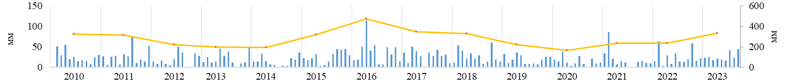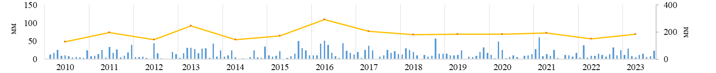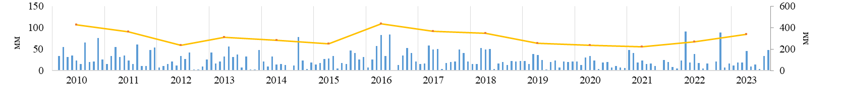

Рисунок 1.1.2 – Динамика среднемесячной температуры воздуха и атмосферных осадков по метеостанциям
Уштобе, Баканас, Капшагай за 2010-2023год
представлены озером Балхаш и Алаколь. Озеро Балхаш является одним из крупнейших в Центральной Азии, и его водный режим зависит от притока впадающих рек, самой крупной из которых является река Иле. Она относится к рекам смешанного и ледниково-снежного питания. Паводки на них наблюдаются в летние месяцы. Средний годовой расход реки составляет 460 м³/с, максимальный 914 м³/с, минимальный 203 м³/с. Река Каратал является второй по величине после реки Иле. Истоки ее расположены в ледниках и снежниках Жетысуского Алатау. Длина реки Каратал 372 км, площадь бассейна 14,2 тыс. км². Среднемноголетний расходу ст. Уштобе достигал 62 м³/с. Русло реки от истоков к устью постепенно расширяется от 10—20 до 50—100 м [3].
В последние годы в этом регионе все острее ощущается нехватка водных ресурсов и это связано как с изменением климата, так и нестабильностью стока рек. Особенно это характерно для Иле-Балкашского бассейна, где ситуация сильно усугубляется трансграничным характером р. Иле, так как основная часть ее стока формируется на территории Китая. Благодаря мощному росту ее экономики, вдоль русла реки строятся крупные мелиоративные системы и в ближайшие годы ожидается, что ее сток будет зарегулирован. Это безусловно отразиться на водообеспеченности орошаемых земель на нашей территории и уже требуется разработка и принятие кардинальных мер по более рациональному и эффективному использованию всех имеющихся водных источников в этом бассейне.

  - Почвенно-мелиоративные условия территории

Почвенный покров и его продуктивные свойства играют важную роль в орошаемом земледелии. Под воздействием ирригации в почве происходят изменения ее водно-физических и агрохимических свойств. Почвы исследуемой территории в соответствии с природно-климатической зональностью и типам рельефа характеризуются большим разнообразием[5].
Почвы горных зон характеризуются повышенным содержанием гумуса и преобладанием в поглощенном основании элемента кальция. В горах Заилейского Алатау на альпийских и субальпийских лугах развиты темные горно-луговые почвы с содержанием гумуса 17-21% (по Тюрину), а кальция в поглощенном комплексе содержится до 58% [5]. Почвы горной системы Жетысуского Алатау представлены горно-луговыми почвами с содержанием гумуса от 4 до 10%. В предгорных и межгорных впадинах развиты горные черноземы (Нарынкольский массив орошения (рисунок 1.1.1), а на равнинных территориях - горно-каштановые почвы. Содержание гумуса в них находится в достаточном количестве, в пределах 5-11%.
В предгорной зоне распространены среднегумусные черноземы (9,5%) тяжелосуглинистые, а на низких предгорьях черноземы малогумусные (2,4%). Горные темно-каштановые почвы на низкогорной территории содержат гумуса в пределах 1,7-3,3%, а азота в пределах 0,14-0,23%. Эти почвы развиты чаще на лессовидных суглинках (Талдыкорганский массив).
При длительном орошении из почвы вымываются карбонаты до глубины 1 м, однако благодаря глубокому залеганию подземных вод процессов засоления не происходит. На пустынно-степных предгорьях, представленных на высоте 600-800м, развиты светлокаштановые почвы, которые чаще залегают на галечниковых отложениях. Эти почвы по своему составу суглинистые карбонатные и содержание гумуса варьирует в небольших пределах - 2,2-2,6%. При этом в поглощающем комплексе характерно присутствие кальция до 70-95%.
Лугово-каштановые почвы развиты на предгорных равнинах и в межгорных долинах, в которых содержание гумуса составляет в среднем 4,5% (на глубине 10 см) и 2,4% (на глубине 50 см). Обычно карбонатность отмечается в двух верхних горизонтах.
Сероземы обыкновенные расположены в сазовой полосе (Акдалинский массив), для которых характерно присутствие карбонатов в незначительном количестве (до 2,5%). При этом почвы достаточно обеспечены калием и фосфором, при малом содержании азота. Лугово-сероземные почвы расположены на нижних террасах рек региона (Лепсинский, Жансугировский, Коксуский массивы). Здесь характерно повышенное увлажнение почв за счет близкого залегания подземных вод. Содержание гумуса изменяется в пределах 3-5%, а подвижных форм фосфора (Р₂О₅) до 2,4% на 100 г почвы, калия до 50 мг.
В пустынной части региона широко распространены светлые сероземы легкого механического состава (Шенгельдинский массив). Они отличаются малой гумусностью и небольшой мощностью почвенного слоя. Содержание карбонатов на глубине 1,5 м может достигать до 12%. При этом содержание азота очень низкое, но они обеспечены калием.
Такыры и такыровидные почвы встречаются как отдельными массивами, так и в комплексе с сероземами (Акдалинский массив). Эти почвы характеризуются низким содержанием гумуса (менее 1%). Солончаковые почвы представлены в дельтовой части р. Иле.
Крупные песчаные массивы Сарыесик-Атырау, Таукум и Мойынкум расположены к югу от озера Балкаш и на водоразделах рек Каратал-Аксу-Лепсы. По механическому составу в них преобладает размер фракций 0,25-0,05мм.
Почвообразующими отложениями большинства массивов орошения региона являются супеси и суглинки [5]. До начала орошения процесс почвообразования, вследствие глубокого залегания грунтовых вод, характеризовался автономным режимом. Но в связи с использованием этих земель под орошение, произошел подъем грунтовых вод. На массивах, где грунтовые воды залегают ближе к поверхности и имеют повышенную минерализацию, формируются полугидроморфные и гидроморфные почвы разной степени засоленности. Луговые, лугово-болотные почвы и солончаки

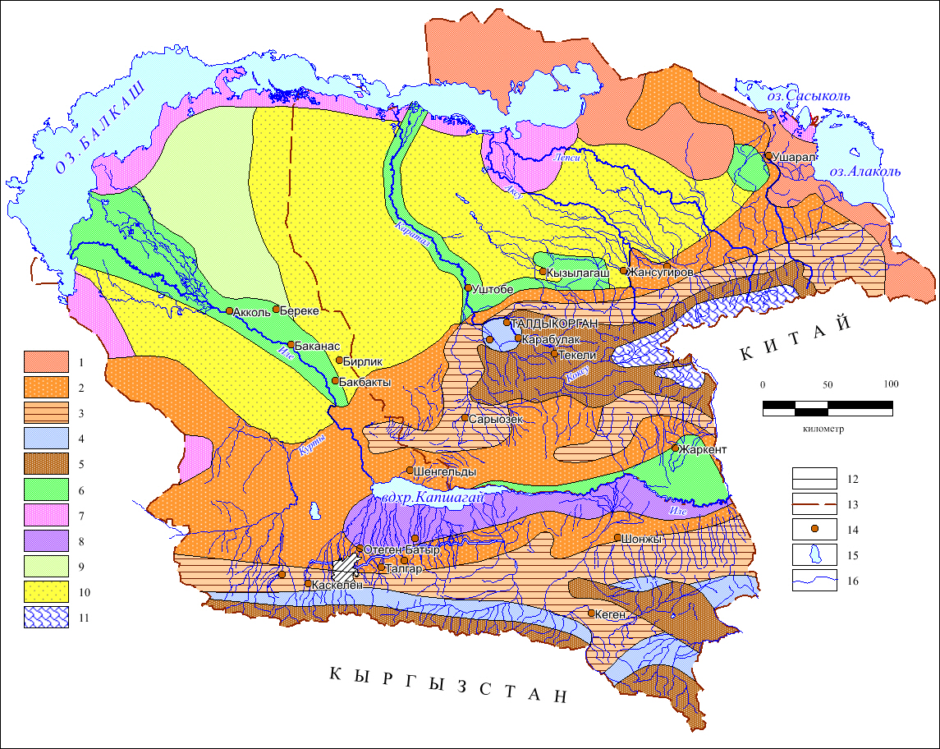
Рисунок 1.2.1 – Схематическая карта почвенных условий исследуемой территории (лист 1)

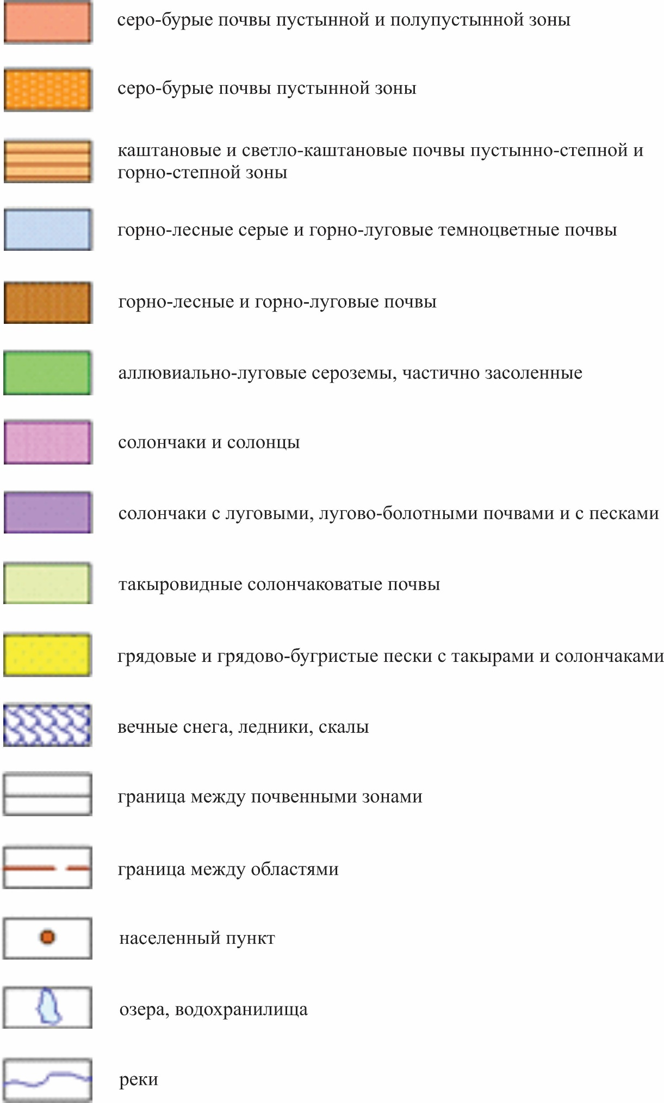

Рисунок 1.2.1 – Условные обозначения (лист 2)

образуются в условиях значительного увлажнения. Они обладают сравнительно высокой карбонатностью, но также малым содержанием гумуса. Увлажненность площадей их развития (речные долины и понижения среди песчаных бугров) обусловлена неглубоким залеганием грунтовых вод (до 0,3-1,0 м).
Одним из важнейших факторов, влияющих на мелиоративное состояние орошаемых земель, является подверженность их процессам засоления. Наибольшее распространение засоленные почвы получили в пустынной и пустынно-степной климатических зонах области в условиях значительного превышения суммарного испарения над осадками. Основным источником поступления водорастворимых солей в почвенный профиль являются минерализованные грунтовые воды. Интенсивность развития процессов засоления зависит от системы ведения орошаемого земледелия, ирригационно-хозяйственных факторов, гидрогеологических условий и др. Площадь, степень засоления и химический состав солей, в зависимости от влияния тех или иных факторов, могут изменяться как в течение сезона, так и по годам.
Территория Балкаш-Алакольского бассейна, в пределах которого расположена рассматриваемая территория, в геохимическом отношении относится к провинции содово-сульфатного соленакопления [4]. Здесь характерно соленакопление в подстилающих породах и грунтовых водах, за счет увеличения содержания хлоридов, преимущественно натрия, а в почвах сульфатов, часто с участием соды. Наибольшее распространение среди типов химизма засоления почв получили хлоридно-сульфатный, сульфатный, сульфатно-хлоридный по анионам и натриево-кальциевый и кальциево-натриевый – по катионам. В долинах рек Аксу, Иле, Каратал, Лепси, Тентек и др. встречаются почвы с содовыми типами химизма засоления. Мероприятия по предотвращению почв от содового засоления включает в себя мелиоративные мероприятия, как гипсование почв, применение минеральных удобрений, содержащих кальций, а также введение в севооборот многолетних трав.
Орошаемые земли рассматриваемой территории представлены преимущественно не засоленными землями,а засоление на отдельных участках носит спорадический характер. Водно-солевой режим почв на большинстве массивов орошения области характеризуется относительной стабильностью. По результатам мониторинга за почвенно-мелиоративными процессами на орошаемых землях исследуемой территории по состоянию на 2023 год площади засоленных почв в различной степени составляют 206,8 тыс. га, из них слабозасоленные земли занимают 71,1 тыс. га, среднезасоленные – 121,8 тыс. га и сильно и очень сильнозасоленные выявлены всего на площади 13,9 тыс. га. Последние выделяются небольшими контурами в Жамбылском, Енбекшиказахском, Талгарском, Илейском, Аксуском, Коксуском, Алакольском районах и связаны с близким залеганием минерализованных грунтовых вод.
Площади засоленных земель долгое время оставались примерно на одном уровне, и здесь происходили небольшие изменения по градациям засоления. Это было связано еще с тем, что часть орошаемых земель по разным причинам, в том числе и засоления, была выведена из сельскохозяйственного оборота. Также земли, потенциально опасные с точки зрения засоления, использовались менее интенсивно, на некоторых оросительных системах проводились мероприятия по очистке коллекторно-дренажной сети. Однако в последние годы, в связи изменяющимися ирригационно-хозяйственными условиями и ухудшением работы дренажных систем, особенно на рисовых оросительных системах, имеет место активизация процессов засоления из-за уменьшения промываемости активного слоя почвогрунтов.

1.3 Геолого-гидрогеологические условия

Описываемая территория отличается сложными и разнообразными геолого-структурными условиями. Здесь выделены следующие структурно-геологические единицы: 1) область молодых поднятий, охватывающие хребты северного Тянь-Шаня, а также Жетысуский Алатау; 2) межгорные впадины — Илейская и часть Алакольской; 3) Балхашская впадина (начиная от оз. Балхаш до Шу-Илейских гор, Заилейского и Жетысуского Алатау).
В области предгорий и в пределах впадин четвертичные отложения представлены аллювиальными и аллювиально-пролювиальными образованиями, к которым у подножий гор примешивается делювиальный материал, а также и древними озерными и эоловыми образованиями.
Четвертичные отложения юго-восточного Казахстана, сложены различными по генезису и по составу образованиями и разделены на несколько комплексов (рисунок 1.3.1). Каждый из которых в свою очередь представлен различными по генезису осадками: конечными моренами — в горах, отложениями террас — в речных долинах, отложениями конусов выноса — в области предгорий, и аллювиальными и озерными отложениями — во впадинах [7].
Северная часть Жетысуского Алатау относится к Жонгаро-Балкашской ранне-позднепалеозойской складчатой системе, юго-западная часть к средне-позднепалеозойской, сочленяющиеся по зонам разрывных нарушений на юге и западе с Атасу-Жонгарским срединным массивом. К структурным элементам поздне-мезозойско-кайнозойской активации относятся унаследованные с позднего палеозоя Илейская, Южно-Прибалкашская и Алакольская межгорные впадины. С кайнозойской активностью связано формирование Преджонгарской предгорной равнины.
Территория южной части региона относится к Ерементау-Заилейской и частично к Жонгаро-Балкашской складчатым системам. Депрессии в Южном Прибалкашье приурочены к триасовому периоду, аккумулированы грубообломочные осадки, сменяющиеся тонкозернистыми. Валунно-

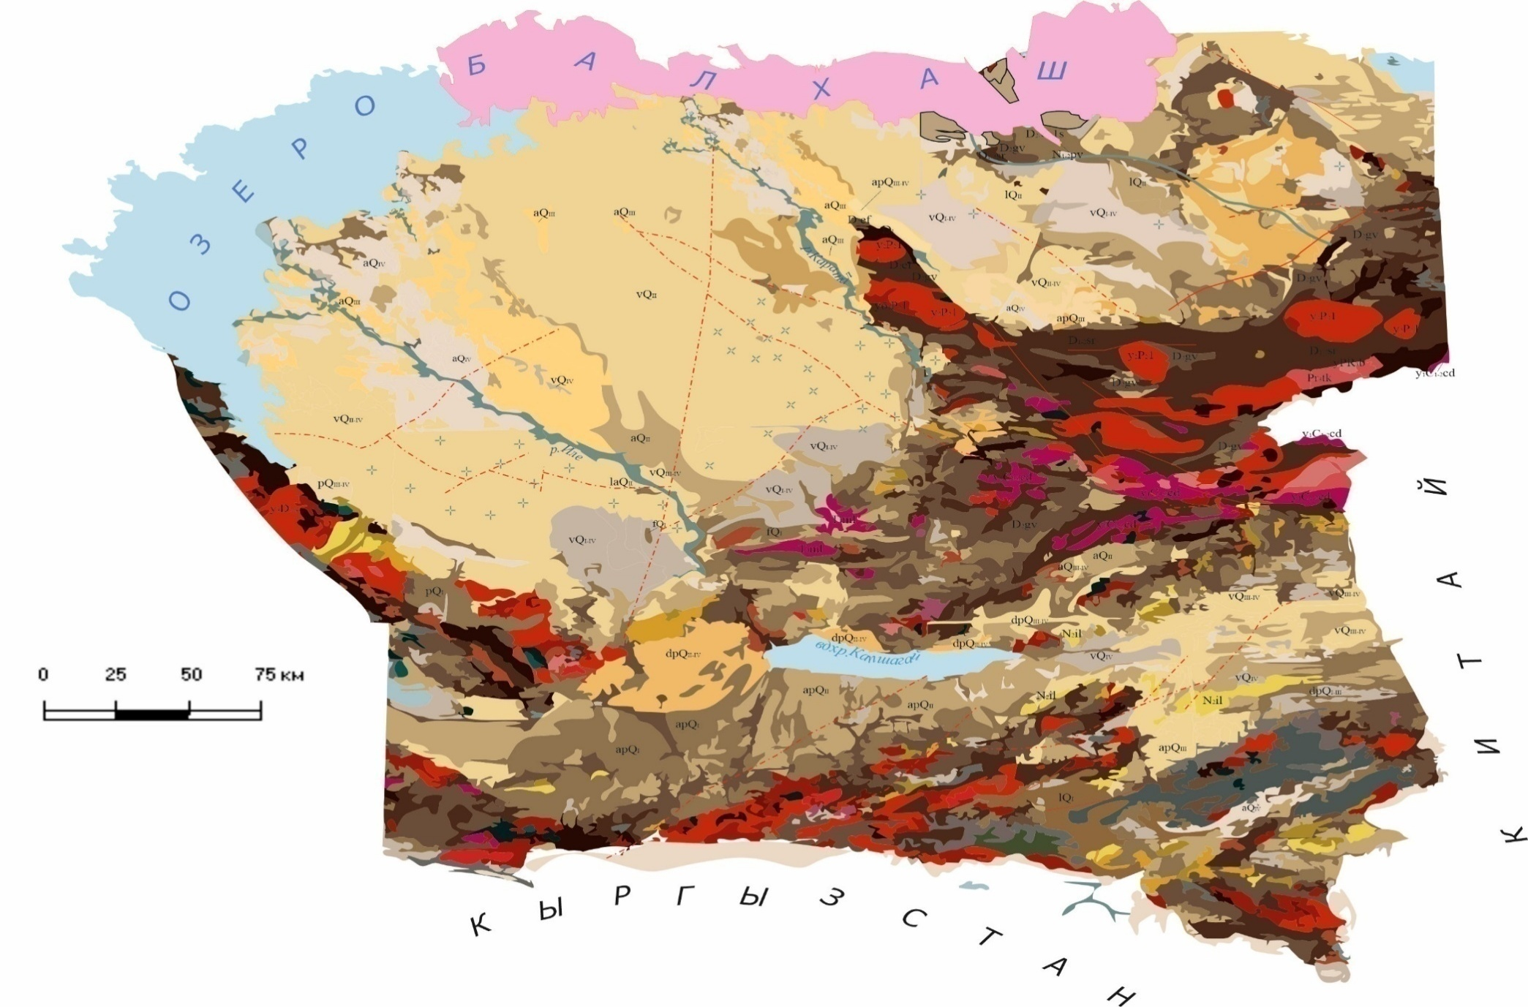
Рисунок 1.3.1 – Схематическая геологическая карта исследуемой территории (лист1)
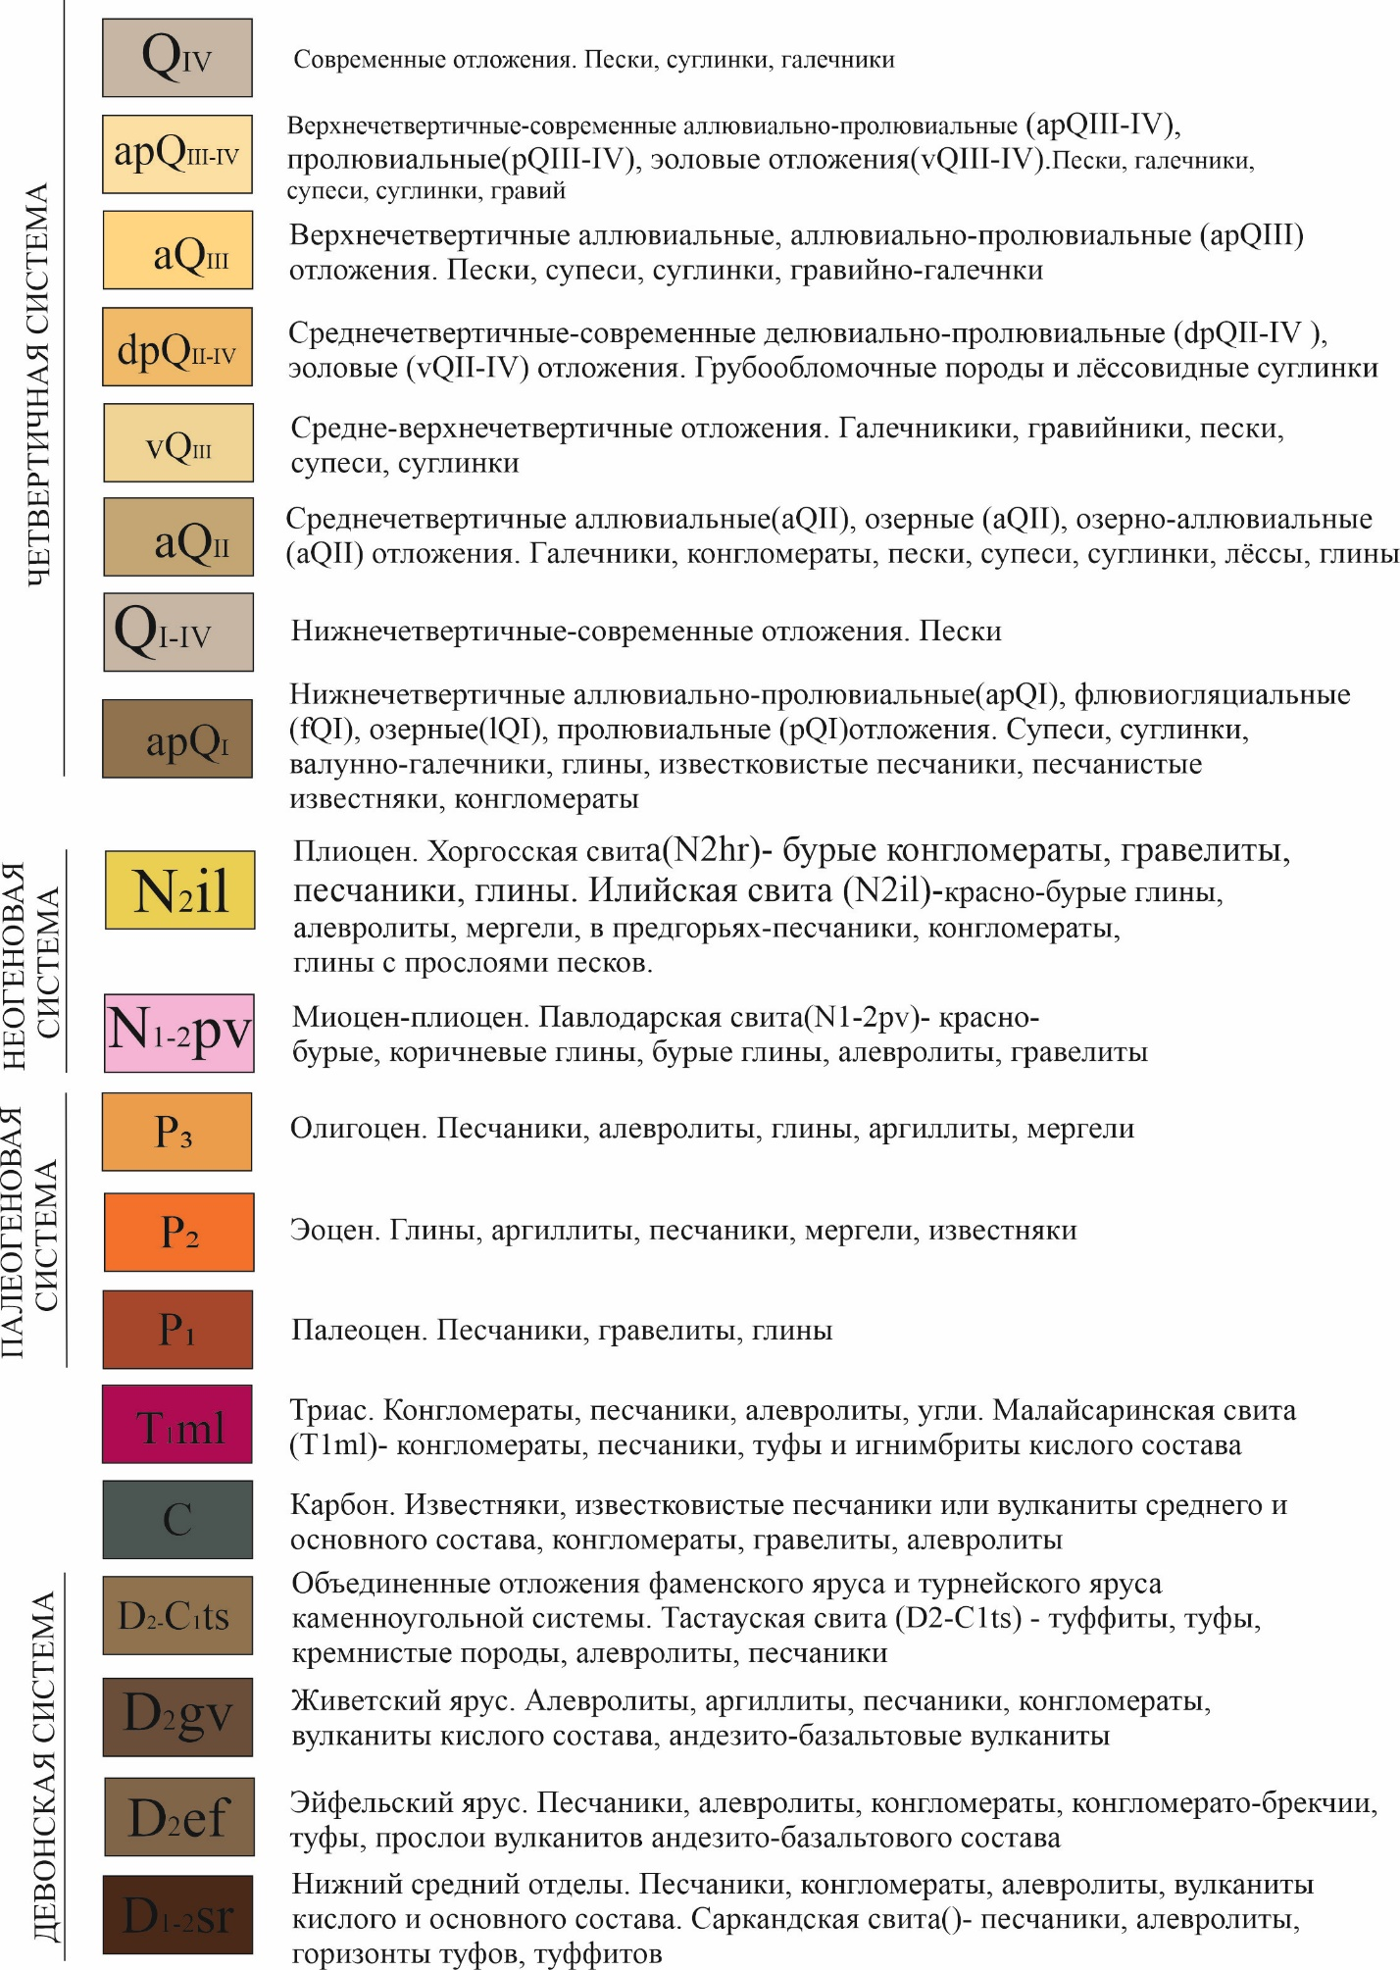

Рисунок 1.3.1 – Условные обозначения (лист 2)

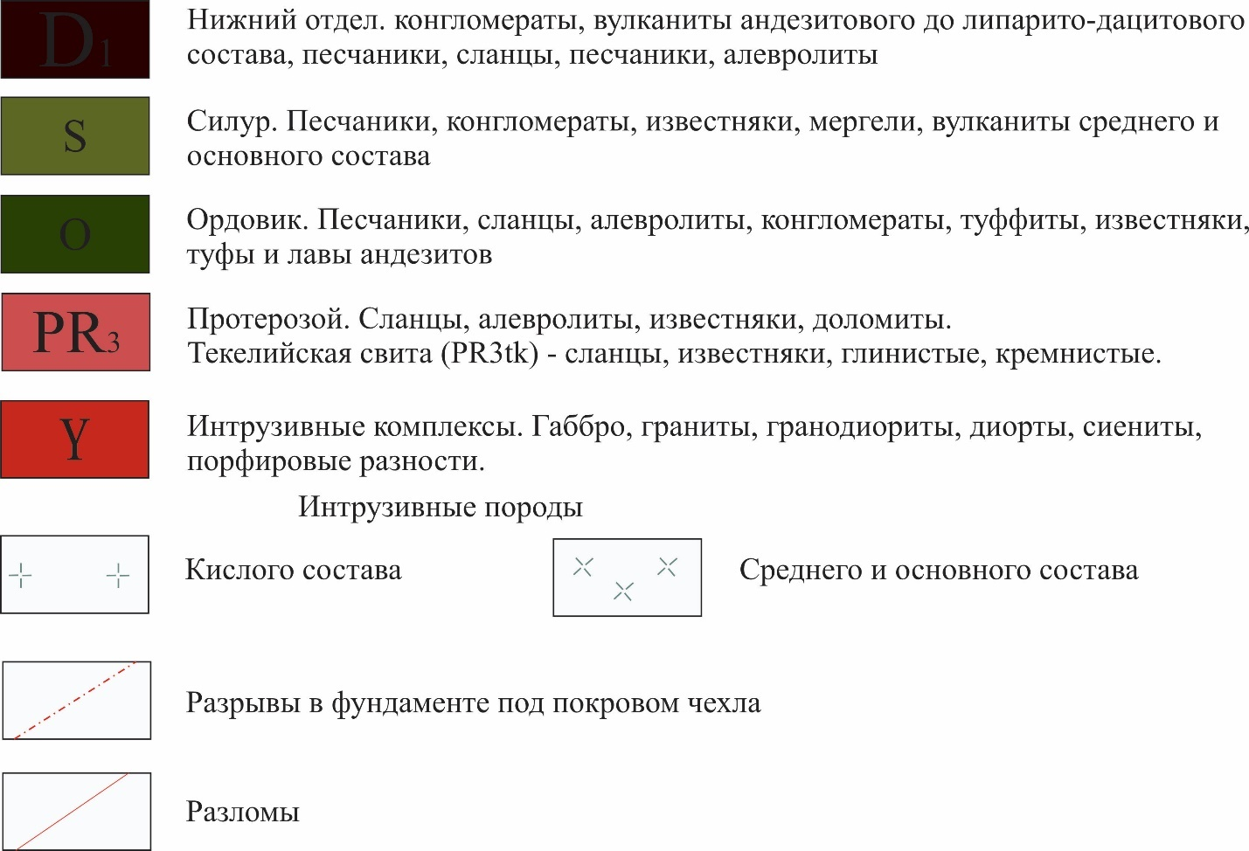

Рисунок 1.3.1 – Условные обозначения (лист 3)

галечных толщ связано с позднеплиоценовой тектонической фазой. В раннечетвертичное время в аллювиально-озерных условиях происходило накопление песков Южного Прибалкашья, в Илейской впадине – более грубообломочного материала. Валунно-галечные конусы выноса у подножия гор относятся к средне-верхнечетвертичному возрасту.
Основные орошаемые массивы расположены на территории распространения кайнозойских осадков, таких как неогеновые и четвертичные отложения (рисунок 1.3.2, 1.3.3, 1.3.4, 1.3.5, 1.3.6). Неогеновые отложения включают аральскую, павлодарскую, илийскую и хоргосскую свиты. Палеоген-неогеновые отложения сложены пестроцветными глинами, песками, конгломератами и песчаниками с мощностями от 40 до 200 м. Четвертичные отложения разнообразны и представлены аллювиальными, озерно-аллювиальными, делювиальными и эоловыми отложениями мощностью от нескольких метров до 150 м. По механическому составу они представляют разнообразные грунты: от слабозащебненных супесей и легких суглинков (мощность 0,5-6 м) до дресвяно-гравийно-щебнистых с песчано-супесчаным заполнителем (мощность 3-11 м) [7]. Эти отложения перемежаются с различными фациями и часто имеют неоднородную структуру. Пески, глины, супеси и конгломераты формируют поверхностные слои почвы и влияют на водопроводные свойства.
Процессы формирования подземных вод, их движение и разгрузка, условия распространения и глубины залегания, химический состав и режим в естественных условиях определяются особенностями климата, геологическими особенностями и в описываемых природных зонах рельефом [8], [9], [10].
По гидрогеологическим условиям на исследуемой территории выделяются как безнапорные, так и напорные воды. Безнапорные воды распространены в современных аллювиальных и среднечетвертичных озерно-аллювиальных отложениях (рисунок 1.3.2, 1.3.3, 1.3.4, 1.3.5, 1.3.6). Напорные воды встречаются в нижнечетвертичных, неогеновых и палеогеновых образованиях (рисунок 1.3.2) [11], [12], [13] .
Подземные воды в различных горизонтах часто гидравлически связаны между собой, что приводит к образованию единого потока подземных вод, направленного к озеру Балхаш. Глубина залегания грунтовых вод практически зеркально отражает формы рельефа и меняется по мере отдаления от пойм рек.
На рассматриваемой территории выделяются две системы артезианских бассейнов: Илейская и Алаколь-Балхашская [14]. Илейская система артезианских бассейнов состоит из двух бассейнов второго порядка – Восточно-Илейского и Западно-Илейского, приуроченных к одноименным впадинам, Алаколь-Балхашская приурочена к одной из крупных бессточных впадин Казахстана [14]. Областями питания артезианских бассейнов являются окружающие их горные сооружения.
В пределах области выделяются следующие водоносные горизонты и комплексы, характеризующиеся по условиям распространения, питания и залегания.
Водоносный горизонт верхнечетвертичных – современных аллювиальных отложений (aQ_{III-IV}) распространен в пределах пойм, высоких
пойм и первых надпойменных террас рек Иле, Шелек, Каскелен, Каратал, Лепсы, Аксу и др., а также по долинам многочисленных мелких речек.
В долине р.Иле среди аллювиальных отложений преобладают глинистые и разнозернистые пески с гравием и галькой, встречаются супеси с линзами песков и галечников, с глубиной характерно увеличение крупности материала. В долинах притоков р.Иле, берущих начало в горном и предгорном районах, преобладают галечники и валунно-галечники. На остальной территории водовмещающие породы представлены преимущественно песками, реже гравийно-галечниками, которые местами содержат прослои и линзы суглинков и глин.
Грунтовые воды в отложениях залегают на глубинах от 0,5 до 7 м, общая мощность водовмещающих пород изменяется от 10-20 до 40 м. Грунтовые воды имеют тесную связь с водами второй надпойменной террасы р.Иле и аллювиально-пролювиальных отложений предгорий. Питание этих вод осуществляется за счет инфильтрации речных вод, подземного стока со стороны равнины и в меньшей степени – за счет инфильтрации атмосферных осадков.

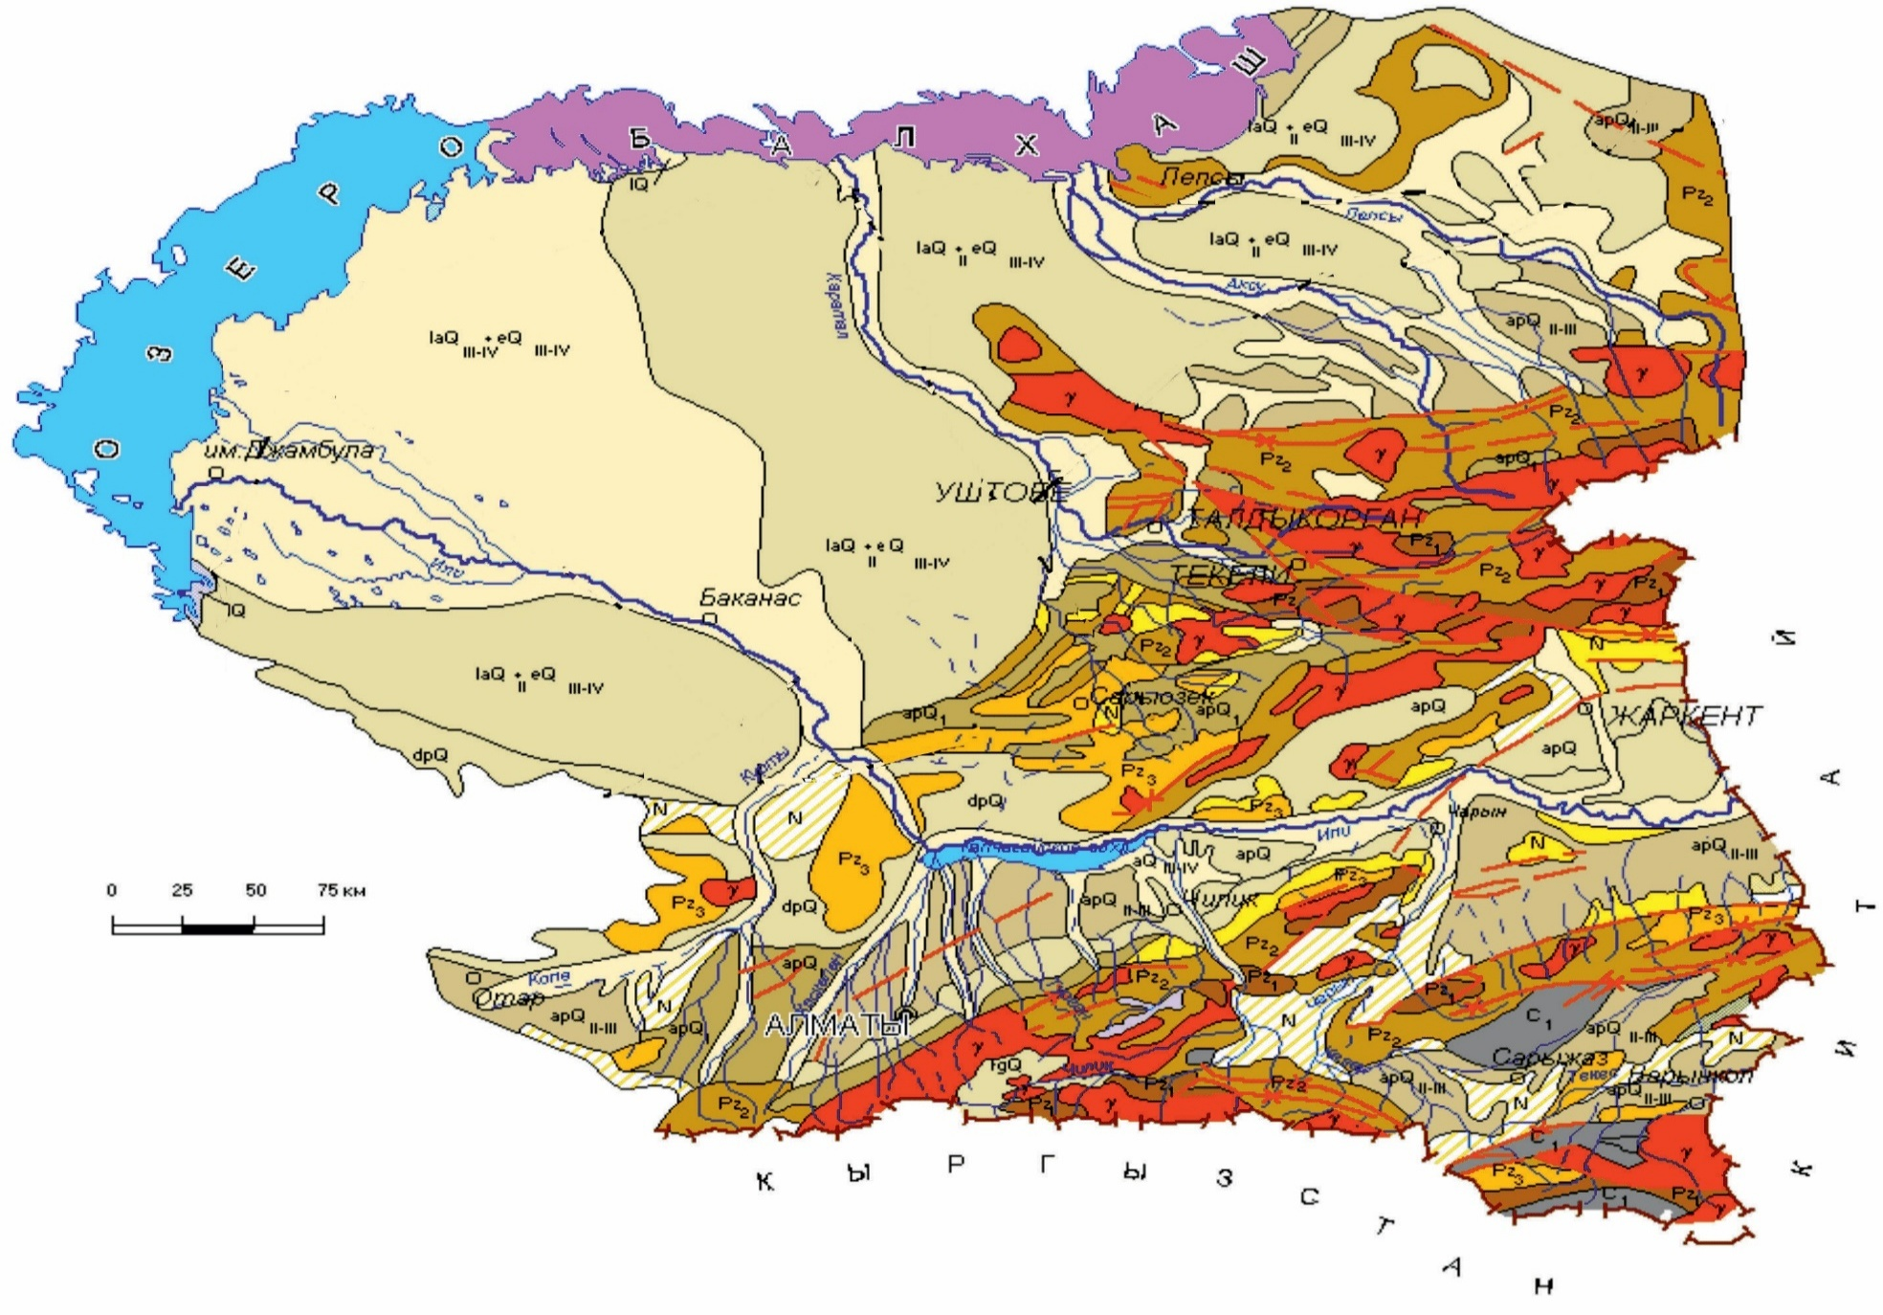
Рисунок 1.3.2 – Схематическая карта гидрогеологических условий исследуемой территории (лист 1)

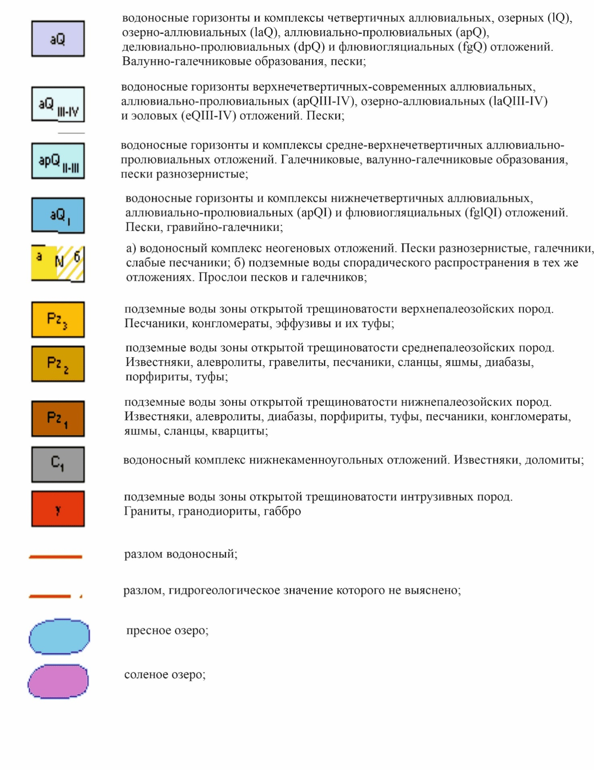Рисунок 1.3.2 – Условные обозначения (лист 2)

Минерализация этих вод различается. Преимущественно распространены пресные грунтовые воды с гидрокарбонатным кальциевым составом. Общее повышение минерализации и изменение химического состава отмечается по направлению к оз.Соркуль, в районе которого распространены горько-соленые
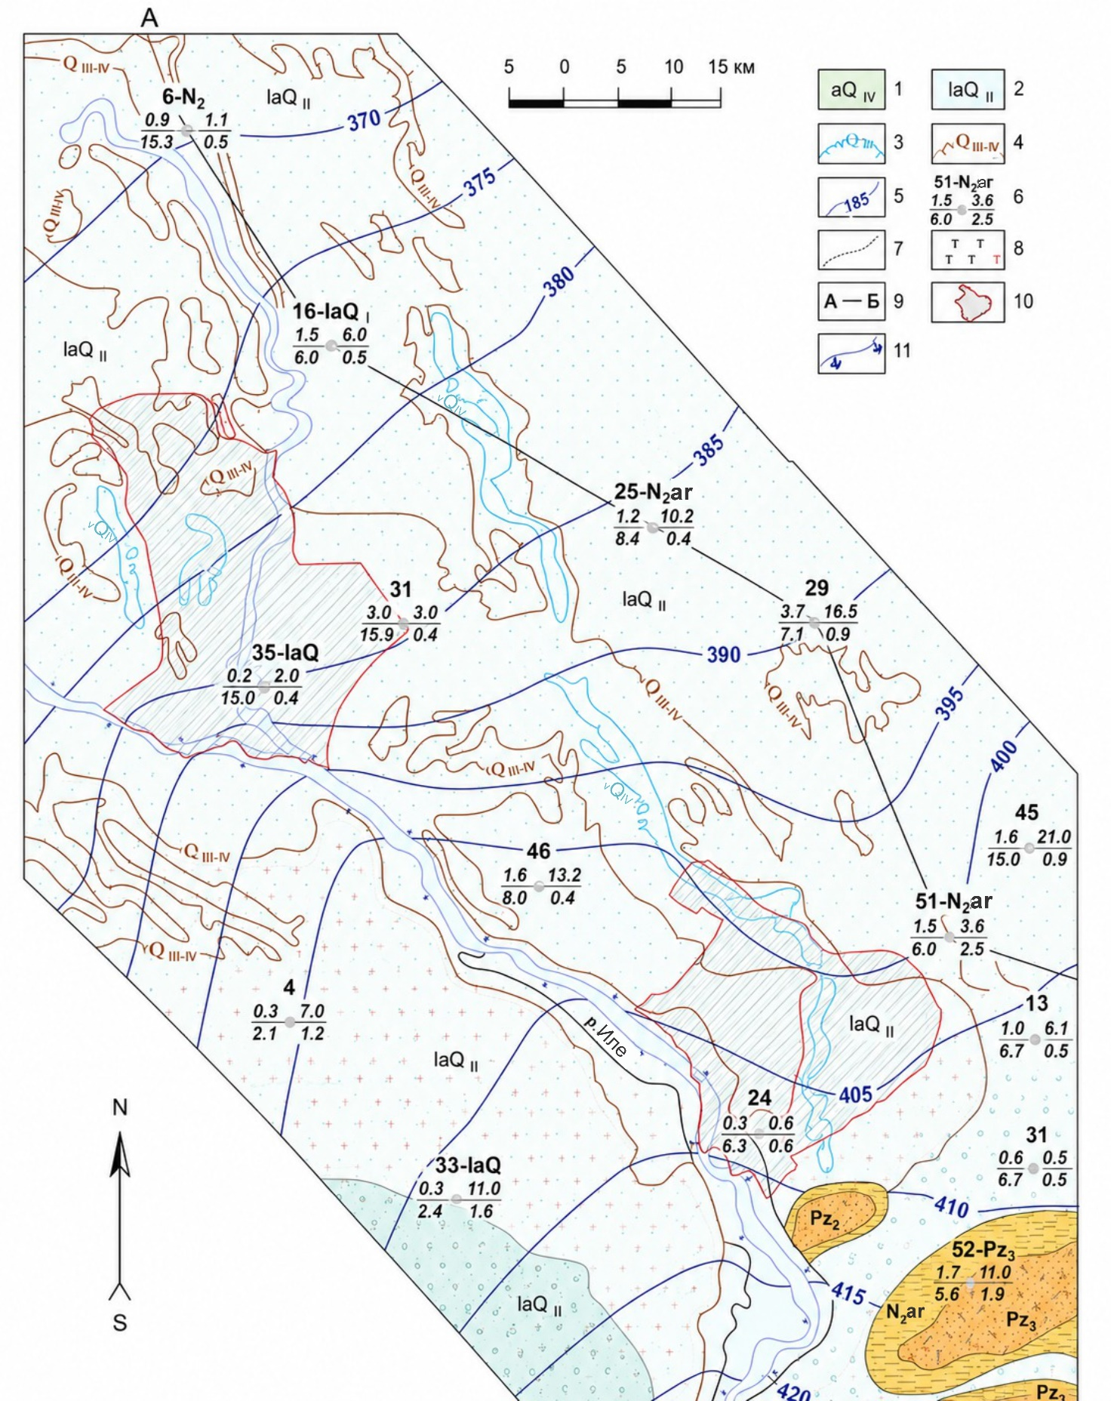

Рисунок 1.3.3 – Гидрогеологическая карта Акдалинского массива орошения [6]

Условные обозначения к рисунку 1.3.3:
Распространение водоносных горизонтов: 1 - водоносный горизонт современных аллювиальных отложений -пески с прослоями супесей и гравия; 2 - водоносный горизонт среднечетвертичных озерно-аллювиальных отложений - пески с редкими прослоями супесей и суглинков. Контуры распространения водопроницаемых, но практически безводных пород, залегающих выше первого водоносного горизонта: 3 - контур распространения современных эоловых отложений- пески; 4 - контур распространения верхнечетвертичных-современных эоловых отложений -пески. 5 - Гидроизогипсы первого от поверхности водоносного горизонта. Цифры - абсолютные отметки гидроизогипс. 6 - Скважина. Цифры: вверху - номер по каталогу и индекс геологического возраста водовмещающих пород; слева в числителе - дебит, л/с, в знаменателе - понижение, м; справа в числителе - глубина установившегося уровня воды, м, в знаменателе - минерализация, г/дм (водопункты, характеризующие первые от поверхности водоносные горизонты, показаны без индексов. 7 - Граница вод с различной минерализацией; 8 - минерализация подземных вод 1-3 г/дм (без крапа оставлены участки с минерализацией воды до 1 г/дм. 9 - Участки реки, питающие подземные воды. 10 - Район гидрогеолого-мелиоративных исследований
________________________________________________________________________________

(56-82 г/л) хлоридные и сульфатные натриевые воды. Минерализованные воды (до 17 г/л) развиты в долине р.Копы. В большинстве долинах рек грунтовые воды пресные и слабо солоноватые (до 3 г/л), сульфатные кальциевые и натриевые.
Водообильность горизонта высокая. Дебиты скважин в среднем составляют 0,3-0,4 л/с при понижении на 1,2-3,1 м, максимально достигают 24,0 л/с при понижении на 4,7 м. Коэффициенты фильтрации водовмещающих пород, в зависимости от их гранулометрического состава, изменяются от 2,6 до 18,0 м/сут, а водоотдача их в среднем составляет 0,15.Подземные воды широко используются для хозяйственно-питьевых целей.
Водоносный комплекс средне-верхнечетвертичных аллювиально-пролювиальных отложений (apQ_{II-III}) широко распространен на рассматриваемой территории и приурочен к отложениям междуречий бассейна и наклонных равнин северных склонов хребта Жетысуского Алатау. В отложениях этого комплекса широко развиты напорные и грунтовые воды. Они имеют гидравлическую связь с водами выше- и нижележащих водоносных горизонтов. Основное питание водоносного комплекса осуществляется за счет притока подземных вод со стороны предгорного шлейфа. Общее направление движения подземных вод – от горных массивов в сторону р.Иле. В прирусловых участках движение грунтовых вод часто направлено в сторону местных дрен.
В междуречьях в разрезе преобладают супесчаные и суглинистые породы с включением галечниковых отложений и песков, а приречные участки характеризуются большей крупностью обломочного материала в составе водосодержащих пород.
Мощность водоносных горизонтов в междуречьях составляет 5-40 м. Грунтовые воды находятся на глубине 15-25 м и более, а в междуречье Шелек -Шарын - 2,5-5 м. Минерализация грунтовых вод колеблется от 0,5 до 5 г/л. Химический состав пестрый, из анионов преобладают сульфаты, а из катионов

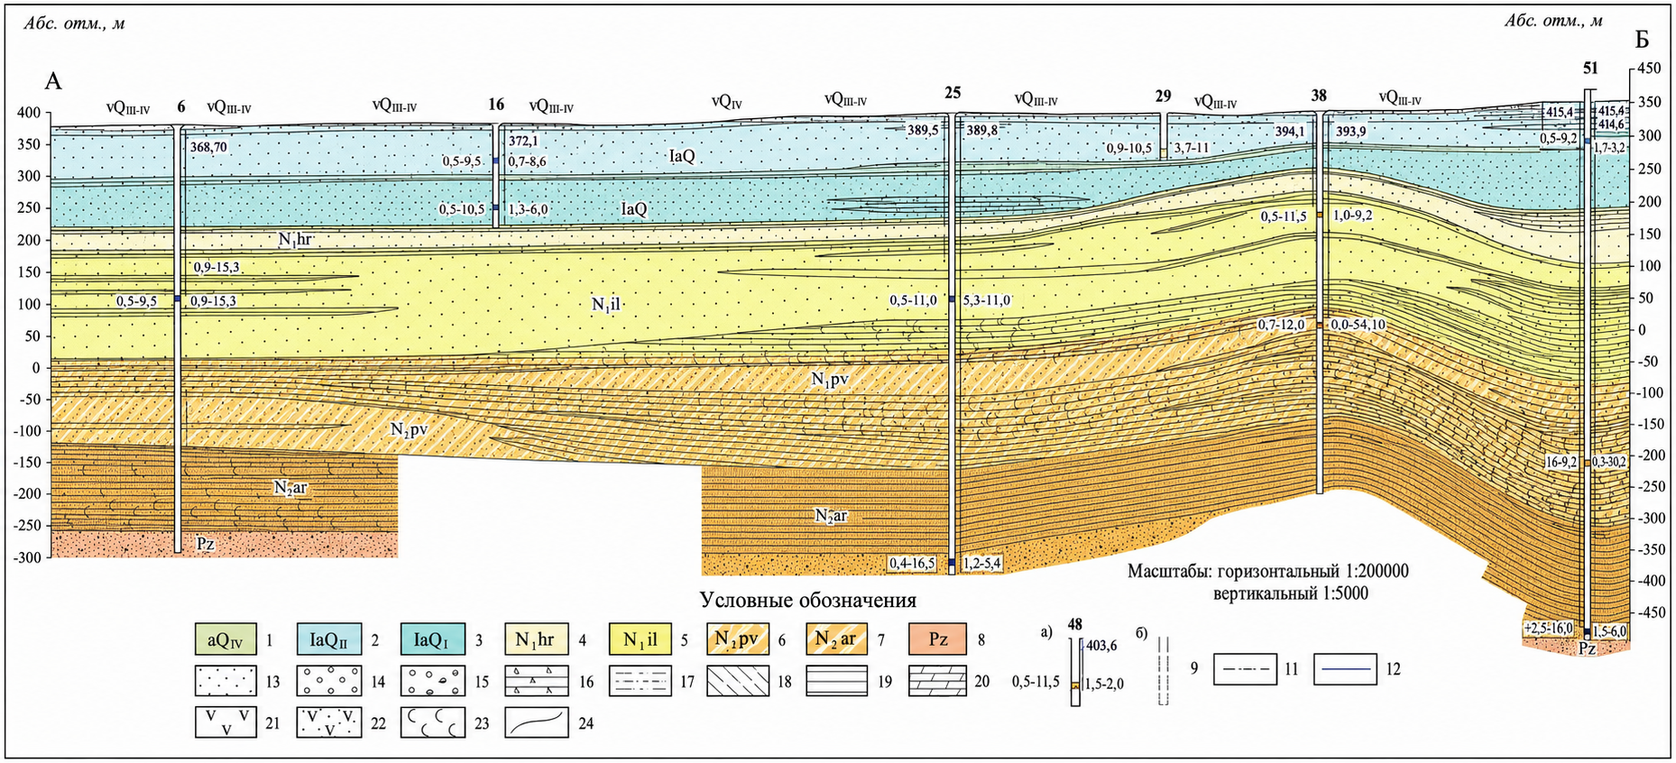

Водоносные горизонты комплексы отложений: 1 - современных аллювиальных, 2 - среднечетвертичных озерно-аллювиальных, 3 - нижнечетвертичных озерно-аллювиальных, 4 - верхнеплиоценовых (хоргосской свиты), 5 - средне-верхнеплиоценовых (илийской свиты); спорадически обводненных отложений: 6 - среднемиоценовых-нижнеплиоценовых (павлодарской свиты), 7 - нижнее-среднемиоценовых (аральской свиты); 8 - подземные воды зоны трещиноватости пермских отложений. 9 - Гидрогеологическая скважина: а) на линии разреза, б) спроектированная на линию разреза. Цифры: вверху - номер по каталогу. Закраска соответствует химическому составу воды в опробованном интервале глубин. Стрелки соответствуют напору подземных вод. Цифры у стрелки - абсолютные отметки пьезометрического уровня воды, м. Цифры слева: первая - минерализация воды, г/л. Вторая - температура воды, °С; справа: первая - дебит, л/с, вторая - понижение, м; 11 - пьезометрический уровень подземных вод; 12 - уровень подземных вод со свободной поверхностью. Литологический состав пород: 13 - пески; 14 - гравийно-галечники; 15 - гравелиты, конгломераты; 16 - песчаники; 17 - алевриты, алевролиты; 18 - супеси; 19 - глины; 20 - мергели; 21 - лавы среднего состава; 22 - туфы среднего состава; 23 - загипсованность. 24 - Границы водоносных горизонтов и комплексов
Рисунок 1.3.4 - Гидрогеологический разрез по линии A-Б [6]

– натрий и кальций, или натрий и магний. Дебиты скважин на самоизливе достигают 3,5-25 л/с.
В приречных участках грунтовые воды залегают на глубине 5-15 м, у периферии конусов выноса на глубинах 0,5-1 м. Воды преимущественно пресные с минерализацией 0,2-0,5 г/л, до 1-3 г/л на участках с замедленной циркуляцией. Химический состав изменяется с повышением минерализации от гидрокарбонатного кальциевого до сульфатного и хлоридно-сульфатного натриевого. Дебиты скважин 1-5 л/с при понижениях до 5 м, по периферии конусов выноса и в обрывах первых надпойменных террас наблюдаются родники с расходами от 4-5 до 20-45 л/с.
Напорные воды комплекса залегают на глубинах от 10-25 до 130 м. Мощности водоносных горизонтов колеблются от 2 до 25 м, реже от 55 до 125 м. Водообильность пород высокая. Дебиты скважин на самоизливе достигают 50 л/с, в среднем 10-15 л/с. Удельные дебиты варьируют в пределах 1,5-3,5 л/с. Коэффициент фильтрации пород достигает 150-200 м/сут. В пределах Балхашского бассейна водообильность пород ниже, что связано с уменьшением крупности обломочного материала и мощности водоносных прослоев. Дебиты скважин изменяются от 0,3-6,0 до 10-12 л/с при понижении уровня соответственно на 4 и 25 м. Коэффициенты фильтрации пород не превышают 1-5 м/сут.Подземные воды комплекса широко используются для централизованного водоснабжения городов и крупных населенных пунктов.
Водоносный комплекс четвертичных аллювиально-пролювиальных отложений (apQ) выделен на участках предгорных шлейфов, образованных конусами выноса горных рек и временных водотоков. По геологоструктурным и гидрогеологическим особенностям у подножия Заилийского Алатау выделены в три группы: Алматинскую, Шелекскую, Каскеленскую. Для конусов выноса Алматинской группы общая мощность водопроницаемых валунно-галечниковых отложений у периферии превышает 500 м. В теле конусов выноса развит единый мощный поток подземных вод со свободным зеркалом, имеющим общий уклон от гор к равнине, а на отдельных участках – в стороны от русел рек. Глубина залегания подземных вод колеблется от 200 м в вершинах конусов выноса до нескольких метров на периферии. Часть потока выклинивается, образуя многочисленные родники, речки типа карасу, сазы и заболоченности. Гидравлический уклон зеркала подземных вод по периферии конусов выноса изменяется в значительных пределах и в среднем варьирует от 0,0028 до 0,0074.
Максимальная водообильность характерна для верхней 100-150-метровой части обводненной толщи. В зоне подпора, занимающей нижнюю треть конусов выноса выше по потоку от зоны выклинивания коэффициенты фильтрации колеблются от 28 до 100 м/сут, коэффициенты водоотдачи от 0,2 до 0,3, удельные дебиты скважин достигают 30-40 л/с, а фактические – 100-200 л/с при понижениях на 4-5 м. На равнине (зона выклинивания) коэффициенты фильтрации не превышают 15-20 м/сут, удельные дебиты скважин 1,5-3 л/с. В вершинах конусов выноса удельные дебиты скважин 1-3 л/с.
Мощность водоносной толщи Шелекской группы конусов выноса не превышает 230 м. Зона выклинивания переходит в алллювиальную долину р.Иле. Характерны высокие дебиты одиночных скважин, а также высокие расходы родников по периферии конуса выноса (суммарный расход достигает 1,2 м³/с). Уклон составляет величину меньшую, чем на конусах выноса Алматинской группы.
Водообильность валунно-галечниковых отложений Каскеленской группы конусов выноса несколько меньше, чем у Алматинской группы конусов выноса. Удельные дебиты скважин колеблются от 0,3 до 15,0 л/с. Зона выклинивания хорошо выражена.
Воды конусов выноса обладают низкой минерализацией и устойчивым химическим составом как по площади распространения, так и в вертикальном разрезе. Преобладают пресные (0,2-0,3 г/л), преимущественно гидрокарбонатные кальциевые воды.
Подземные воды имеют большое практическое значение. На них может базироваться водоснабжение крупных населенных пунктов, промышленных объектов и орошение.
Водоносный горизонт четвертичных озерно-аллювиальных, а также четвертичных озерно-аллювиальных и перекрывающих их верхне-четвертичных – современных эоловых образований (laQ; laQ+eQ_{III-IV}) широко распространен в пределах Алаколь-Балхашской системы артезианских бассейнов на обширных пространствах песчаных пустынь Южного Прибалхашья и юго-западного побережья озер Сасыкколь и Алаколь.
Водовмещающими породами являются тонко-мелкозернистые пески и супеси, переслаивающиеся с глинами и суглинками, часто перекрытые с поверхности эоловыми песками. Мощность озерно-аллювиальных отложений изменяется от 5-10 до 250 м. В подошве водоносного горизонта на западе района залегают глины олигоцена и неогена, а на востоке – четвертичные аллювиально-пролювиальные отложения.
Подземные воды озерно-аллювиальных отложений и эоловых песков гидравлически связаны между собой и образуют единый водоносный горизонт со свободной поверхностью. Уклон составляет в среднем 0,003-0,0004 и имеет направление с юго-востока на северо-запад к оз.Балкаш.
Глубина залегания грунтовых вод изменяется в широких пределах. От 50-120 м у подножий отрогов Жетысуского Алатау до 3-20 м к центральной части песков Сары-Есикатрау. Повсеместно наблюдается понижение уровня грунтовых вод по мере удаления от русел рек в сторону песчаных массивов, что указывает на их тесную связь с поверхностными водами. Неглубокое залегание вод – от 2,5-5 до 14 м отмечается вдоль современных речных долин и у побережья оз.Балкаш.
Водообильность пород различна и зависит от их литологического состава. Дебиты скважин изменяются от сотых долей до 6,7 л/с при понижениях уровня на 1,5-17,7 м. Коэффициенты фильтрации водоносных пород на значительной части впадины изменяются от 1,8 до 6,2 м/сут.
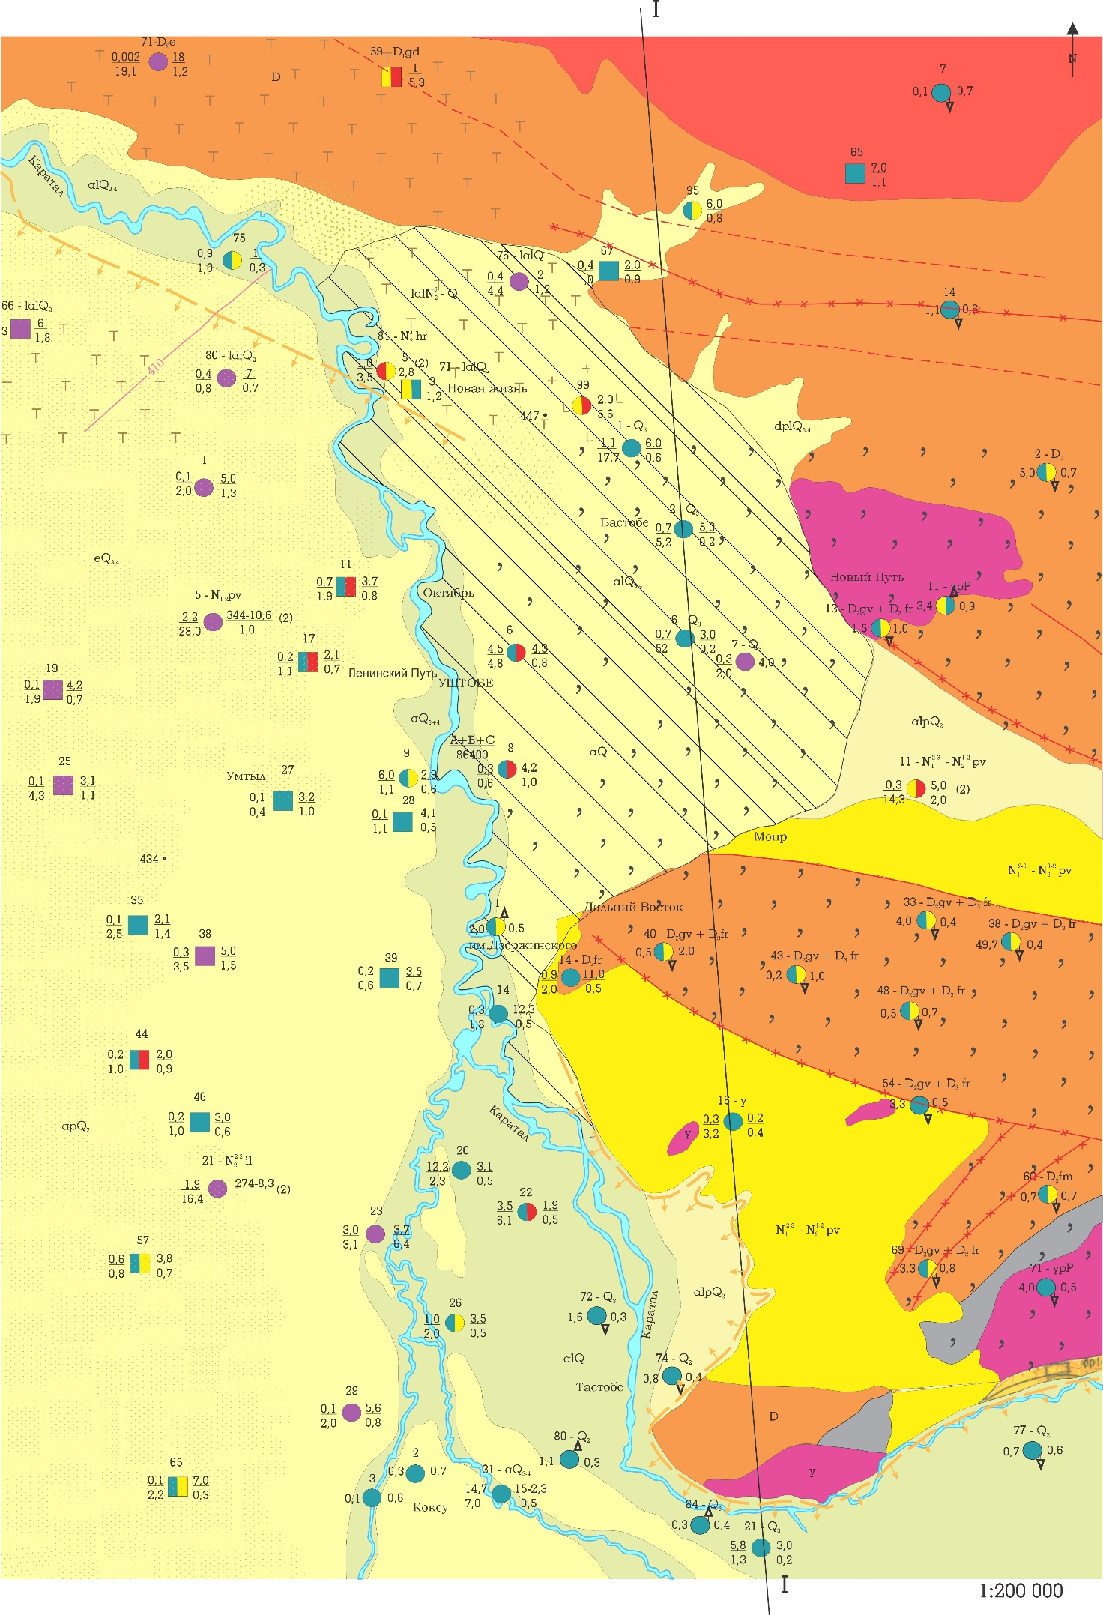
Рисунок 1.3.5 – Гидрогеологическая карта Каратальского массива (условные обозначения на рис.1.3.6)
Распространение пв: 1 – в.г. нерасчлененных верхнечетвертичных и современных аллювиальных отложений: щебень, дресва, пески с прослоями и линзами суглинков; 2 – в.г. среднечетвертичных аллювиально-пролювиальных отложений: валунно-галечники, галечники, щебень, переслаивающиеся с суглинками и супесями; 3 – в.г. четвертичных аллювиальных отложений: валунно-галечники и галечники с гравелистым и песчанно-глинистым заполнителем, пески с прослоями и линзами суглинков; 4 – пв спорадического распространения в отложениях павлодарской свиты: пески разнозернистые, гравелистые, песчаники, конгломераты, мергели; 5 – пв открытой трещиноватости отложений турнейского и визейского ярусов нижнего карбона: эффузивы, туфы, конгломераты, песчаники, сланцы; 6 – пв зоны открытой трещиноватости девонских отложений: песчаники, сланцы, известковистые песчаники и сланцы, реже известняки, конгломераты; 7 – пв зоны открытой трещиноватости палеозойских интрузий. Граниты, гранодиориты, плагиограниты, диориты кварцевые; 8 – пв зоны открытой трещиноватости интрузивных пород кислого и щелочного состава: граниты, адамеллиты, гранит-порфиры, гранодиорит-порфиры, граносиениты, гранодиориты; 9 – гидроизогипсы аллювиального водоносного горизонта
10 – спорадически распространенные пв; 11 – разломы водоносные; 12 – разломы, гидрогеологическое значение которых не выяснено. Минерализация, хим.состав: 13 – до 0,1г/л; 14 – 0,5-1,0г/л; 15 – до 1,0г/л; 16 – 1-3г/л; 17 – 5-7г/л; 18 – контуры распространения пв с различной минерализацией; 19 – преобладание гидрокарбонатов; 20 – сульфатов; 21 – хлоридов; 22 – двухкомпонентные; 23 – смешанные трехкомпонентные
Водопункты: 24 – родник восходящий; 25 – родник нисходящий, цифры вверху – номер и индекс геологического возраста водовмещающих пород, слева – дебит, л/сек и справа – минерализация, г/л; 26 – скважина, цифры вверху – номер и индекс геологического возраста водовмещающих пород, слева в числителе-дебит, л/сек, в знаменателе-понижение, м, справа в числителе – глубина установившегося уровня воды, м, в знаменателе-минерализация, г/л, в скобках число вскрытых водоносных горизонтов; 27 – колодец. 28 – разрез; 29 – граница орошаемого массива. Литологический состав пород: 30 – суглинки; 31 – супеси; 32 – пески; 33 – гравийно-галечники; 34 – валунно-галечники; 35 – туфы; 36 – глины; 37 – мергели; 38 – песчаники; 39 - граниты
Рисунок 1.3.6 - Гидрогеологический разрез по линии I-I и условные обозначения

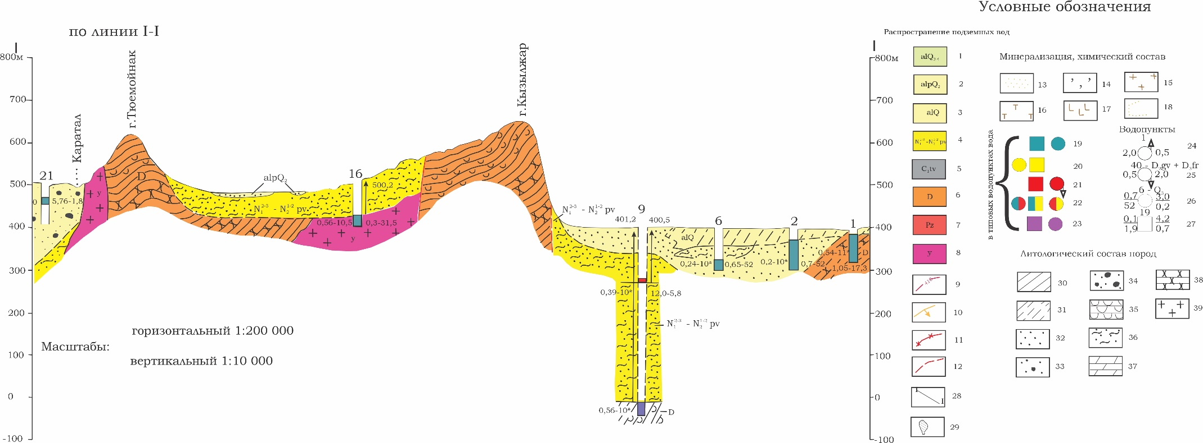

Воды песчаных массивов и подстилающих их озерно-аллювиальных отложений характеризуются пестрым химическим составом и различной минерализацией. Пресные воды с минерализацией до 1 г/л развиты вблизи предгорной равнины и современных речных долин и логов. Химический состав их преимущественно гидрокарбонатный кальциевый, реже гидрокарбонатный натриевый. По мере удаления от русел рек вглубь песчаных массивов минерализация грунтовых вод возрастает от 1-3 до 5-10 г/л. Химический состав изменяется сначала на сульфатно-гидрокарбонатный кальциево-магниевый, затем на сульфатно-хлоридный магниево-натриевый и хлоридный магниево-натриевый.
Источником питания грунтовых вод, помимо речных вод, являются атмосферные осадки зимне-весеннего периода и частично подток подземных вод со стороны предгорных равнин и горноскладчатых сооружений. Разгрузка вод происходит путем подземного стока в озера Балкаш, Сасыкколь и Алаколь, за счет внутригрунтового испарения и транспирации. Эти воды используются как источник водоснабжения объектов отгонного животноводства, обводнения пастбищ и оазисного орошения.
В пределах современных границ Алматинской области разведанные эксплуатационные подземных вод по категории А+В оцениваются в объеме [8] 4,28 млн.м³/сут. Здесь для развития орошаемого земледелия были разведаны месторождения: Карадалинское, Южно-Копинское, Узын-Агашское, Шелекское, Есык-Тургенское, Аксенгерское, с суммарным запасом 3,02 млн.м³/сут. В пределах нынешней области Жетысу разведанные эксплуатационные запасы подземных вод по категориям А+В оцениваются в объеме 5,24 млн.м³/сут. Для целей орошения здесь были разведаны 8 месторождений: Коргасское, Аксуское, Бесшийское, Жонгарское, Кербулакское, Мулалинское, Шеликтинское и Алакольское с суммарными эксплуатационными запасами по категории А+В 4,50 млн.м³/сут. В настоящее время подземные воды для орошения земель используются в незначительном количестве, несмотря на острую нехватку ресурсов поверхностных вод.
Проведенными ранее исследованиями [6], [8] было доказано, что на территории равнинной части описываемого региона есть вполне реальная возможность за счет разведанных специально для целей орошения месторождений подземных вод оросить порядка 160 тыс. га. земель [4], что в свою очередь позволило бы сэкономить около 2,0 км³ в год поверхностных вод.
На оросительных системах, на уровенный и гидрохимический режим грунтовых вод накладываются антропогенные факторы, изменяющие их и накладывающие свои отпечатки. Под их воздействием происходят различные нарушения, изменяющие условия питания, разгрузки, взаимосвязи с поверхностными водотоками и водоемами и с нижележащими водоносными горизонтами.

1.4 Ирригационно-хозяйственные условия

Природно-климатические условия, наличие достаточных водных источников и исторически сложившаяся система земледелия определили развитие здесь орошаемого фонда в исследуемой зоне. Орошаемые земли расположены в Балкаш-Алакольском водохозяйственном бассейне в одном их крупных бассейнов республики. Здесь в период с 60 до середины 80 годов прошлого столетия были построены оросительные системы (ОС), среди которых можно выделить самые крупные оросительные каналы (таблица 1.4.1). Для повышения водообеспеченности ОС и сезонного и многолетнего регулирования стока рек в различные годы с учетом их потребности на описываемой территории были построены несколько водохранилищ. Основные характеристики наиболее крупных водохранилищ приведены в таблице 1.4.2

Таблица 1.4.1 – Основные оросительные системы в зоне исследований

Наименова-  ние  каналов | Источник питания | Голов-  ной расход,  м³/с | Протяжен-ность, км | Год ввода в эксплуата-цию | Подкоманд-ная площадь, тыс. га
БАК | р.Шелек |  | 168 | 1984 | 115,0
Акдалинский | р.Иле | 60 | 35 | 1970 | 15,2
Баканасский | р.Иле | 65 | 32 | 1974 | 14,9
Базойский | р.Каскелен | 12 | 72 | 1968 | 14,2
Коксуйский | р.Коксу | 38,5 | 42,5 | 1963 | 28,3
Тентекский | р.Тентек | 72 | 7,5 | 1965 | 30,9
Уштобинский | р.Каратал | 46 | 24,3 | 1942 | 16,3
Всего |  |  |  |  | 234,8

Таблица 1.4.2 –Основные характеристики водохранилищ в зоне исследований

Водохранилища | Реки | Тип регулирова-  ния | Год строительст-  ва | Емкость, км³
 |  |  |  | полная | полезная
Бартогайское | Шелек | сезонное | 1986 | - | 0,25
Капшагайское | Иле | многолетнее | 1972 | 28,5 | 6,6
Куртинское | Курты | сезонное | 1967 | 0,12 | 0,11

В исследуемой зоне насчитывается порядка 38 водохранилищ, из них Капшагайское имеет общий и полезный объем соответственно 28,5 и 6,6 км³, а объем всех других составляет 29,1 и 7,0 км³. Средний коэффициент полезного действия (КПД) оросительных систем, рассчитанный по суммарному водозабору и водоподаче, составляет– 0,60-0,83, Коэффициент использования воды (КИВ) с учетом водоотведения обычно не превышает величины 0,5-0,7, хотя он должен быть значительно выше.
Общая протяженность межхозяйственной оросительной сети составляет 2880,7 км, из них: в земляном русле – 1884,4 км, облицованные – 649,4 км, в лотках – 145,9 км, закрытые – 200 км. Внутрихозяйственная сеть имеет протяженность 5972,1 км, из них: в земляном русле – 4733,8 км. Количество головных водозаборов 147 штук, из них плотинных – 64, а также имеется 13 насосных станций. Динамика изменения площадей орошения и отдельные водохозяйственные характеристики представлены в таблице 1.4.3.

Таблица 1.4.3 – Площади регулярного орошения и водохозяйственные показатели в зоне исследования за 1991-2023 гг.

Годы | Наличие орошаемых земель, тыс.га | Используется орошаемых земель, тыс.га | Водоабор на орошение, млн.м³ | Водоодача на орошение, млн.м³ | КПД систем
1991 | 661,0 | 646,0 | 6328,0 | - | -
1995 | 612,2 | 555,0 | 4617,0 | - | -
2000 | 635,7 | 452,1 | 2657,1 | 1586,8 | 0,60
2005 | 597,1 | 512,4 | 2396,5 | 1788,7 | 0,75
2010 | 573,1 | 482,7 | 3146,7 | 2299,0 | 0,73
2015 | 577,7 | 489,8 | 3611,4 | 2786,5 | 0,77
2020 | 584,1 | 476,1 | 3903,0 | 3254,8 | 0,83
2023 | 589,2 | 375,5 | 2943,6 | 2342,5 | 0,80

Основной мелиорированный фонд на описываемой территории был сформирован в советский период и достигал вначале 90 годов порядка 661,0 тысяч га, и которая использовалось практически полностью [26]. После объявления суверенитета и проведения реформ в аграрном секторе к 1995 году их площадь уменьшилась до 612,2 тысяч га, а используемая площадь сократилась до 555,0 тысяч га. Это было связано с проведением массовой приватизации земель и ведением платного водопользования [26]. К 2000 году используемая площадь уменьшилась еще до 452,1 тысяч га по причине ухудшения технического состояния оросительных систем и потери связи с источниками воды, а также отсутствия должного водного менеджмента для обеспечения поливом увеличившегося количества мелких фермерских хозяйств. Лишь к 2005 году отмечается небольшой рост площадей орошаемых земель и связан с улучшением экономической ситуации, привлечением заемных средств на реабилитацию этих земель и усилением государственной поддержки этого сектора. В последующем небольшие колебания в используемых площадях связаны с маловодными периодами и стоком самой крупной волной артерии - реки Иле, попуски по которой зависят от Китая. Объем используемой поливной воды на орошение изменялся в больших пределах от 6328,0 в 1991 году до 2396,5млн. м³., который отмечался в самые кризисные годы. Начиная с 2010 года по настоящее время, объем поливной воды и площади используемых земель зависят от водности года и изменяющихся природно -климатических условий, в соответствии с которым происходит диверсификация возделываемых здесь сельхозкульур.
На многих ОС исследуемой территории техническое состояние водозаборных сооружений, оросительных каналов, дренажных систем и ГС характеризуется как неудовлетворительное, в результате чего наблюдаются потери воды на фильтрацию, не соблюдается установленный режим поливов, отсутствует должная система учета и контроля воды. Управление водопользованием на многих ОС затруднено в связи с ухудшающимся техническим состоянием каналов и гидросооружений, а также появлением большого количества мелких хозяйствующих субъектов.
Из-за неудовлетворительного состояния гидромелиоративных систем наблюдается снижение их КПД. В настоящее время КПД межхозяйственных каналов на большей части орошаемых массивов изменяется от 0,45 до 0,65, а внутрихозяйственных каналов – от 0,3 до 0,4, т.е. почти более 50% объемов поливной воды безвозвратно тратятся на фильтрацию и поверхностные сбросы.
С учетом природно-климатических условий и имеющихся водных источников исследуемый регион располагает самым большим мелиорированным фондом республики – 589,2 тыс.га орошаемых земель (таблица 1.4.4). В настоящее время площадь мелиорированного фонда Алматинской области в новых границах составляет 328,6 тыс.га, из которых используется всего 181,5тыс.га (55%), оставшиеся 147,1тыс.га не вовлечены в сельхозоборот. Основной причиной неиспользования орошаемых земель являются хозяйственно-финансовые трудности сельхозпроизводителей. В области Жетысу общая площадь орошаемых земель составляет 260,6 тыс.га. Из них в сельскохозяйственном производстве используется 194,0тыс.га и не используется 66,6 тыс.га или 26% от общей площади орошаемых земель. На орошаемых землях возделываются в основном зерновые, кормовые, технические, бахчевые и овощные культуры. Более 60 лет на Каратальском и Акдалинском массивах выращивают рис, которые являются самой северной зоной их возделывания.
В условиях изменяющегося климата орошаемое земледелие играет ключевую роль в обеспечении продовольственной безопасности региона и снижении зависимости от внешних факторов. Орошаемые площади преимущественно расположены в аридной зоне, где выпадающих осадков недостаточно для успешного ведения сельского хозяйства и здесь без искусственного увлажнения невозможно возделывание сельскохозяйственных культур .
На описываемых землях полив осуществляется в основном примитивными технологиями (напуском и по бороздам), которые приводят к большим потерям, а также развитию ирригационной эрозии и другим негативным процессам.

Таблица 1.4.4 – Распределение орошаемых земель в зоне исследования по состоянию на 2023 год

№ п/п | Наименование районов | Всего орошаемых земель,  тыс. га | из них:
№ п/п | Наименование районов | Всего орошаемых земель,  тыс. га | использовано, тыс.га | не использовано, тыс.га
Алматинская область
1 | Балкашский | 32,2 | 29,3 | 2,9
2 | Енбекшиказахский | 95,8 | 70,6 | 25,2
3 | Жамбылский | 37,9 | 6,0 | 31,9
4 | Илейский | 30,7 | 21,0 | 9,7
5 | Карасайский | 18,5 | 12,0 | 6,5
6 | Кегенский | 8,7 | 2,0 | 6,7
7 | Райымбекский | 23,4 | 14,3 | 9,1
8 | Талгарский | 29,9 | 10,9 | 19,0
9 | Уйгурский | 37,3 | 10,0 | 27,3
10 | г.Конаев | 14,2 | 5,2 | 9,0
Итого |  | 328,6 | 181,5 | 147,1
Область Жетысу
1 | Аксуский | 42,5 | 29,5 | 13
2 | Алакольский | 40,5 | 31,3 | 9,2
3 | Ескельдинский | 26,2 | 23,4 | 2,8
4 | Каратальский | 25,1 | 14,3 | 10,8
5 | Кербулакский | 6,6 | 5,7 | 0,9
6 | Коксуский | 25,3 | 21,9 | 3,4
7 | Панфиловский | 53,4 | 29,4 | 24,0
8 | Сарканский | 33,5 | 33,4 | 0,1
9 | г.Талдыкорган | 6,9 | 4,8 | 2,1
10 | г.Текели | 0,6 | 0,3 | 0,3
Итого |  | 260,6 | 194,0 | 66,6
Всего |  | 589,2 | 375,5 | 213,7

В целях экономного и рационального использования водных ресурсов в последние годы начали активно внедрять водосберегающие технологии полива. В настоящее время площади орошаемых земель, на которых применяются эти технологии составляют 30676,8га или около 5%. Из них полив дождеванием производится на площади 17675га, а капельным методом орошается 12143,8га (таблица 1.4.5).
В последние годы на исследуемой территории наблюдается устойчивый прирост продукции растениеводства с используемых орошаемых земель. Средняя урожайность по основным видам культур имеет тенденцию к увеличению, так, например, урожайность зерновых в отдельных районах достигала 37,8 ц/га, сахарной свеклы - 368,0 ц/га, риса – 43,3 ц/га, что значительно выше показателей предыдущих лет. Урожайность кукурузы на зерно в большинстве районов превысила показатели предыдущих лет и

Таблица 1.4.5 – Площади и виды сельскохозяйственных культур, на которых применяются водосберегающие технологии орошения по состоянию на 2023 год

№ п/п | Наименование районов | Площади под капель-ным орошени-ем, га | Площади под дождева-нием, га | Общая площадь, га | Виды сельскохозяйственных культур
1 | Аксуский | - | 1222 | 1222 | кукуруза, соя, люцерна
2 | Алакольский | - | 1500 | 1500 | зерновые, многолет.травы
3 | Ескельдинский | 25 | 752 | 777 | кукуруза
4 | Каратальский | 229,8 | 873 | 1102,8 | рис, люцерна, соя
5 | Кербулакский | 80 | 590 | 670 | сахарная свекла, овощи
6 | Коксуский | 325 | 265 | 590 | сахарная свекла
7 | Панфиловский | 1734 | 823 | 2557 | зерновые, овощи, теплицы, люцерна
8 | Сарканский | - | 149 | 149 | зерновые, многолет.травы
9 | г.Талдыкорган | 100 | 570 | 670 | люцерна, масляничные
10 | г.Текели | 10 | - | 10 | кукуруза
Итого по области |  | 2503,8 | 6744 | 9247,8
1 | Балкашский | 35,0 | 873,0 | 908,0 | многолет. травы, рис
2 | Енбекшиказах-ский | 3465,0 | 3 083,0 | 6548,0 | соя, зерновые, люцерна, яблони
3 | Жамбылский | 1969,0 | 2 302,0 | 4271,0 | люцерна, кукуруза, яблони, овощи
4 | Илейский | 964,0 | 910,0 | 1874,0 | люцерна, кукуруза, ячмень, овощи, бахчи
5 | Карасайский | 913,0 | 500,0 | 1413,0 | овощи, масличные, зерновые
6 | Кегенский | 0,0 | 265,0 | 265,0 | многолетние травы, ячмень
7 | Райымбекский | 0,0 | 752,0 | 752,0 | зерновые, картофель
8 | Талгарский | 924,0 | 1 740,0 | 2664,0 | теплицы, яблони, зерновые, многолет.травы
9 | Уйгурский | 450,0 | 0,0 | 450,0 | абрикос
10 | г.Конаев | 920,0 | 506,0 | 1426,0 | сахарная свекла, овощи, лук
Итого по области |  | 9640,0 | 10 931,0 | 20571,0
Всего |  | 12143,8 | 17675,0 | 30676,8

составила 65,3 ц/га. Успешно осваиваются технологии возделывания сои, очень требовательной к качеству поливной воды и, особенно, к исходному засолению почв. Средняя ее урожайность составляла18,5 ц/га, а в отдельных хозяйствах она достигала 25,3 ц/га.
Эффективность и отдача орошаемого земледелия на исследуемой территории считается низкой и обусловлено тем, что большинство оросительных каналов и гидросооружений находятся в технически неудовлетворительном состоянии, что приводит к большим фильтрационным
потерям и превышению установленных норм полива. В свою очередь неэффективное использование воды, несоблюдение структуры севооборотов и ротации культур являются причинами, приводящими к засолению почв, развитию ирригационной эрозии и других негативных явлений. Все эти обстоятельства отражаются на мелиоративном состоянии орошаемых земель и в конечном счете на их продуктивности.

Выводы по 1 разделу
Территория исследований обладает богатыми природными ресурсами, включая теплоэнергетические условия, почвы для возделывания сельхозкультур, а также поверхностные и подземные воды для развития поливного земледелия. Построенная здесь в свое время ирригационная инфраструктура, за длительный период эксплуатации, морально и физически устарела, что приводит к большим потерям поливной воды и возможности их оперативного регулирования. Преобладание здесь примитивных технологий поливов усугубляют ситуацию и не позволяют рационально использовать имеющиеся водные ресурсы. В условиях современных вызовов, которые связаны с ограничением водных ресурсов, из-за потепления климата, и зависимости стока крупных рек от сопредельных государств, важное значение должно придаваться рациональному и экономному использованию воды. Для этого в последнее время проводятся различные мероприятия, направленные на водосбережение. В первую очередь это выполнение ремонтно-восстановительных работ и реконструкция оросительных систем. Такие работы начаты на крупных оросительных системах, и в связи с тем, что требуют огромных инвестиций, разбиты на несколько этапов. Активно проводится оптимизация посевов сельхозкультур путем их диверсификации, т.е. сокращение посевов влаголюбивых культур и замена их на менее влаголюбивые. Получает большую поддержку применение современных водосберегающих технологий, как дождевание и капельное орошение, которые позволят существенно экономить поливные воды.

2 ОБЗОР ГИДРОГЕОЛОГИЧЕСКИХ ИССЛЕДОВАНИЙ НА ОРОШАЕМЫХ ЗЕМЛЯХ И ПРИМЕНЕНИЯ ГЕОИНФОРМАЦИОННЫХ СИСТЕМ

2.1 Изучение гидрогеологических процессов на орошаемых землях
На орошаемых землях под воздействием ирригации происходят различные процессы, которые отражаются на уровенном и гидрохимическом режиме грунтовых вод, водно-солевом составе почвогрунтов активного слоя и других компонентах окружающей среды. Эти процессы порой носят необратимый характер и оказывают влияние не только на сами орошаемые земли, но и прилегающие территории. Активность и подверженность трансформациям грунтовых вод и почв зависит от ряда условий и факторов. В первую очередь здесь следует выделить ирригационно-хозяйственные факторы, такие как вид возделываемых сельскохозяйственных культур, оросительные нормы, режимы и технологии поливов культур, типы ирригационных систем и их техническое состояние. Из природных факторов значение имеют климатические особенности, естественная дренируемость и фильтрационные свойства отложений зоны аэрации и зоны насыщения.
Процессы, происходящие в водном и солевом режимах почв и грунтов на орошаемых землях, оказывают влияние на мелиоративное состояние этих угодий и в конечном счете на их продуктивности. Поэтому изучению гидрогеолого-мелиоративных процессов на мелиорированных землях для обоснования, прогнозирования и разработки превентивных мероприятий для поддержания благоприятного мелиоративного режима должно придаваться особое внимание.
Важность изучения уровенного и гидрохимического режима грунтовых вод, а также проведение воднобалансовых исследований обосновывается тем, что в настоящее время, в связи с современными вызовами, связанными с изменением климата, нехваткой поливных вод, перехода на водосбергающие технологии, а также изменения условий и режима эксплуатации оросительных систем, происходят заметные трансформации в компонентах природной среды. Эти изменения безусловно отражаются на приземном слое активного водообмена вследствие орошения и в целом на мелиоративном состоянии земель и их продуктивности.
Изменения в уровенном режиме грунтовых вод на орошаемых землях происходят под воздействием ирригационно-хозяйственных факторов на природные условия. Степень трансформации режима грунтовых вод зависит от активности воздействия антропогенных факторов и от их длительности.
Изучением режима грунтовых вод и их формирования на орошаемых землях занимались крупные ученые как А. Н. Костяков [15], С. Ф. Аверьянов [16], Д. М. Кац [17, 18], М. М. Крылов [19], Н. Н. Ходжибаев [20, 21] и др. В Казахстане большой вклад в изучение режима грунтовых вод были внесены У. М. Ахмедсафиным [22], В.Н. Островским [23], Ф.И. Сосниным и их исследования охватывали начальные этапы освоения орошаемых земель. В дальнейшем они были продолжены П. Г. Гребенюковым, В. Н. Ивановым [24], Н. А. Бакировой [25] , В.В.Кулагиным и И.И. Шакибаевым [26, 27, 32, 92].
Гидрогеологические условия и режим грунтовых вод на орошаемых территориях находятся в тесной зависимости от водохозяйственной деятельности, состояния оросительных и коллекторно-дренажных систем, а также от технологии и режима орошения сельскохозяйственных культур и других менее значительных факторов. Основными факторами, влияющими на режим грунтовых вод, являются объемы поливных вод, дренируемость территории, фильтрационные свойства почвогрунтов и климатические условия. В зависимости от преобладающего фактора, на массивах орошения формируется нарушенный режим грунтовых вод, где уровенные и гидрохимические изменения подвержены определенной закономерности. При этом были выделены многолетний и сезонный режим грунтовых вод.
Водно-балансовые исследования проводятся для количественной оценки процессов переноса влаги и солей, происходящих в почвогрунтах зоны аэрации и грунтовых водах на орошаемых землях. В зависимости от поставленных задач составляются общие или частные балансы. Общие балансы позволяют количественно оценить процессы влаго- и солеобмена в активном слое и выявить направленность происходящих в них процессов. Результаты водного и солевого баланса используются также при оценке эффективности работы, проектировании и реконструкции оросительных систем, разработке схем и мероприятий по улучшению мелиоративного состояния. Методика, подходы и результаты водно-балансовых исследований изложены в работах ряда зарубежных и отечественных исследователей [28, 29, 30, 31, 32, 33, 34].
Автором были продолжены гидрогеологические исследования на основных массивах орошения в Алматинской области и выделенные закономерности в уровенном и гидрохимическом режиме грунтовых вод были дополнены с учетом изменяющихся ирригационно-хозяйственных факторов, которые активизировались особенно в последние десятилетие. Изменения в режиме грунтовых вод тесно связаны с обменом влаги и солей в зоне аэрации и зоне насыщения. Исходя из этого, нами были продолжены воднобалансовые исследования, которые проводились на основных рисовых системах области. Многолетние результаты этих исследований также были дополнены и проанализированы с учетом изменяющихся условий хозяйствования.
2.2 Применение ГИС технологий в гидрогеологии, основные требования и принципы предъявляемые к ним

В настоящее время нет отрасли знаний, где бы не применялись компьютерные технологии. В исследованиях, связанных с землей, где необходимо осуществлять анализ пространственной информации, разрабатываются и функционируют различные геоинформационные системы (ГИС). Они позволяют значительно ускорить и повысить эффективность исследований, обеспечивают сбор, хранение и анализ картографических материалов. Их применение позволяет значительно упростить ведение информационных баз, экономить человеческие ресурсы, а также с их помощью принимать правильные управленческие решения.
Геоинформационные технологии возможно применять на различных уровнях и территориях, в зависимости от поставленной задачи, выбранного масштаба и ожидаемого результата. Поскольку задачи на каждом уровне могут быть различны, соответственно различаются и используемые данные, и средства работы с ними. Геоинформационные технологии разрабатываются для решения различных задач пространственно-распределенного характера. Преимуществом современных средств ГИС является их совместимость с другими информационными технологиями и программными средствами, используемых при обработке данных. Причем, масштабируемость решений позволяет использовать различные продукты одного семейства на самых разных этапах и на разных уровнях. При этом задачи на каждом уровне или масштабе могут отличаться, и использоваться различные данные и различные программные средства. Так, например, в продуктах семействаArcGIS, поддерживается как вертикальная, так и горизонтальная совместимость по данным и программным средствам.
ГИС создаются в зависимости от поставленных целей, как например, для проведения научных исследований, мониторинга процессов в природных объектах, моделирования антропогенных-природных ситуаций, проектированияи строительства различных объектов, контроля и оценки различных естественных процессов и др.
В гидрогеологии ГИС используются для решения многих прикладных задач, начиная от изучения условий формирования подземных вод, их гидродинамики, гидрохимических процессови моделирования гидрогеологических ситуаций и оценки техногенного воздействия [35]. При разработке ГИС для гидрогеологических исследований требуется структурировать и разработать базу данных, которая должна обеспечивать сбор, хранение, доступ и отображение пространственных данных [36]. Также ГИС должна содержать сведения о пространственных данных объектов в цифровом формате. В настоящее время современные системы, создаваемые для решения гидрогеологических задач, могут обеспечивать хранение, обработку, анализ и визуализацию информации, а также посредством программных модулей позволяют моделировать различные гидрогеологические процессы с целью решения прогнозных задач.
В мировой практике применение ГИС технологии для системной организации и автоматизации обработки многих процессов, а также для хранения и анализа большого объема информации приведены в работах зарубежных исследователей [37]. Важную роль ГИС в качестве инструмента моделирования и принятия управленческих решений на ирригационных системах приводятся в работах современных ученых [38, 39, 40].
Цифровизация и информатизация многих процессов при организации и проведении мониторинга окружающей среды считается важным условием и требованием при создании геоинформационых систем и рассмотрены в работах некоторых российских ученых [41]. Также ряд исследователей считают, что при этом требуется использование современных методологических подходов и технологической базы, приборов и оборудования для анализа данных, визуализации пространственных показателей, а также обоснования мероприятий и прогнозирования изменений [42, 43].Применение спутниковой информации в интеграции с ГИС по мнению ряда авторов позволяет устанавливать причины, темпы и негативных последствий на больших территориях и дает возможность прогнозировать ситуацию на перспективу [44, 45, 46].
В Казахстане имеется достаточный практический опыт применения ГИС технологий для решения различных гидрогеологических задач. Вначале 2000 годов новым направлением применения геоинформационных технологий стала интеграция ГИС-технологий с моделирующими системами, в частности, математическими моделями. Так, в работах Веселова В.В. и Паничкина В.Ю. рассматривалась методика и технология геоинформационно-математического моделирования [47, 48, 49]. На этой основе была разработана геоинформационно–математическая модель орошаемых массивов. Интеграция средств ГИС-технологий и моделирования позволило создавать моделирующие системы природно-мелиоративных объектов для управления в ней происходящими процессами. Использование ГИС для представления результатов гидрогеологических исследований получило в работах Абсаметова М.К и Муртазина Е. Ж. [50, 51, 52, 53, 54].
Применение ГИС технологий для организации мониторинга с использованием компьютерного моделирования гидрогеолого-мелиоративных процессов на орошаемых землях рассмотрены в работах Шакибаева И.И. [6, 55].
В работах Подольного О.В на основе ГИС-технологий проведено гидрогеологическое картографирование подземных вод [56].
Также на основе ГИС технологий в Институте гидрогеологии и геоэкологии составлен атлас подземных вод Казахстана под руководством Смоляра А. [26].
Использование ГИС в качестве информационной основы управления и анализа эксплуатации месторождений подземных вод и других гидрогеологических исследований отражены в работах молодых казахстанских ученых Кучина А.Г., Рахимова Т.А.[57], Ибраимова В.М.[58], Онласынова Ж.А. [59].
Для решения специфических гидрогеологических задач применяются различные геоинформационные программы, такие как: ArcGIS, MapInfoProfessional, QGIS и др. Возможности этих программных продуктов позволяют создавать базы данных объектов с пространственной информацией различного содержания, осуществлять их обработку, объединять разнородную и разновременную картографическую информацию.
Применение современных информационных технологий при разработке геоинформационных систем в исследованиях, связанных с природными объектами, должны соответствовать определенным требованиям. Эти требования относятся как к атрибутивной, так и пространственно- распределенной информации. База данных (БД) создаваемых ГИС с атрибутивной информацией должна позволять обеспечивать хранение результатов исследований и соответствовать требованиями в части полноты данных и возможности обрабатывать группы параметров. Также ГИС должны позволять осуществлять анализ этой информации, т.е. должна быть возможность доступа к этим данным и проведение их соответствующей обработки и формировать выходные данные в виде запрашиваемых таблиц или картографических материалов. К более современным требованиям при разработке сложных и комплексных ГИС является то, что они должны позволять использовать базы данных для моделирования различных природных процессов, а также интеграции с данными дешифрирования спутниковой информации.
К основным критериями, которым должны соответствовать разрабатываемые ГИС является удобный интерфейс, позволяющий автоматизировать процессы, начиная от ввода исходных данных посредством простой, и понятной системы меню и диалогов, до вывода обработанных данных и результатов в привычном для пользователей виде ( карт, разрезов, таблиц, диаграмм и отчетов).
Рассмотрим основные принципы, которые должны быть положены в основу разработки и функционирования ГИС.
ГИС должны обеспечивать проводимые исследования возможностью сбора, хранения, обработки различных количественных характеристик и показателей об объектах во взаимосвязи с картографическим материалом. Поэтому основной принцип разработки ГИС – это сбор и создание удобной системы хранения информации об объекте исследований. Это обеспечивается за счет организации баз данных, коррелирующих ссодержанием пространственных карт. Эта задача осуществляется за счет использования баз геоданных и баз пространственных данных в связи между отдельными группами объектов, и правильным выбором системы управления базы данных (СУБД).
Следующий принцип заключается в том, чтобы в создаваемых ГИС имелись функции для составления новых карт и пополнения картографической базы данных. Имеется ввиду возможность интеграции геоинформационной средыс инструментами для использования баз данных картографических материалов, спутниковой информации, и возможности привязки данных полевых работ. Эти задачи могут решаться путем использования существующих баз пространственных данных и методов геоинформационного картографирования, когда из этих баз данных с помощью определенных процедур могут быть получены и составлены новые тематические карты с другим содержанием.
При разработке информационных систем также необходимо придерживаться принципа, чтобы такие системы позволяли возможность обслуживать различных пользователей, в том числе по их уровню квалификации. Среди пользователей можно выделить постоянных пользователей, которые регулярно пользуются услугами этой системы и разовые пользователи – это те, которые могут обращаться к системе с разовыми запросами. При этом учитывается, что основными пользователями являются специалисты, которые не имеют специальной подготовки по программированию. Поэтому упрощению работы с геоинформационной системой разработке интерфейса пользователя, для удобного и естественного диалога пользователя с системой и получения результата, должно быть уделено важное значение.
Т.е. все эти требования предполагают проектирование баз данных атрибутивных показателей и баз пространственных картографических показателей, которые должны быть взаимосвязаны в единой ГИС. Вся информация в базе данных атрибутивных показателей должна формироваться в виде соответствующих информационных таблиц, которые должны содержать информацию о различных объектах. Каждый объект может характеризоваться одной или несколькими соответствующими таблицами, и каждая таблица, в свою очередь, может раскрывать определенные свойства объекта. Они могут содержать справочную или описательную информацию, оперативные данные по результатам наблюдений на определенные даты или периоды, или какие-то качественные показатели. Эти данные вносятся по всем возможным датам, без разделения на периоды ретроспективного, текущего, или перспективного.
База пространственных данных должна представлять совокупность данных о пространственных объектах, структурированных по определенным правилам, с общими принципами и правилами составления. Объекты в базе данных должны иметь цифровое представление с определенными свойствами, сведениями о местоположении, в форме растровых или векторных моделей, которые в свою очередь, могут представляться в виде совокупности точек, линий, ячеек, полигонов или объемных фигур. Обычно исходная пространственная информация предварительно анализируется и обрабатывается и хранится в форме растровых и векторных объектов.
В базе данных необходимо выполнить заполнение атрибутивных таблиц данными об изучаемых природных объектах, систематизировать все картографические объекты, провести их интеграцию и установить связи между ними. Все это осуществляется на основе правильного выбора СУБД. При этом полученная база данных наряду с возможностями программного обеспечения должна обеспечить геоинформационное картографирование и составление новых цифровых карт. Так же с помощью встроенных инструментов должна быть возможность проведения сравнительного анализа картографических материалов, путем их наложения друг на друга.
Основное назначение СУБД заключается в обеспечении пользователя средствами, дающими возможность доступа к данным, их хранения, выполнять функции по их обработке и управлению данными. Самыми распространенными СУБД считаются Oracle, ArcGIS и PostGIS, которые осуществляются на основе языка SQL и не требуют от пользователя специальных знаний программного обеспечения.
Таким образом основным назначением геоинформационнной системы является сбор, хранение, анализ количественных и качественных показателей и свойств природных объектов и создание цифровых карт и их пространственный анализ. При этом их содержание должно соответствовать определенным и принятым правилам отображения ситуации.
В ГИС пространственные объекты отображаются в виде различных слоев, представляющих собой взаимосвязанные типы, и где каждому такому слою соответствует своя атрибутивная информация. Для этого важным шагом является установление связей между отдельными элементами базы данных, необходимые для построения математических запросов. БД не должны являться простым хранилищем данных об объектах, они должны использоваться для качественного картографирования и позволять осуществлять сопоставительный анализ информации. Для этого необходимо сформировать связи между базой атрибутивных и картографических данных по единой схеме. Имеющиеся данные в ГИС являются информационными ресурсами, которые за счет выбора правильной организационной структуры должны эффективно использоваться и позволять управлять ими.
Для разработки и создания ГИС выбор аппаратно-программного комплекса имеет важное значение. Это обеспечивает качественный сбор, хранение, их обработку, пространственное отображение, интеграцию данных. Это позволяет в дальнейшем эффективно использовать их при решении различных задач, связанных с анализом, моделированием, прогнозированием и управлением данными. Это следует сделать для того, чтобы иметь возможность сопоставить между собой программные продукты с целью оценки возможностей составления и отображения цифровых карт, и обеспечения их сравнительного анализа.
В настоящее время имеется достаточный выбор геоинформационных продуктов, позволяющих выполнять эти функции. Это могут быть и комплексные программы для работы с географической информацией, такие как ArcInfo, MapInfo, QGIS или же отдельные приложения, предназначенные для просмотра цифровой картографической информации, в том числе и в форме веб-приложений, как например, ArcGISOnline, MapViewer, GeoMixer, CartoDB и др.[60, 61, 62].
При проведении мониторинга орошаемых земель производится накопление и систематизация гидрогеологических, гидрогеохимических, почвенно-мелиоративных, метеорологических показателей, а также собирается информация о водохозяйственных и сельскохозяйственных условиях. Информационная база мониторинга должна обеспечивать систематизацию всех результатов этих наблюдений, позволять формировать и отображать пространственные картографические материалы, на основе которых можно анализировать и прогнозировать происходящие процессы на орошаемых землях.
2.3 Геоинформационная система для организации мониторинга орошаемых земель

В настоящее время нет отрасли знаний, где бы не применялись компьютерные технологии. В исследованиях, связанных с землей, где необходимо осуществлять анализ пространственной информации, разрабатываются и функционируют различные ГИС. Они позволяют значительно ускорить и повысить эффективность исследований, обеспечивают сбор, хранение и анализ картографических материалов. Их применение позволяет значительно упростить ведение информационных баз, экономить человеческие ресурсы, а также с их помощью принимать правильные управленческие решения.
Для проведения мониторинга на орошаемых землях в РГУ Зональный гидрогеолого-мелиоративный центр в начале 2000 годов была разработана ГИС «Мониторинг орошаемых земель» [6]. Данная ГИС позволяла вести системное накопление, хранение, оценку и анализ разнородной информации при проведении мониторинга на орошаемых землях. Систематизация и обработка данных в ней осуществляется по фактическим показателям и характеристикам подземных, дренажных и поверхностных вод, почв, по мелиоративным, климатическим, водохозяйственным и экономическим условиям.
ГИС «Мониторинг орошаемых земель» представляет многоуровневую систему, построенную по уровням иерархии и связанным с ним объектами управления. В структуру ГИС положен административный принцип: композиционные блоки представлены по административным областями, а ее составляющие – по административным районам, далее по массивам орошения, и в конечном счете – по хозяйствующим субъектам [6, 92]. Для каждого уровня ГИС определены источники поступления и характер вводимой информации. Формирование базы данных осуществляется «снизу-вверх», т.е. информационные потоки (УГВ, химический состав, объемы водоподачи и водопотребления, качество поливных вод, мелиоративное состояние и др.) вводятся на самом нижнем уровне иерархии, и, проходя через вышестоящие иерархические уровни, подвергаются агрегированию и поступают в ГИС. На входе системы вводимая информация соответствует основным объектам информационных блоков, а на выходе – определяется потребностями конкретных пользователей и может принимать самые различные виды и формы (текстовой, графический, табличный, картографический и в виде диаграмм).
Информация в базе данных ГИС «Мониторинг орошаемых земель» хранится в виде соответствующих информационных таблиц, которые содержат сведения, характеризующие различные объекты (гидрогеологические, почвенные, водохозяйственные, климатические, экономические и т.д.). Каждый объект раскрывается несколькими соответствующими таблицами и каждая таблица выступает в качестве определенного свойства объекта (рисунок 2.3.1).
База данных ГИС состоит из следующих функциональных компонентов: Мониторинг почв; Мониторинг подземных вод; Мониторинг поверхностных и дренажных вод; Мониторинг использования орошаемых земель; Климат; Отчеты; Диаграммы, графики; Картографический материал; Администрирование; Справочники. Каждый компонент включает в свой состав информацию, соответствующую его функциональному назначению [6, 92].
В качестве программного обеспечения ГИС «Мониторинг орошаемых земель» использована операционная система WINDOWS, CУБД ACCESS, сервисные программы, входящие в стандартный комплект Microsoft Office, а также ArcGIS и MapInfo, программы, являющиеся составной частью картографической базы данных ГИС. Программное обеспечение ГИС позволяет отображать информацию, содержащуюся в базе данных, в виде диалоговых форм (таблиц), отчетов, графиков и диаграмм, тематических слоев, рабочих наборов, карт [63, 64, 65].
Пользовательский интерфейс обеспечивает увязку всех компонентов ГИС в единую программно-информационную систему и отвечает основным предъявляемым требованиям.

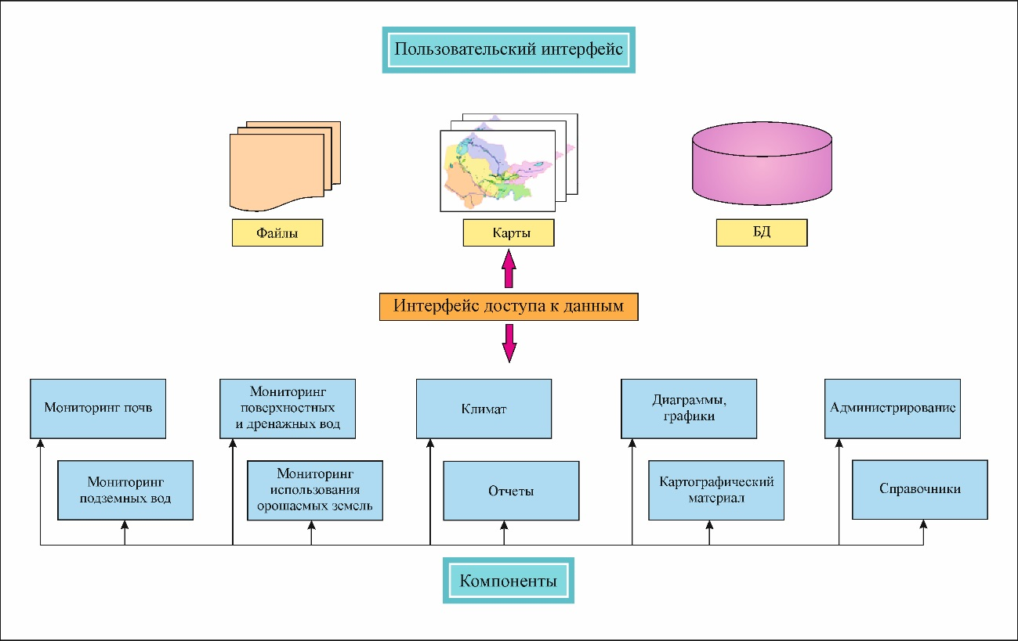
Рисунок 2.3.1 – Структура ГИС «Мониторинг орошаемых земель»
Краткое содержание и принцип работы каждого компонента. Компонент «Мониторинг почв». Интерфейс компонента предназначен для ввода, корректировки и анализа информации при проведении почвенно-мелиоративных работ на орошаемых землях и включают почвенные информацию по скважинам, разрезам и площадкам. Свойствами компонента являются: «Засоление почв», «Химический состав почв», «Механический состав почв», «Водно-физические свойства почв», «Содержание пестицидов и гербицидов», «Содержание микрокомпонентов в почве». Через диалоговое окно можно получать бумажную копию информационных полей по выбранному объекту и на заданную дату [6, 92].
Д н н
Компонент «Мониторинг подземных вод». Интерфейс компонента позволяет вводить, корректировать и анализировать необходимую информацию по подземным водам. Основными свойствами этого компонента являются: «Паспорт наблюдательной скважины», «Результаты наблюдений за режимом подземных вод», «Химический состав подземных вод», «Содержание загрязняющих веществ в подземных водах», «Бактериологический анализ» [6, 92]. В свойствах «Результаты наблюдений за режимом подземных вод» имеется возможность производить автоматизированный расчет, т.е. после ввода измеренного значения УГВ, в таблице рассчитывается истинное значение УГВ и ее абсолютная отметка. В свойствах «Химический соста подземных вод», «Содержание пестицидов и гербицидов», «Содержание микрокомпонентов» производится сбор данных лабораторного определения химического состава подземных вод [6, 92].
В свойствах «Результаты наблюдений за режимом подземных вод» для анализа информации предусмотрена возможность составления различных диаграмм, в том числе наложенных друг на друга. Это производится с помощью кнопки «Диаграмма», которая находится в диалоговом окне и позволяет отображать графически интересующие информационные данные, включая несколько за указанный период [6, 92].
Компонент «Мониторинг поверхностных и дренажных вод». Основными свойствами этого компонента являются: «Паспорт гидропоста», «Химический состав поверхностных вод», «Химический состав коллекторно-дренажных вод». «Содержание загрязняющих веществ в поверхностных водах», «Содержание загрязняющих веществ в коллекторно-дренажных водах», «Объем водозабора и водоподачи на орошаемые земли», «Объем коллекторно-дренажных вод». Открываемые диалоговые окна позволяют вводить, корректировать и анализировать информацию по поверхностным и дренажным водам. В свойствах «Химический состав поверхностных и дренажных вод», «Содержание пестицидов и гербицидов», «Содержание микрокомпонентов» накапливаются данные результатов лабораторного определения ингредиентов в составе этих вод [6, 92].
Также для графического анализа информации имеется возможность построения различных графиков показателей или группы информационных показателей за выбранный период времени.
Компонент «Мониторинг использования орошаемых земель». Интерфейс данного компонента позволяет выходить на свойства из других компонентов ГИС. В структуру компонента входят свойства: «Использование орошаемых земель», «Структура посевных площадей, урожайность и валовой сбор сельскохозяйственных культур», «Использование воды на орошение», «Распределение площадей по глубине залегания уровня и минерализации грунтовых вод на орошаемых землях» [6, 92].
Для анализа информации предусмотрено графически отображать в виде диаграмм соответствующие показатели или несколько показателей за нужный период.
Компонент «Климат». В данном компоненте накапливается информация по метеостанциям (координаты, высотная отметка, значения температуры воздуха, сумма осадков, относительная влажность).
Компонент «Отчеты». Интерфейс компонента позволяет формировать и анализировать информацию в разрезе административных областей. Компонент включает свойства: «Использование орошаемых земель в сельскохозяйственном производстве», «Распределение площадей по глубине залегания уровня и минерализации грунтовых вод», «Мелиоративное состояние орошаемых земель».
Диалоговая форма предназначена для работы по выбранной области на заданный год. Для работы выбирается нужная область и год и определяется наличие информации по выбранной области и период, за который имеются данные. Предусмотрена возможность конвертации диалоговых окон с табличной информацией в офисные программы для дальнейшего оформления и размещения в отчетах [6, 92]. При необходимости эта информация может быть распечатана на бумажный носитель.
Компонент «Диаграммы, Графики». Данный компонент предназначен для построения диаграмм по выбранной области на заданный интервал лет. Компонент состоит из свойств: «Динамика распределения площадей по глубине залегания уровня грунтовых вод на орошаемых землях» и «Динамика водозабора, водоподачи и дренажного стока на орошаемых землях», которые при необходимости также могут добавляться [6, 92].
Компонент «Картографический материал». Из списка выбирается свойство «Анализ, обновление, создание точечных графических объектов». Данный компонент предназначен для проведения анализа на соответствие между информационными объектами базы данных (наблюдательные скважины, точки наблюдения и т.д.) и их графическими точечными аналогами [6, 92]. В свойстве «Анализ» предусмотрена возможность проверки следующих показателей: объем информационных точек, по которым имеются географические координаты, общий объем информационных точек имеющихся по разрезам, объем объектов имеющих графическое отображение и являются аналогами информационных точек в имеющейся базе данных [6, 92]. Результаты выполнения функции аналитической проверки отображаются в соответствующей таблице, расположенной в нижней части диалоговой формы [6, 92].
Свойство «Географический анализ исследуемых объектов» позволяет производить анализ картографических материалов по исследуемому объекту (наблюдательные скважины, площадки, разрезы и т.д.) [6, 76, 77]. Функциональный элемент «Уровень информации» определяет настройку системы на соответствующий уровень информации и далее на конкретный исследуемый объект, соответствующий этому уровню [6, 65, 92]. Каждому уровню информации соответствует определенный набор типов объектов, как-то: наблюдательные скважины, точки наблюдения, тематические слои и т.д. Каждый тип объекта характеризуется определенным набором свойств, которые, в свою очередь, определяются различными количественными, качественными и пространственными показателями данного типа объекта [6, 92]. Для дальнейшей работы с выбранными графическими объектами используются два основных функциональных элемента: инструментальная панель и всплывающее меню [92].
Компонент «Администрирование». Данный компонент включает в себя следующие свойства: «Справочник объектов», «Справочник связей объекта», «Справочник типов объекта», «Справочник типов связей объекта», «Справочник типов статуса объектов», «Справочник типов и свойств объектов» [6].
Данная диалоговая форма позволяет вводить, корректировать и анализировать нужную административно-справочную информацию по соответствующим объектам и обслуживать все имеющиеся справочники ГИС путем выбора закладки с соответствующим названием. Данный компонент несет основную ответственность за правильное функционирование всей системы [6].
Компонент «Справочники». Данный компонент включает в себя следующие свойства: «Справочник государств», «Справочник административных областей», «Справочник административных районов», «Справочник массивов», «Справочник хозяйств», «Справочник точек наблюдения», «Справочник водопунктов». Компонент предназначен для ввода, корректировки и анализа справочной информации по соответствующим объектам и позволяет обслуживать все имеющиеся справочники [92].
Основой геоинформационной системы «Мониторинг орошаемых земель» является картографическая база данных, которая наполняется путем создания цифровых моделей карт орошаемых объектов, созданных на основе номенклатурных карт. Для оцифровки, обработки и анализа картографического материала использовались программные продукты MapInfo [6].
Таким образом ГИС «Мониторинг орошаемых земель» значительно расширила возможности при проведении мониторинга орошаемых земель, позволила хранить и проводить анализ и обработку первичных материалов. Но, учитывая то, что она была разработана более двадцати лет назад, и что вследствие научно-технического прогресса и возможности современных технологий значительно расширились, то встал вопрос о необходимости ее усовершенствовании и модернизации. Поэтому автором проведены исследования по обоснованию и применению более современных программных продуктов в некоторые компоненты этой ГИС. Это позволило усовершенствовать обработку и анализ как атрибутивных, так и пространственных данных, автоматизировать некоторые процессы обработки данных, построения специальных карт гидрогеологического содержания, производить расчеты площадей и другие изменения и дополнения для более качественного анализа и представления результатов мониторинга.
Структура и содержание данной ГИС, в процессе наших исследований, была дополнена рядом функциональных изменений аналитического характера на основе современных программных продуктов. Обоснование возможностей и методов применения этих программных средств по ее усовершенствованию и полученные результаты рассматриваются в специальном разделе настоящей диссертации.

Выводы по 2 разделу
Изучению изменений гидрогеологических условий на орошаемых землях, при эксплутации оросительных систем, всегда придавалось важное значение. Процессы, которые происходят в подземных водах и почвах под воздействием ирригации, отражаются на эффективности использования орошаемых земель и их продуктивности. Изучение основных закономерностей формирования грунтовых вод в условиях орошения, оценка происходящих изменений в уровенном и химическом режиме и водно-солевом балансе почвогрунтов и зоны насыщения позволяют вывить направленность процессов и на их основании разрабатывать превентивные мероприятия по предотвращению этих негативных воздействий.
При работе с пространственной информацией практически во всех в отраслях, связанных с изучением земли, широко применяются ГИС технологии. Современные ГИС должны учитывать соблюдение основных принципов и требований их структурной организации, а также требований к программным продуктам. Изучение опыта по применению ГИС технологий в различных отраслях, в том числе гидрогеологии, показывают, что они позволяют значительно повысить эффективность исследований, ускорить обработку данных, выполнять многофакторный анализ и качественно предоставлять результаты проведенных исследований.
Анализ организационной созданной структуры ГИС позволил использовать ее в качестве основы для геоинформационно-аналитической системы для мониторинга орошаемых земель. Однако по прошествии времени, некоторые компоненты нуждались в усовершенствовании, как на программном уровне, так и по своему содержанию и функциональным возможностям.

3 ГИДРОГЕОЛОГО-МЕЛИОРАТИВНЫЕ ПРОЦЕССЫ НА ОРОШАЕМЫХ ЗЕМЛЯХ
На орошаемых землях под воздействием ирригации происходят различные процессы, которые связаны с изменениями в уровенном и гидрохимическом режиме грунтовых вод, водно-солевом балансе почвогрунтов и других компонентах окружающей среды. Эти процессы могут носить необратимый характер и оказывают влияние не только на сами орошаемые земли, но и прилегающие территории. Активность и подверженность грунтовых вод и почв трансформации зависит от ряда условий и факторов. В первую очередь следует выделить ирригационно-хозяйственные факторы, такие как: виды возделываемых сельскохозяйственных культур, оросительные нормы, режимы и технологии поливов культур, типы ирригационных систем и их техническое состояние. Из природных факторов стоит выделить климатические особенности, естественную дренируемость и фильтрационные свойства отложений зоны аэрации и зоны насыщения.
В связи с изменением климата и нехваткой поливных вод, и принимаемыми мерами по снижению их негативного воздействия происходят заметные трансформации во многих компонентах природной среды. В настоящем разделе рассматриваются результаты ранее проведенных исследований, которые дополнены нами результатами изучения режима грунтовых вод в современных условиях хозяйствования. Изменения в режиме грунтовых вод, в водном и солевом балансе приземного слоя, где происходит активный водообмен, оказывает непосредственное влияние на мелиоративное состояние орошаемых земель и определяет их продуктивность. Поэтому изучению гидрогеолого-мелиоративных процессов на мелиорированных землях для обоснования, прогнозирования и разработки превентивных мероприятий и для поддержания благоприятного мелиоративного режима должно придаваться большое внимание.
3.1 Основные закономерности уровенного режима грунтовых вод на орошаемых землях
Пространственные изменения в режиме грунтовых вод в зависимости от фактора, оказывающего влияние на режим грунтовых вод, можно классифицировать по типам. Так, для территории Акдала-Баканасской дельты, с учетом генетических особенностей грунтовых вод, были выделены территории с тремя основными и двумя переходными типами их режима: гидрологическим, климатическим, ирригационным, ирригационно-климатическим и ирригационно-гидрологическим [69].
Гидрологический тип режима грунтовых вод зависит главным образом от изменения амплитуды колебания уровней воды в р. Иле. Грунтовые воды в прибрежной зоне залегают на глубине 1-2 м. Высокие уровни воды в реке и грунтовых водах до строительства Капшагайского водохранилища наблюдались весной и летом до середины августа, в период паводков на реке Иле. Однако с 1970 года, из-за регулирования речного стока, уровень воды стал полностью зависеть от сбросов из Капшагайской ГЭС. Из-за неравномерности этих сбросов амплитуда колебаний уровня в реке увеличилась и достигла 1,5-2,0 м. Колебания уровня воды в реке отражаются на грунтовых водах только в тех случаях, когда они имеют продолжительность не менее 5-10 дней и амплитуду свыше 20 см. Напор, создаваемый рекой Иле, передается грунтовым водам со скоростью около 200 м в сутки. При этом амплитуда колебаний уровня реки уменьшается примерно в два раза на расстоянии до 170 м от берега, в 5-7 раз на расстоянии до 600 м и практически исчезает на расстоянии 1,8-2,5 км от уреза реки.
В настоящее время этот тип режима грунтовых вод в естественном виде наблюдается между Бакбактинской и Баканасской системами массива, а также за его пределами на расстоянии более 10 км вдоль реки Иле.
Переходный ирригационно-гидрологический тип режима грунтовых вод наблюдается в районах, где массив орошения близок к реке Иле. Этот режим зависит от колебаний уровня воды в реке и влияния Акдалинского массива орошения. В межвегетационный период режим грунтовых вод повторяет гидрограф реки с различной амплитудой колебаний, что зависит от расстояния до уреза реки. В поливной сезон влияние реки уменьшается под воздействием ирригационных факторов, так как происходит растекание купола грунтовых вод и их выклинивание в реку.
Климатический тип режима грунтовых вод характеризуется отсутствием влияния поверхностных вод и техногенных факторов. Глубина залегания уровня грунтовых вод (УГВ) в этой зоне колеблется от 8 до 20 м. Их режим зависит от величины инфильтрации атмосферных осадков и испарения, последнее из которых проявляется в виде внутригрунтового испарения и транспирации. Амплитуда колебаний УГВ не превышает 10-20 см, а подъем обычно происходит весной после инфильтрации зимне-весенних осадков. Доля осадков, достигающих капиллярной каймы, составляет лишь 10-15% от их годовой суммы [70] при небольших глубинах.
Ирригационно-климатический тип режима грунтовых вод встречается за пределами орошаемых массивов и представляет собой переходную зону между климатическим и ирригационным режимами. Здесь наблюдается комбинированное влияние ирригационных и природных факторов. Первое проявляется через растекание бугра ирригационно-грунтовых вод, которое вызывает высокие уровни воды и срабатывание на прилегающих территориях. Этот режим проявляется как бы на "склонах" бугра в направлении регионального потока подземных вод. Влияние климатических факторов, связанных с питанием грунтовых вод атмосферными осадками и испарением, в поливной сезон уступает более значимому ирригационному воздействию. В межвегетационный период изменения УГВ из-за инфильтрации осадков и испарения чаще всего происходят в межбарханных понижениях, где он находится близко к поверхности.
Ирригационный тип режима грунтовых вод охватывает орошаемый массив и прилегающие территории на расстоянии до 0,5-1,5 км, которые находятся под воздействием орошения. Основными факторами, влияющими на этот режим, помимо геолого-литологического строения водоносного горизонта, его фильтрационных свойств и микроклиматических условий, являются режим водоподачи, площадь орошения и состояние коллекторно-дренажной сети.
В режиме грунтовых вод происходят определенные периоды подъема и спада, зависящие от условий орошения. С учетом того, что орошение осуществляется на протяжении длительного времени, на рисовых массивах сложился характерный тип режима, в котором УГВ проявляет цикличность. Преобладание того или иного фактора отражается на сезонных и многолетних закономерностях и амплитуде колебаний.
Этот тип режима характерен для большинства гидромелиоративных систем, расположенных в аллювиально-пролювиальных долинах и надпойменных террасах рек Иле и Каратал. Общей закономерностью ирригационного режима является подъем УГВ в вегетационный период из-за орошения. В межвегетационный период, благодаря работе дренажных систем и естественной дренированности местности, происходит снижение сформировавшегося купола ирригационно-грунтовых вод. Амплитуда колебаний подъема и спада УГВ зависит от режима поливов, оросительной нормы, в зависимости от вида сельскохозяйственной культуры и условий дренажа. При этом наибольшая амплитуда колебаний характерна для влаголюбивых культур как рис и меньшая – для зерновых и технических культур. Закономерностью ирригационного типа является общий подъем УГВ за счет орошения в вегетационный период. В результате работы дренажных систем и естественной дренированности местности в межвегетационный период происходит сработка сформировавшегося купола ирригационно-грунтовых вод.
На основании этой классификации нами составлена карта типов режима для дельты р. Каратал, которая также применима к крупным оросительным системам, расположенным в дельтовых частях речных бассейнов (рисунок 3.1.1).
По результатам многолетних гидрогеологических наблюдений, выполненных на орошаемых массивах в зоне исследований, были выделены несколько этапов формирования многолетнего режима грунтовых вод характерного для рисовых оросительных систем области (рисунок 3.1.2). Для первого этапа характерен резкий подъем УГВ в начале освоения орошаемых земель, с ежегодным приростом амплитуды подъема уровня от 1,2 до 1,8 м, который продолжается обычно в течение 4-6 лет. За этот период грунтовые воды под орошаемым массивом поднимаются и устанавливаются на глубине, ниже глубины заложения коллекторно-дренажной сети.
На втором этапе наблюдается дальнейший, менее интенсивный подъем УГВ (20-30 см в год), который продолжается в течение следующих 5-7 лет. В

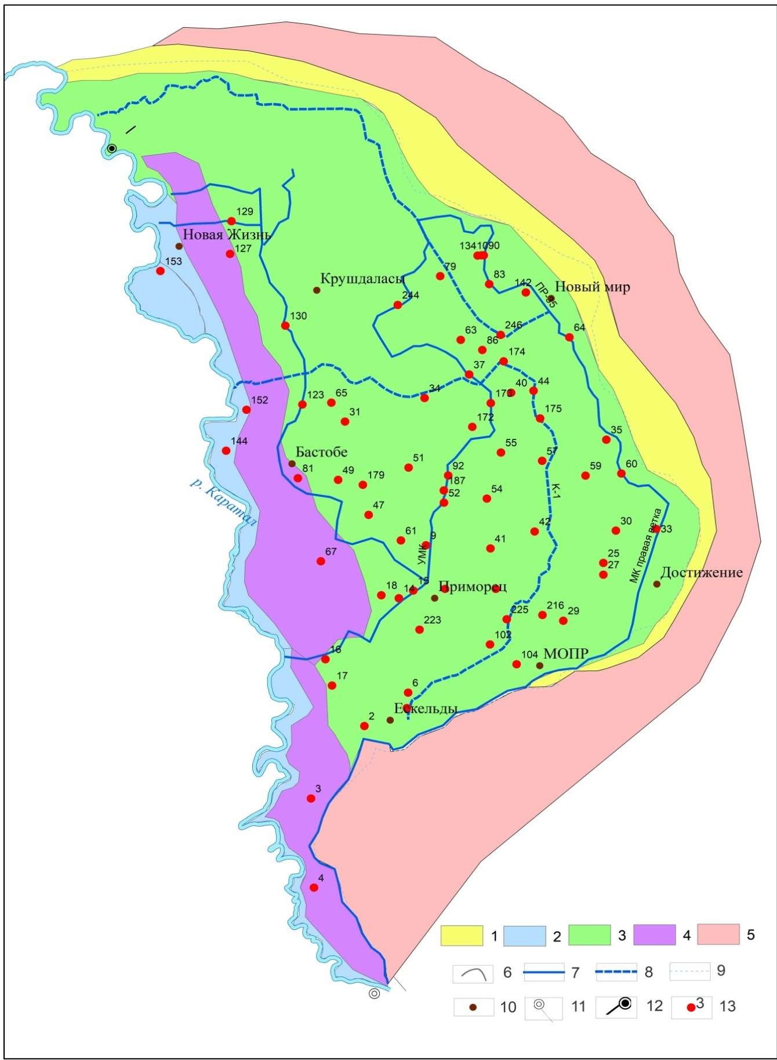
Типы режимов УГВ: 1 – ирригационно-климатический; 2 – гидрологический; 3 – ирригационный; 4 – ирригационно-гидрологический. 5 – границы районов с различными типами режимов грунтовых вод; 6 - магистральные каналы (УМК – Уштобинский магистральный канал, МК правая ветка –магистральный канал Правая ветка); 7 - коллектора (К-1 – Главный коллектор, К-4 – сбросной коллектор); 8 – контуры орошаемых земель; 9 – населенные пункты; 10 – водозабор; 11 – сброс коллекторно-дренажных вод; 12 – режимная скважина
Рисунок 3.1.1 – Типы режимов грунтовых вод на Каратальском массиве орошения
этот период купол ирригационных грунтовых вод достигает глубины заложения дренажных сооружений, что предотвращает его дальнейший подъем.
Третий этап характеризуется образованием купола ирригационных грунтовых вод под орошаемыми массивами, где равновесие поддерживается глубиной заложения коллекторно-дренажной сети, а также процессами испарения и транспирации. В это время наблюдаются внутрисезонные колебания УГВ в зависимости от поливаемых площадей, при незначительных изменениях среднегодовых уровней (в пределах 15-30 см). Этот этап отражает практически квазистационарный режим грунтовых вод. На Акдалинском массиве этот этап режима вод наблюдался в период с 1980 по 1991годы, когда основные режимообразующие факторы как площадь риса и объемы поливной воды были относительно стабильны.
В начале 90-х годов, в связи с экономическими реформами и введением платного водопользования, началось резкое сокращение посевов риса. В эти годы на Акдалинском и Каратальском массивах площади под рисом и объем водозабора уменьшился почти в два раза. В это время нами выделен четвертый этап, при котором УГВ на этих системах снизился в среднем на 0,3-1,3 м.
В последующем, с улучшением экономической ситуации, начиная с конца 90-х годов, площади риса и объемы водопотребления стабилизировались и нами выделен пятый этап режима. В это время наблюдается возвращение к циклическому характеру, который напрямую зависит от ирригационно-хозяйственных условий и эффективности работы коллекторно-дренажной сети.
По результатам дальнейших гидрогеологических наблюдений до настоящего времени выделен шестой этап. В связи с нехваткой поливных вод в Иле-Балхашском бассейне, в последние 7-9 лет, проводится активная диверсификация сельскохозяйственных культур и сокращение всех площадей влаголюбивых культур, включая рис. В это время происходит ухудшение технического состояния коллекторно-дренажной сети и снижение их дренирующей способности. Все это в совокупности приводят к снижению УГВ на массивах орошения. Среднегодовая величина снижения их уровня на двух рисовых системах по этим причинам в последние годы достигла 25-45 см, а на других оросительных системах исследуемой территории от 10 до 20 см [68].
Ухудшение технического состояния коллекторно-дренажной сети, особенно бывшей внутрихозяйственной сети, где практически не выполняются очистные работы, происходит их заиливание и кольматация, и они перестают выполнять свои функции по дренированию. Также следует отметить, что ежегодно наблюдается увеличение площадей орошаемых земель, на которых применяют водосберегающие технологии. Это безусловно приводит к снижению объемов используемой поливной и в целом отражается на уровне водопотребления. Все эти факторы в совокупности приводят к понижению зеркала грунтовых вод на массивах орошения. В последние годы среднегодовая величина снижения уровня на двух рисовых массивах области достигала 25-45 см, а на других оросительных системах от 10 до 20 см. Эти трансформации

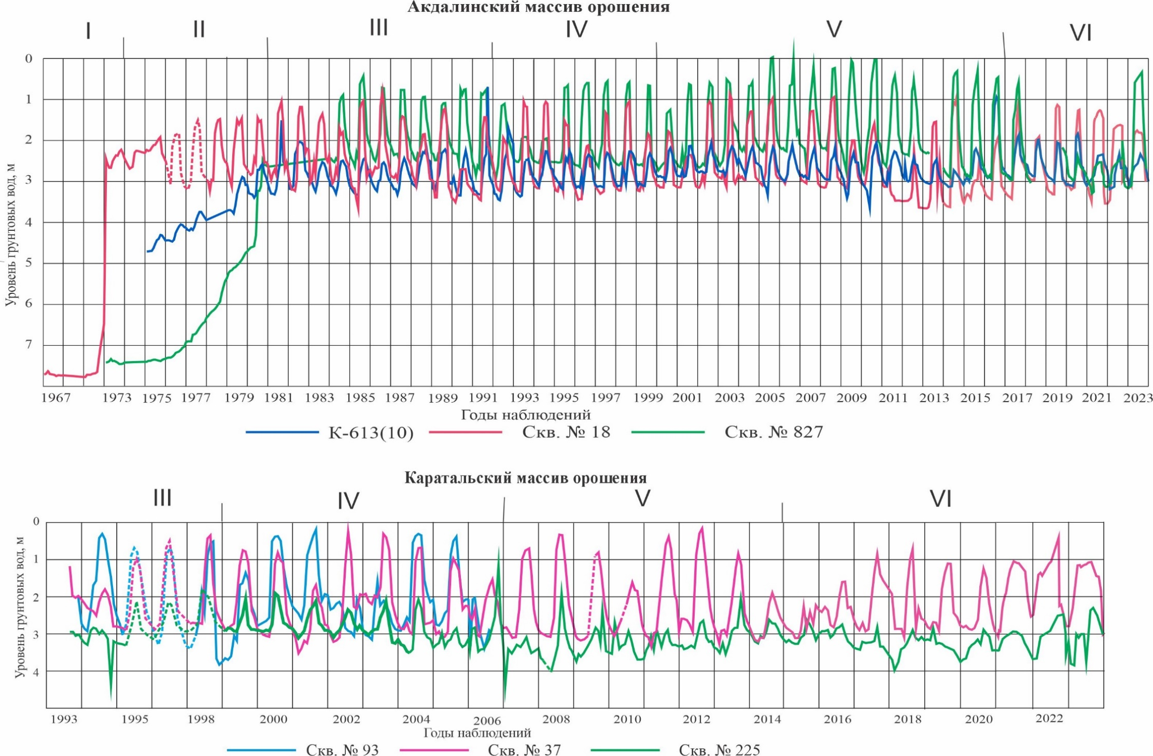
Рисунок 3.1.2 – Этапы многолетнего режима грунтовых вод на рисовых орошаемых массивах

приводят к изменениям гидрогеолого-мелиоративных и почвенно-мелиоративных процессов и водно-солевого баланса этих территорий.
По колебаниям положения грунтовых вод в сезонном цикле можно выделить 6 основных фаз (рисунок 3.1.3).Первая фаза характеризуется медленным снижением УГВ за счет растекания купола, образовавшегося от

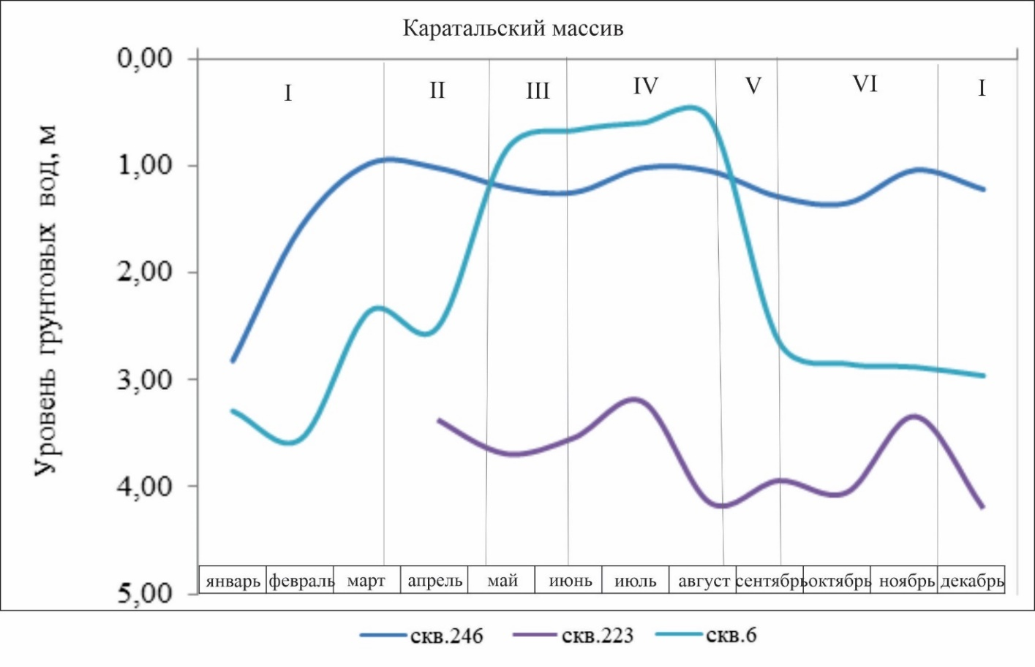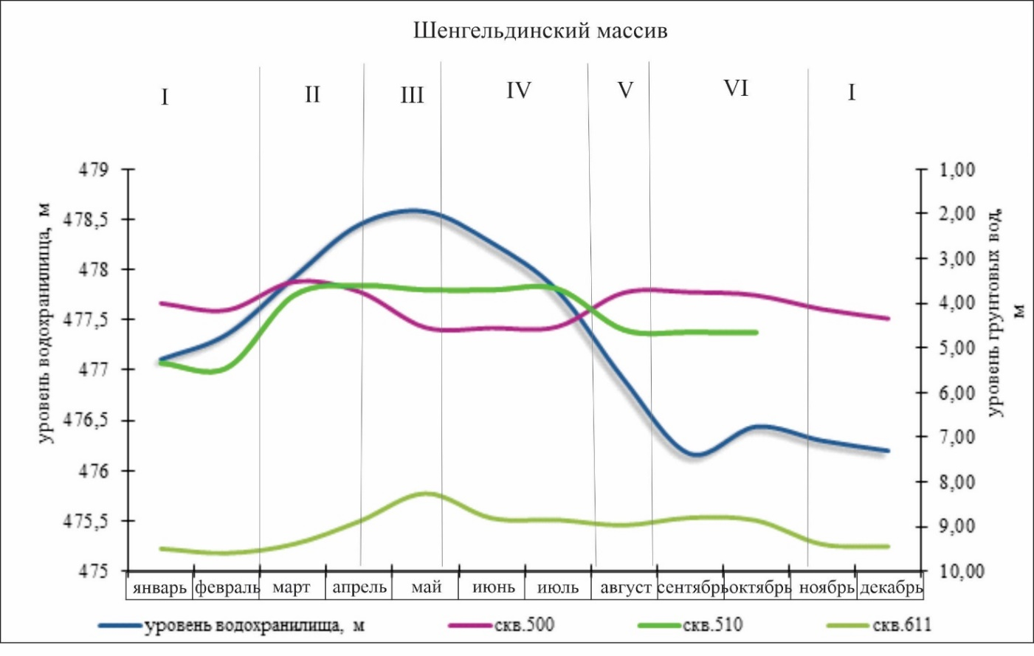
Рисунок 3.1.3 – Фазы уровенного режима грунтовых вод
предыдущего поливного сезона. Амплитуда спада уровня в это время
составляет 15-25 см при скорости 1-2 см/сут, минимальное положение УГВ при этом наблюдается в середине марта. Снижение уровней обеспечивается искусственной, а для неустановившихся условий режима естественной дренированностью территории.
Вторая фаза наступает с установлением теплой погоды. В это время за счет таяния зимне-весенних осадков и их проникновения в зону аэрации и оттаивания почвогрунтов гравитационная вода, достигает зеркала грунтовых вод и вызывает его подъем на величину от 5 до 60 см.
С началом вегетационного периода с подачей воды в оросительные каналы и поступлением воды на рисовые чеки выделяется третья фаза в режиме грунтовых вод. За счет фильтрационных потерь формируются грунтовые потоки, направленные в низкие участки рельефа и в сторону крупных коллекторов. Под крупными оросительными каналами начинают формироваться потоки ирригационно-грунтовых вод, которые растекаются по обе стороны [6, 18]. При этом ширина потоков вблизи этих каналов в начальный период может достигать до 500м [92]. С заливкой полей, обычно во второй декаде мая, с подержанием слоя затопления, происходит интенсивная инфильтрация поливной воды. Это приводит к резкому подъему УГВ с амплитудой от 0,3 до 2,8 м. По результатам наблюдений, подъем зеркала грунтовых вод начинается на 2-5 сутки и максимальный уровень достигается на 7-21 сутки. В зависимости от механического состава покровной толщи и ее фильтрационных свойств скорость подъема уровней в первые 10-15 суток достигает 15-20 см в сутки.
Четвертая фаза характеризуется относительной стабилизацией высокого положения УГВ. При этом скорость подъема уровня снижается до 1-2 см/сут и зависит от режима орошения, поддержания необходимого слоя воды в соответствии с фазой вегетации риса. На протяжении всего поливного сезона оросительные и коллекторно-дренажные воды оказывают существенное влияние на пополнение запасов грунтовых вод [17]. Коллекторно-дренажная сеть массива, выполняя роль отвода отработанной воды, также питает водоносный горизонт [6, 16, 17]. Продолжительность данной фазы обычно не превышает 2,5 месяца и длится с середины вегетационного периода и почти до завершения поливного сезона до конца августа [92].
По завершению поливов и сброса воды с рисовых чеков, которое наблюдается в первых числах сентября, отмечается пятая фаза, при котором происходит резкое снижение УГВ [15]. Обычно скорости снижения УГВ под рисовыми чеками варьируют в пределах 5-10 см/сут, а под другими севооборотными культурами в пределах 1-3 см/сут [70, 92]. В первые 15-20 суток УГВ снижается на 0,3-1,5 м, т.е. на глубину заложения картовых дрен [15].
Шестая фаза характеризуется продолжающимся спадом УГВ, но с меньшей интенсивностью. Скорость спада грунтовых вод уменьшается до 2-3 см/сут. Регулятором их снижения глубина является отводящая способность коллекторно-дренажной сети. Продолжительность этой фазы- с конца сентября до начала декабря.
Пространственный картографический анализ гидрогеологической ситуации выполненный по двум рисовым массивам показывает, как под воздействием изменяющихся ирригационно-хозяйственных факторов происходит перераспределение площадей с различными глубинами и направлениями потоков грунтовых вод ( рисунок 3.1.4, 3.1.5 ).
Так, на Акдалинском массиве в период с 1989 до 2000 года в соответствии с выделенными этапами формирования многолетнего режима грунтовых вод наблюдались заметные колебания их уровней. Так, в 1989 году уровни грунтовых вод изменялись в диапазоне от 1,41 до 4,16 м от поверхности земли. Потоки грунтовых вод имели преимущественное направление на север. Затем в период с 2000 по 2010 годы, в связи с сокращением посевов риса и снижением объемов водоподачи, на фоне заметного ухудшения работы дренажной сети, отмечается заметный спад их уровней. В это время УГВ изменялись в диапазоне от 1,30 - 5,11м до 1,19 - 5,98 м. В это время движение потоков начинает сменяться на северо-западное направление, а также происходит локальная разгрузка в пониженные участки местности. По состоянию на 2023 года, диапазон изменения глубин отмечается интервале от 1, 28 до 6,15 м и направление потока незначительно изменяется, при этом сохраняя общее направление регионального потока. Высокие УГВ наблюдаются в восточной части массива в зоне влияния Главного коллектора, что связано с его неудовлетворительным техническим состоянием. Как видно на карте, потоки грунтовых вод в настоящее время направлены от центра массива к периферийным частям, а также в сторону коллекторов и реки Иле, где происходит их локальная разгрузка.
На Каратальском массиве в 2000 году УГВ залегали в диапазоне 1,12 -5,22 м и потоки грунтовых вод были направлены в пониженные части в центральной и северо-восточной части массива и за границы массива. К 2007 году с сокращением на массиве посевов риса, грунтовые воды заметно поднялись и залегали на глубине 1,16-4,62 м, подземные потоки были направлены преимущественно в центральную и северо-западную часть массива. В 2012 году УГВ опустились еще ниже по всей территории и залегали в диапазоне 0,46 -4,35 м и направление потоков изменилось на северо-западное и в сторону реки Каратал. В 2023 году грунтовые воды залегали в интервале 0,96-4,32м, то есть наблюдается незначительное повышение УГВ и это напрямую связано с уменьшением посевов риса и соответственно снижением объемов поливов. Подъем грунтовых вод отмечается локальными участками в центральной части массива и пойменной части реки Каратал. Направления потоков грунтовых вод ориентированы вдоль коллектора К-1. В северной части направление грунтовых вод отмечается вдоль коллектора К-1, что является следствием проведения механической очистки данного коллектора.
Как было сказано ранее, сезонная динамика грунтовых вод на орошаемых землях зависит от вида сельскохозяйственной культуры, применяемого режима

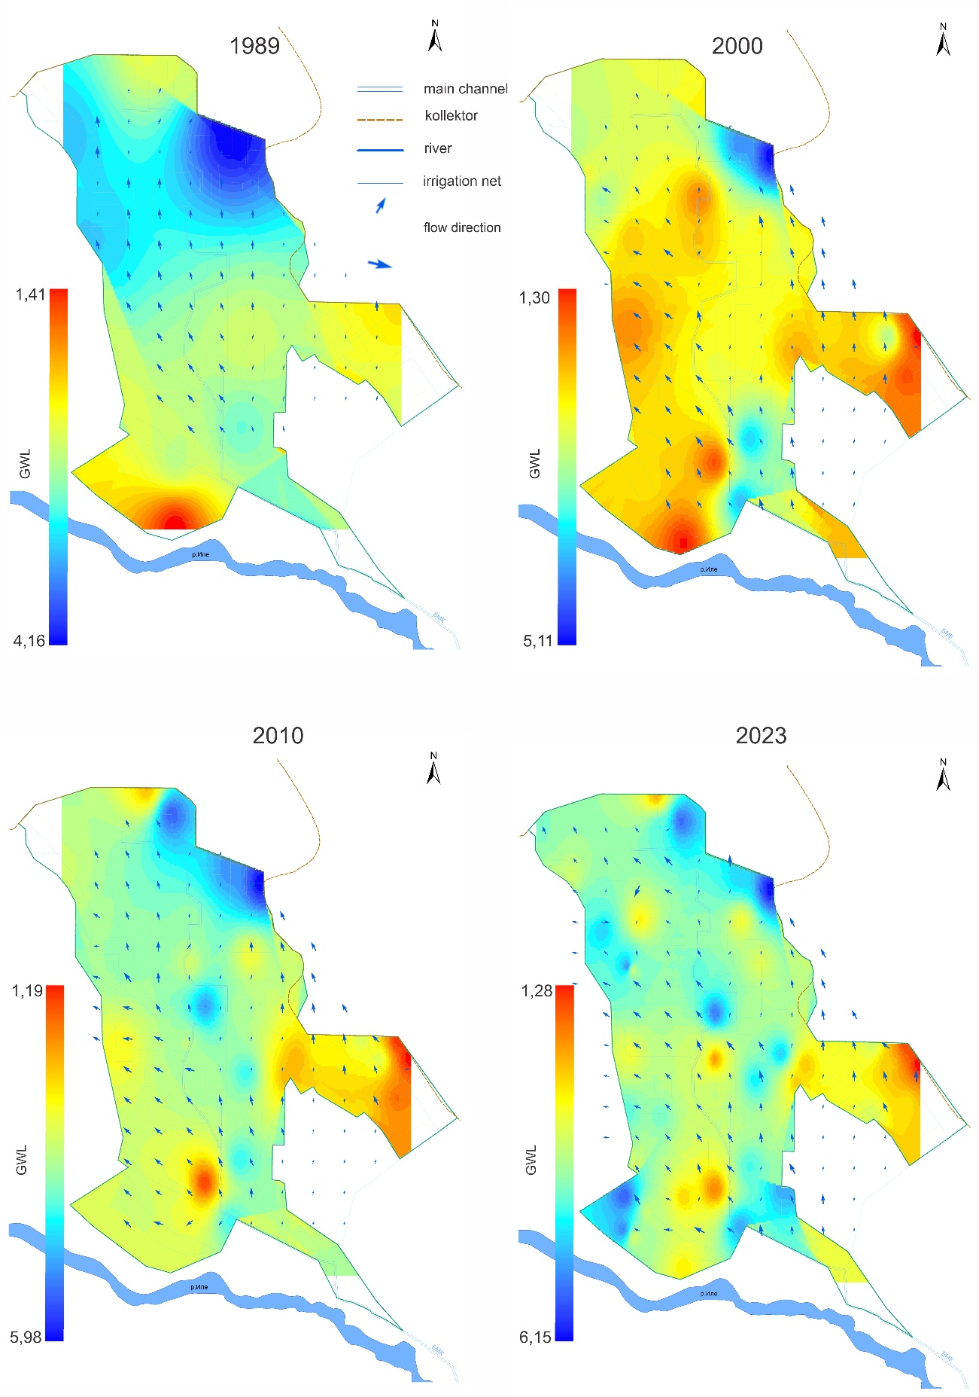
Рисунок 3.1.4 – Изменение глубин залегания и направления потоков грунтовых вод на Акдалинском массиве орошения.

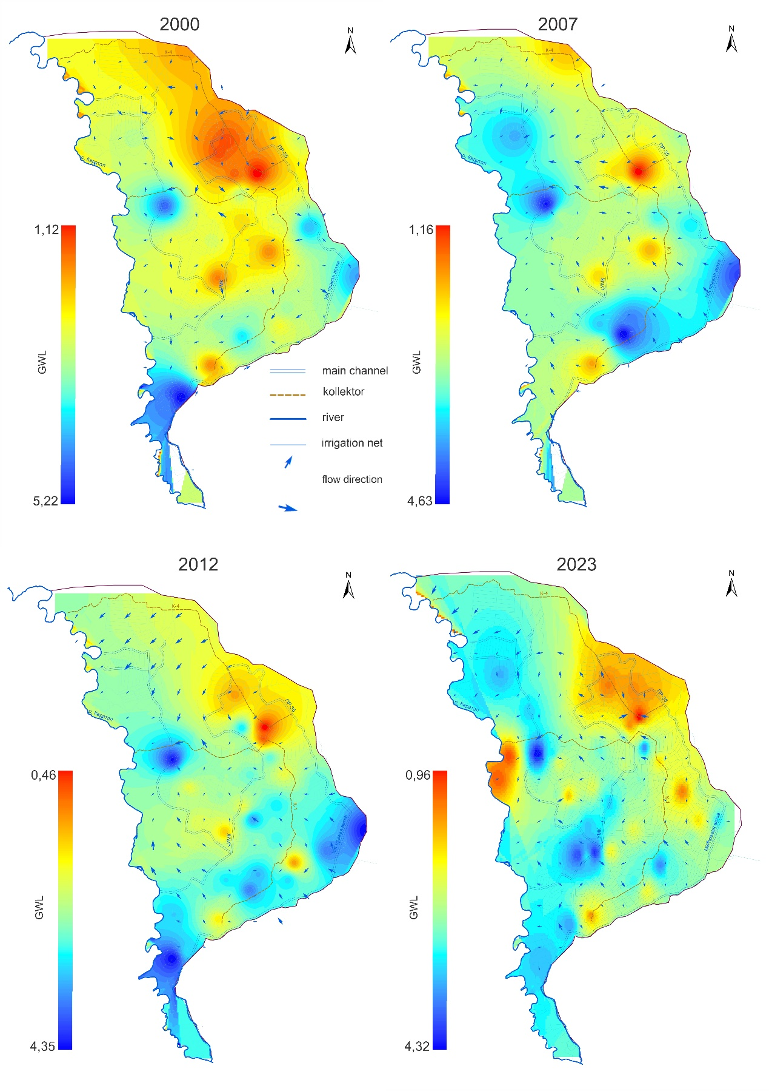

Рисунок 3.1.5 – Изменение глубин залегания и направления потоков грунтовых вод на Каратальском массиве орошения.
орошения, глубины заложения коллекторной сети и в меньшей степени определяется испаряемостью, количеством выпадающих атмосферных осадков и других факторов. Амплитуда колебаний УГВ в течение вегетационного сезона обычно варьирует в пределах нескольких сантиметров до 1-3 метров, иногда чуть больше [92]. При этом на рисовых системах амплитуда колебаний УГВ – на Каратальском массиве изменяется в пределах 1,0-2,5 м, а на Акдалинском – в пределах 1,5-3,5 м [92]. А средние скорости подъема грунтовых вод при этом на Акдалинском изменяются в диапазоне 5,0-18,0 см/сут, а на Каратальском массиве заметно ниже, в диапазоне 1,0-6,0 см/сут.

3.2 Гидрохимические закономерности в режиме грунтовых вод на орошаемых землях

Оросительные мелиорации оказывают воздействие на химический состав грунтовых вод на орошаемых землях. Основными воздействующими факторами являются химический состав поливной воды, степень дренируемости территории и климатические условия. Эти факторы приводят к формированию сложных гидрохимических взаимосвязей между поливной водой, химическим составом отложений зоны аэрации и грунтовыми водами.
По результатам многолетних наблюдений за гидрохимическим режимом грунтовых вод на оросительных системах, расположенных в дельтовых и погребенных дельтовых областях исследуемой зоны, выделены многолетние и сезонные изменения в химическом составе грунтовых вод[70]. Нами были продолжены эти исследования и ранее установленные гидрохимические закономерности были дополнены данными за последние десятилетия.
В Иле-Балхашском бассейне на Акдалинском массиве, до начала орошения основную роль в формировании гидрохимического режима грунтовых вод играла река Иле, воды которой способствовали выносу легкорастворимых солей и хорошей промывке водовмещающих отложений. Глубокое залегание водонасыщенных слоев, за исключением прибрежной зоны с активным водообменом с рекой, препятствовало процессам испарения и накоплению солей. И здесь, несмотря на аридный климат, были распространены пресные грунтовые воды.
После строительства рисовой оросительной системы и вводом ее в эксплуатацию происходили изменения гидрохимического режима грунтовых вод, которые носили многолетний и сезонный характер. Здесь в многолетнем разрезе были выделены три этапа метаморфизации химизма грунтовых вод. Химический состав грунтовых вод до начала освоения земель (1968-1969 гг.) характеризовался преобладанием ионов гидрокарбонатов и сульфатов, а катионы имели смешанный состав. Минерализация грунтовой воды составляла в основном до 0,5 г/дм³, реже до 1 г/дм³.
С началом орошения, на первой стадии, в химическом составе грунтовых вод наблюдается повышение минерализации и перераспределение химических элементов в верхних слоях грунтового потока. Это происходило из-за активного растворения и вымывания легкорастворимых солей из почвы в зону аэрации инфильтрационными водами. Эта стадия длилась первые 3-5 лет после ввода в эксплуатацию орошаемого массива, в этот период отмечался интенсивный приток солей в грунтовые воды вследствие вымывания их поливными водами из почвогрунтов зоны аэрации. И в это время происходило перераспределение ионов, с увеличением содержания сульфатов и натрия. Минерализация грунтовых вод в этот период повсеместно увеличилась до 1 г/дм³.
Вторая стадия изменения химического состава грунтовых вод связана с их опреснением, которое происходило за счет разбавления поливными водами. Легкорастворимые соли из почвы переходили в грунтовую воду и выносились за пределы орошаемой территории. Эта стадия имела разную продолжительность, так как освоение массива осуществлялось поэтапно, а также из-за различий в литологическом составе почв и их степени засоленности. На участках с слабо- и среднезасолёнными почвами процесс опреснения длился 3-5лет, тогда как на сильно засолённых участках с суглинисто-глинистыми отложениями он продолжался значительно дольше — от 5 до 7 лет.
Третья стадия характеризуется относительно стабилизацией ионно-солевого состава грунтовых вод, что связано с установлением постоянного режима их движения. Вследствие увлажнения и смены сельскохозяйственных культур, происходят сезонные колебания в солевом составе воды. В этот период не наблюдается значительных изменений в распределении основных ионов. По-прежнему в химизме преобладают гидрокарбонаты, а среди катионов — натрий. В настоящее время нами выделен четвертый этап в гидрохимическом режиме грунтовых вод, когда происходят изменения в химизме грунтовых вод в связи сокращением посевов риса и снижением объемов водопотребления. По этой причине наблюдается незначительное снижение зеркала грунтовых вод, как это отмечалось в предыдущем подразделе, а вместе с ним уменьшается промываемость почвогрунтов и соответственно поступление солей из верхних горизонтов при поливе (рисунок 3.2.1 ).
Пространственные изменения химического состава и минерализации грунтовых вод тесно связаны с ранее выделенными типами уровенного режима. Гидрохимические условия воды ирригационно-гидрологического типа изучались по наблюдательным скважинам, расположенным вблизи реки Иле. Для этого типа характерна следующая пространственная зональность: грунтовые воды, расположенные на расстоянии 200-300 м от реки, находятся под влиянием поверхностных вод. Это подтверждается близким химическим составом речных и грунтовых вод, а также низкой минерализацией – до 500 мг/дм³. По мере удаления от реки, ближе к орошаемому массиву, минерализация грунтовых вод возрастает. В вегетационный период, благодаря формированию инфильтрационных бугров, наблюдается отток воды в сторону реки, что приводит к увеличению минерализации грунтовых вод в этой прибрежной зоне.
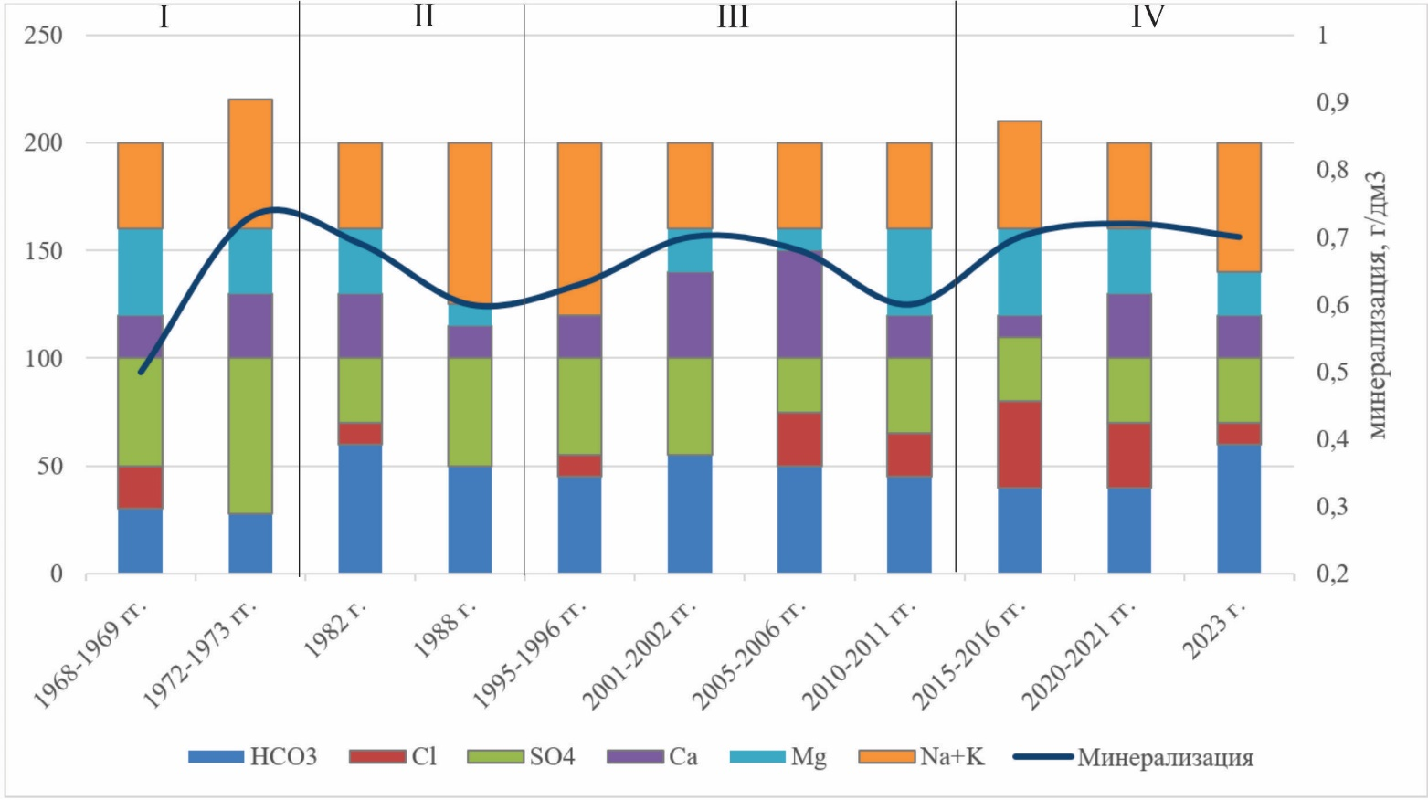

Рисунок 3.2.1 – Многолетние изменения химического состава грунтовых вод на Акдалинском массиве орошения

Неглубокое залегание грунтовых вод в условиях жаркого климата способствует концентрации солей за счёт испарительных процессов. Поэтому вблизи реки минерализация грунтовых вод колеблется в пределах от 550 до 840 мг/дм³. В их анионном составе преобладают гидрокарбонаты, а в катионном – натрий, что придаёт воде щелочной характер.
В зоне ирригационно-климатического типа грунтовые воды относятся ко второму гидрохимическому типу (по классификации А. О. Алекина). В их химическом составе преобладают гидрокарбонатные и переходные гидрокарбонатно-сульфатные воды. В катионном составе на первом месте находится натрий, на втором – магний. Во время поливного сезона происходит активный вынос сульфатов с орошаемого массива. После завершения поливов в грунтовых водах наблюдается снижение минерализации и тенденция к возвращению к исходным значениям.
Для ирригационного типа режима изменения ионно-солевого состава грунтовых вод напрямую зависят от соотношения площадей поливных и неполивных культур, объёмов поданной воды и эффективности дренажных систем. В зависимости от типа возделываемой сельскохозяйственной культуры наблюдаются определённые сезонные изменения в химическом режиме грунтовых вод.
Под суходольными культурами (такими как люцерна, ячмень, донник) при подъеме УГВ активизируется процесс растворения солей из почвы, что приводит к обогащению грунтовых вод легкорастворимыми солями. В течение вегетационного сезона, при близком залегании грунтовых вод к поверхности, усиливаются процессы испарительной концентрации, что ведет к дальнейшему повышению их минерализации. По завершении поливного сезона растворённые соли, под влиянием климатических и биологических факторов, частично кристаллизуются и перемещаются в более верхние горизонты, вплоть до самой поверхности земли.
Под рисовыми плантациями характерно снижение минерализации грунтовых вод из-за их разбавления поливными водами и последующего опреснения. Так, например, весной минерализация грунтовых вод в скважине № 828, расположенной на посевах риса Акдалинского массива составляла 518 мг/дм³, в химизме преобладали ионы гидрокарбоната, магния и натрия. С началом полива, благодаря опреснению инфильтрационными водами, минерализация снижается до 448 мг/дм³. При этом на первый план выходит сульфат-ион, поступивший в воду в результате растворения солей из почвы. Такая гидрохимическая ситуация сохраняется практически до конца поливного сезона. После прекращения поливов минерализация грунтовых вод начинает постепенно увеличиваться из-за испарительных процессов, так как уровень воды остаётся высоким (1-2 м от поверхности). Минерализация возрастает до 506 мг/дм³, а в химическом составе преобладают сульфаты и гидрокарбонаты, при этом в катионном составе на первое место выходит натрий, затем магний. Обогащение грунтовых вод натрием связано с процессами ионного обмена между почвенными растворами и породами зоны аэрации. В таких случаях чаще всего происходит катионный обмен, что приводит к увеличению содержания гидрокарбоната натрия в воде.
При стабилизации гидрогеологических условий время восстановления исходного состояния воды напрямую зависит от степени засолённости почв, её фильтрационных свойств и эффективности работы дренажной системы. Обычно возвращение к исходным показателям происходит в феврале-марте следующего года.
Изменения в химическом составе грунтовых вод характерны для глубин от 8 до 10 м, где в основном расположены фильтры большинства скважин. В зоне сезонного подъема УГВ, как показали наблюдения, происходят более сложные гидрохимические процессы. Например, по результатам анализа воды из скважин ручного бурения на глубине 2,5-3,0 м и наблюдательных скважин на глубине 7-9 м на Акдалинском массиве, было установлено, что минерализация в поверхностном слое всегда была выше, чем на уровне фильтра. А в скважинах наблюдательной сети минерализация варьировалась от 283 до 1589 мг/дм³, при среднем значении 602 мг/дм³, в то время как в приповерхностном слое ее минерализация колебалась от 441 до 2600 мг/дм³, при среднем значении 977 мг/дм³. При этом химический состав воды оставался практически неизменным. Это свидетельствует о том, что у зеркала грунтовых вод, в результате колебаний их уровня, происходит активный солеобмен между почвогрунтами зоны аэрации и самими грунтовыми водами.
Сезонные изменения подвержены изменяющимся ирригационно-хозяйственным факторам. Площадное распределение орошаемых земель по степени минерализации грунтовых вод на некоторых массивах орошения представлены в таблице 3.2.1. Так, на Акдалинском орошаемом массиве распространены пресные и слабосолоноватые грунтовые воды. Минерализация грунтовых вод в предвегетационный период изменяется от 0,26 до 0,99г/дм³. На небольших локальных участках массива содержание солей в грунтовых водах достигало 2,09г/дм³.

Таблица 3.2.1 – Распределение площадей орошаемых земель по степени минерализации грунтовых вод на орошаемых массивах в зоне исследования в 2023г.

Наименование массива | Площадь орошаемых земель, га | Минерализация, г/дм³  в числителе - апрель  в знаменателе - август
Наименование массива | Площадь орошаемых земель, га | < 1,0 | 1,0-3,0
Акдалинский массив | 30742 | 28244  26962 | 2498  3780
Каратальский массив | 11845 | 10613  10187 | 1232  1658
Шенгельдинский массив | 14182 | 1995  1827 | 12187  12355

Химический состав грунтовых вод преимущественно гидрокарбонатно-сульфатный, реже сульфатно-гидрокарбонатный натриево-магниевый или натриевый. В конце вегетационного периода минерализация воды на массиве варьирует в пределах 0,25 до 0,94г/дм³. В течение вегетационного периода на полях с посевами риса происходит снижение минерализации за счет разбавления их более пресными поливными водами. По окончании поливного сезона отмечается возвращение минерализации до исходного значения, связанное со снижением УГВ и внутригрунтовыми процессами.
На полях, занятых суходольными культурами, наблюдается растворение солей почвогрунтов зоны аэрации, а затем процессы засоления или рассоления, в зависимости от степени засоленности почвогрунтов, дренированности территории, величины водоподачи, а также состояния коллекторно-дренажной сети. На начало вегетационного периода грунтовые воды с минерализацией до 1,0г/дм³, были распространены на площади 28244га (или 92%). Лишь на локальных участках отмечаются слабосолоноватые воды с минерализацией 1,0-3,0г/дм³. В конце вегетационного сезона площади с пресными грунтовыми водами уменьшились до 26962га (88%), в то время как площади с минерализацией от 1,0 до 3,0г/дм³ увеличились до 3780га (12%).
На Каратальском массиве в предвегетационный период минерализация грунтовых вод изменялась от 0,22 до 3,31г/дм³. Химический состав воды в основном был гидрокарбонатно-сульфатный или сульфатный натриево-магниевый. В конце вегетационного периода минерализация варьировала от 0,25 до 3,07г/дм³ с преобладанием в химическом составе ионов гидрокарбоната, сульфата, натрия и магния. На полях с посевами риса (скв.№№ 40, 59, 97) минерализация грунтовых вод изменялась от 0,26 до 1,07г/дм³. На полях, занятых суходольными культурами, наблюдается как накопление солей в грунтовых водах, так и их снижение, в зависимости от степени засоленности почвогрунтов, дренированности территории, величины водоподачи, а также состояния коллекторно-дренажной сети. В начале вегетации грунтовые воды с минерализацией до 1,0г/дм³ были представлены на площади 10613га (или 90%). На остальной площади (1232га или 10%) были распространены слабосолоноватые грунтовые воды с минерализацией от 1,0 до 3,0г/дм³. В конце вегетационного сезона площади с пресными грунтовыми водами уменьшились до 10187га (86%), в то время как площади с минерализацией от 1,0 до 3,0г/дм³ увеличились до 1658га (14%).
На Шенгельдинском массиве распространены пресные и слабосолоноватые грунтовые воды. Минерализация их в апреле изменялась от 0,82 до 2,35 г/дм³. Химический состав воды преимущественно сульфатный или сульфатно-гидрокарбонатный натриево-кальциевый реже кальциево-магниевый. В конце вегетационного периода минерализация грунтовых вод на массиве варьировала в пределах 0,64-2,99г/дм³, химический состав изменялся от сульфатного или сульфатно-хлоридного натриевого до гидрокарбонатно-сульфатного натриево-кальциевого. Повышение минерализации грунтовых вод в ряде скважин связано с растворением солей почвенного профиля при подъеме УГВ. В предвегетационный период на площади 1995га или 14% всех орошаемых земель массива были распространены пресные грунтовые воды с минерализацией до 1,0г/дм³. На остальной территории (12187га или 86%) отмечались слабосолоноватые воды с минерализацией 1,0-3,0г/дм³. В конце вегетационного периода площади с пресными грунтовыми водами уменьшились до 1827га из-за растворения солей почвенного профиля оросительными водами.
Таким образом к концу вегетационного периода происходит изменение химического состава грунтовых вод, в первую очередь из-за взаимодействия с оросительными водами, что приводит к уменьшению площадей с пресными водами и увеличению площадей со слабосолоноватыми водами. Многолетние изменения площадей с различной минерализацией грунтовых вод по трем массивам представлены на гистограммах ( рисунки 3.2.2., 3.2.3,3.2.4)

Рисунок 3.2.2 – Изменение площадей орошаемых земель по степени минерализации грунтовых вод на Акдалинском массиве за 2010-2023гг.

Рисунок 3.2.3 – Изменение площадей орошаемых земель по степени минерализации грунтовых вод на Каратальском массиве за 2010-2023гг.

Рисунок 3.2.4 – Изменение площадей орошаемых земель по степени минерализации грунтовых вод на Шенгельдинском массиве за 2010-2023гг.

Из них следует, что на рисовых массивах в последние годы в связи со снижением глубины залегания грунтовых вод и уменьшением объемов водоподачи из-за сокращения площадей риса отмечается всеобщее опреснение грунтовых вод. На Шенгельдинском массиве, в связи с сокращением посевов влаголюбивых культур как лук, свекла, соя и другие и уменьшением объема водопотребления также наблюдается снижение грунтовых вод и их опреснение.
В четвертом разделе настоящей работы рассматривается пример применения статистически обработки результатов гидрохимических исследований грунтовых вод с помощью современных методов анализа для пространственной оценки гидрохимических процессов.

3.3 Водно-балансовые исследования на орошаемых землях

Водно-балансовые исследования проводятся с целью установления направленности процессов в активном приземном слое, где происходит водообмен на орошаемых землях, и которые влияют на мелиоративное состояние орошаемых земель. По результатам проведенных нами гидрогеологических, гидрологических и почвенно-мелиоративных работ составлены расчеты водно-балансовых составляющих по Акдалинской и Каратальской рисовым массивам в зоне наших исследований.
Водно-балансовые исследования на этих системах ведутся с момента их освоения и продолжаются до настоящего времени. Нами проанализированы результаты исследований, выполненных в период с 1995 года по 2010 годы, которые были дополнены нашими расчетами, с учетом изменяющихся ирригационно-хозяйственных условий в последние годы.
Уравнение водного баланса в развернутом виде для рисовых оросительных систем можно представить в виде:

П+А = С+Ир+Ил+Ин+Ид+Ив±VrΔ+Фс±ΔVa, | (3.1)
где: П – подача оросительной воды; А – количество атмосферных осадков, выпадающих на расчетную площадь; С – сток дренажно-сбросных вод; Ир, Ил, Ин – суммарное испарение соответственно с рисовых плантаций, суходольных полей, валиков, неиспользуемых земель и мелиоративных полей; Ид, Ив – испарение с поверхности внутрихозяйственных дорог и водной поверхности каналов; Vr – изменение запасов воды ниже УГВ; Фс – фильтрационный отток грунтовых вод за пределы контура массива; Vа – изменение влагозапасов выше УГВ.
Учет водоподачи и дренажно-сбросного стока осуществлялся гидрометрическим способом на оросительных и коллекторно-дренажных каналах.
Основным формирующим элементом баланса рисовых системявляется орошение. Поливная вода обеспечивает водопотребление сельскохозяйственных культур и, фильтруясь, пополняет запасы грунтовых вод. Дренажно-сбросной сток выступает регулятором в стабилизации вертикального водообмена. С 1995 по 2010 гг. для полива в среднем 10,0 тыс. га риса на Акдалинском массиве объем водоподачи достигал 565,1 млн. м³.При этом доля дренажно-сбросного стока составляла выше 50% от водоподачи. В последние годы, с сокращением площади риса до 7,0 тыс. га, соотношение дренажно-сбросного стока к водоподаче уменьшилось до 25-30%. По мере подъема и формирования купола ирригационно-грунтовых вод отмечалось уменьшение потерь за счет фильтрации и дренажного стока.
На Каратальской системе с 1995 по 2005 г.г. площади риса увеличились до 4 тыс.га, при этом удельная водоподача не превышала 150 тыс.м³, а в последующем его площади ежегодно уменьшались и в последние годы не превышали 1,1 тыс.га, при этом удельная водоподача составила 58,5 тыс. м³.
Коллекторно-дренажный сток на рисовых системах формирует основную расходную часть водного баланса. Отводящая способность коллекторно-дренажной сети определяет эффективность работы системы. Так, за период с 1995 по 2020 гг., с уменьшением посевов риса, объем этих вод на Акдалинском массиве орошения сократился с 368,4 до 196,3 тыс. м³, а на Каратальском массиве с 133,9 до 26,4 тыс.м³, что сильно повлияло на водообмен в активном слое.
Приток и отток подземных вод в пределах границ оросительной системы зависит от сложности геолого-гидрогеологических условий. Так, на Акдалинской системе мощность водоносного горизонта изменяется в диапазоне от 150 до 270 м. В условиях преобладания ирригационно-хозяйственных факторов, зона активного водообмена, по данным режимных наблюдений, находится в пределах 10-20 м. Поэтому объемы притока и оттока принимаются практически одинаковыми. Для Каратальской системы, где орошаемые земли в южной части обрамляются горной грядой, приток подземных вод считается незначительным и не оказывает большого влияния на водный баланс.
Испарение с поверхности орошаемых массивов является одной из основных расходных статей водного баланса. В основу расчетов нами положены результаты натурных наблюдений и экспериментальных определений, выполненных на различных видах сельскохозяйственных культур и поверхностей на стадии освоения этих массивов [6].
Поливные воды при орошении, просачиваясь через почвогрунты зоны аэрации и достигая зеркала грунтовых вод, приводят к повышению их влагозапасов. Расчет накопления воды в зоне аэрации и зоне насыщения грунтовых вод нами [15, 16, 17, 92] производился по нижеприведенной формуле:
, | (3.2)
, | (3.3)
где – площади орошаемых земель, имеющие глубину залегания грунтовых вод с одним интервалом (i) и мощности водосодержащих отложений ( j ), принятые на начало и окончание расчетного срока; – среднее значение толщи зоны аэрации и толщи водосодержащих отложений (включая до подошвы расчетного горизонта) на начало и окончание расчетного времени; – среднее значение объемной естественной влажности грунтов на начало и окончание расчетного срока, %; – полная влагоемкость насыщенных водой отложений ниже зеркала грунтовых вод; – количество контуров с одинаковой толщей зоны аэрации и зоны насыщенных водой отложений [15, 92].
На начальных этапах освоения фильтрационный отток грунтовых вод за пределы орошаемых земель на Акдалинском массиве играл заметную роль, но в последние годы он заметно снизился и характеризует низкую степень дренированности территории. Тогда как на Каратальском массиве, его значение стабильно на протяжении всего анализируемого периода и связано с тем, что массив орошения находится в пределах пойменной части реки Каратал. Со временем высокое стояние грунтовых вод на массивах стремится занять равновесное положение за счет оттока на прилегающие территории. Определение фильтрационного оттока нами производилась по формуле Дюпюи:
D = Ti, | (3.4)
Где Т – водопроводимость отложений, м²/сут, i- гидравлический уклон.
По данным стационарных гидрогеологических наблюдений по скважинам нами определялось направление грунтового потока и его количественное значение рассчитывалось по уравнению:

, | (3.5)
Где Р_{i} – периметр каждого расчетного сектора, по направлению грунтового потока, м; q_{i} – величина удельного значения фильтрационного оттока по каждому i-сектору; t – принятый расчетный срок, сут; n – число расчетных секторов [6, 15, 92].
Анализ выполненных воднобалансовых расчетов рисовых систем свидетельствует об изменяющихся в последние годы всех составляющих, которые тесно связаны с сокращением площадей влаголюбивых культур и соответственно с уровнем водопотребления (таблица 3.3.1). Основной приходной статьей водных балансов рисовых орошаемых массивов является

Таблица 3.3.1 – Водный баланс рисовых оросительных систем в зоне исследования за 1995-2023 гг.

Элементы баланса | Объем воды
Элементы баланса | Акдалинская система |  |  |  |  |  | Каратальская система
Элементы баланса | 1995 |  | 2010 |  | 2023 |  | 1995 |  | 2010 |  | 2023
Элементы баланса | млн.м³ | % | млн.м³ | % | млн.м³ | % | млн.м³ | % | млн.м³ | % | млн.м³ | %
Приходные статьи
Водоподача на орошаемые земли | 702,2 | 91,5 | 537,57 | 93,0 | 484,31 | 84,0 | 176,5 | 60,0 | 189,53 | 91,0 | 55,6 | 57,0
Атмосферные осадки | 64,75 | 8,4 | 39,87 | 6,9 | 83,37 | 15,0 | 108,6 | 37,0 | 17,64 | 8,0 | 39,68 | 41,0
Приток подземных вод | 0,96 | 0,1 | 1,1 | 0,1 | 6,72 | 1,0 | 6,6 | 3,0 | 0,46 | 1,0 | 1,48 | 2,0
Всего | 767,91 | 100 | 578,54 | 100 | 574,40 | 100 | 291,7 | 100 | 207,63 | 100 | 96,76 | 100
Расходные статьи
Дренажно-сбросной сток | 368,44 | 48,0 | 289,18 | 48,0 | 168,45 | 30,0 | 133,9 | 46,0 | 30,38 | 16,0 | 2,47 | 3,0
Суммарное испарение | 283,03 | 37,0 | 247,42 | 41,0 | 299,21 | 54,0 | 147,8 | 51,0 | 162,74 | 82,0 | 76,84 | 88,0
Аккумуляция влаги в зоне аэрации и грунтовых водах | 55,38 | 7,0 | 29,44 | 5,0 | 84,85 | 15,0 | 7,9 | 2,0 | 1,32 | 1,0 | 7,66 | 8,0
Фильтрационный отток с орошаемых земель | 56,43 | 8,0 | 37,01 | 6,0 | 5,21 | 1,0 | 2,4 | 1,0 | 1,86 | 1,0 | 0,72 | 1,0
Всего | 763,28 | 100 | 603,05 | 100 | 557,72 | 100 | 292,0 | 100 | 196,3 | 100 | 87,69 | 100
Невязка баланса | +4,63 |  | -24,51 |  | +16,68 |  | -0,3 |  | +11,33 |  | +9,07

водоподача, которая составляет около 90% от всей поступающей влаги на Акдалинском массиве и 80% – на Каратальском. За весь рассматриваемый период объем водоподачи на Акдалинском массиве уменьшился почти в 1,5 раза , а на Каратальском 3,2 раза, за счет сокращения площадей риса здесь с 10,0 тыс.га до 7,0 тыс.га на первом объекте и с 4,0 тыс.га до 1,1 тыс.га на втором объекте, которые связаны с нехваткой поливной воды.
Атмосферные осадки являются переменной величиной и зависят от климатических условий. Их роль в водном балансе при ежегодном уменьшении основных приходных статей возрастает, особенно на Каратальской системе.
Роль притока подземных вод из вне на обоих массивах в последние годы увеличивается в общем водообороте и связано с общим снижением УГВ на массивах орошения.
Основными расходными элементами водного баланса рисовых систем являются дренажный сток, который достигает 90 и 95% соответственно на Акдалинском и Каратальском массивах от суммы расходных составляющих.За рассматриваемый период его объем на Акдалинском массиве уменьшился в 2,2 раза, а на Каратальском в 56,6 раз, что связано с сокращением площадей риса, особенно существенно на последней системе.
Суммарное испарение на Акадалинском массиве, при относительно постоянном его значении в течение всего периода, его роль в водообороте в последние годы заметно выросла и она повысилась до 0,9 раз. На Каратальской системе суммарное испарение за рассматриваемый период уменьшилось до 1,9 раз, и при этом оно стало занимать первое место в расходной части баланса.
Величина аккумуляции влаги в зоне аэрации и грунтовых водах на протяжении всего периода на Акдалинском массиве, несмотря на отдельные периоды спада, в последние годы имеет тенденцию к росту и связано с со общим снижением зеркала грунтовых вод. А на Каратальской системе, в связи с незначительным снижением грунтовых вод на массиве, его величина в последние годы относительно стабильна.
Фильтрационный отток с орошаемых земель характеризует естественную дренируемость орошаемых территорий, и как показывают расчеты на Акдалинском массиве его величина уменьшилась почти в 11 раз, а на Каратальской системе чуть более 3 раз, и это связано с выполаживанием грунтовых вод при понижении их уровня. Т.е. в настоящее время в связи с дефицитом поливных вод и сокращением площадей водоемких культур на этих массивах наблюдается заметное снижение УГВ, что приводит изменению водо и солеобмена в активном слое.
Солевой баланс орошаемого массива представляет передвижение солей в почвогрунтах и грунтовых водах, приводящих к формированию запасов солей за принятый промежуток времени под влиянием природных и ирригационных факторов. Для учета нами приняты изменения положения глубины залегания, содержание солей и химического состава грунтовых вод за определенные промежутки времени [6]. Расчет солевого баланса производился на основании расчета общего водного баланса массива.
Солевой баланс для рисовых систем:

±S = Sг^{H}+Sп+Sa-Sг^{л}-Sд-Sф, | (3.6)
где S – изменение содержания солей, показывающий процессы накопления и снижения солей в зоне аэрации в расчетных границах орошаемых земель; S_{г}^{н} – содержание в грунтовых водах принятого расчетного слоя на начало; S_{г}^{п} – то же самое на окончание расчетного срока; S_{n} – объем солей, которое поступает с оросительной водой; S_{a} – объем солей, поступающие с дождевыми осадками; S_{д} – объем солей, который выносится коллекторно-дренажными водами; S_{ф} – объем солей, который выносится подземными водами за границы расчетного контура [6, 15, 16, 92].
Составляющие солевого баланса, такие как содержание солей в валиках чеков, неиспользуемых участках, соли, привносимые с химическими удобрениями, а также их вынос при испарении, нами не учитывались, так как они совсем незначительны [6].
Расчет изменения содержания солей в зоне аэрации на орошаемых землях позволяет анализировать и устанавливать направленность происходящих здесь химических процессов [6, 17]. Нами с целью определения качественного и количественного состава содержания солей в поливных и дренажно-сбросных водах на водомерных постах при измерении их стока осуществлялось изучение химического состава по границам контура хозяйств на каждом массиве орошения [6, 17, 92].
Содержание солей в поливной, коллекторно-дренажной и грунтовой воде, а также в дождевых осадках определялась на основании химического анализа. По картам химического состава и минерализации грунтовых вод, нами произведен расчет средних величин минерализации, по которым в дальнейшем рассчитывалось содержание солей в указанные расчетные сроки [6]. Количество солей, которое выносится за контуры массива определялось по объему фильтрационного оттока с учетом содержания солей в грунтовых водах по скважинам, находящихся за его территорией (таблица 3.3.2) [92].
Активные изменения происходят в солевом режиме грунтов зоны аэрации и верхней части первого водоносного горизонта. В вегетационный период за счет происходящих химических процессов и обменных реакций соли в грунтах растворяются и в виде растворов поступают в грунтовый поток и изменяют их химический состав [15, 16, 17, 92].
Так, по произведенным расчетам установлено, что на Акдалинском массиве в 1995 году наблюдались накопительные процессы, а в 2005 г. преобладали рассолительные процессы в зоне аэрации , которые активизировались к 2010 году. В настоящее время, вследствие изменения основных ирригационно-хозяйственных факторов на массиве, имеют место накопление солей в зоне активного водобмена в основном до глубины 2,0 м от поверхности

Таблица 3.3.2 – Солевой баланс рисовых оросительных систем в зоне исследования за 2005-2023 гг.

Составляющие баланса | Орошаемые массивы (тыс. тонн)
Составляющие баланса | Акдалинский |  |  |  | Каратальский
Составляющие баланса | 1995 | 2005 | 2010 | 2023 | 2005 | 2010 | 2023
Запасы солей в грунтовых водах балансового слоя на начало расчетного периода | 867,48 | 856,09 | 477,94 | 577,57 | 470,7 | 248,82, | 475,98
Количество солей, привносимых с поливной водой | 285,71 | 212,98 | 296,24 | 218,25 | 38,75 | 75,81 | 24,46
Количество солей, выпавшее с атмосферными осадками | 10,62 | 10,69 | 11,96 | 2,50 | 20,82 | 5,29 | 1,98
Запасы солей в грунтовых водах балансового слоя на конец расчетного периода | 826,92 | 823,08 | 475,14 | 638,83 | 404,97 | 236,46 | 486,98
Количество солей, вынесенное дренажно-сбросными водами | 309,25 | 257,47 | 327,16 | 144,46 | 82,07 | 33,41 | 1,87
Количество солей, удаленное подземным фильтрационным оттоком за пределы орошаемых земель | 20,46 | 18,50 | 22,8 | 2,26 | 2,14 | 46,5 | 0,71
Невязка баланса | +7,18 | -19,29 | -78,32 | +12,77 | +41,11 | +13,55 | +12,86

земли и при этом ежегодный вынос солей с массива достигает в среднем около 14,3 тонн с 1 га.
В солевом балансе орошаемых земель массива основными статьями являются содержание солей в грунтовых водах в балансовом слое на начало и на конец орошаемого периода. В расходных статьях солевого баланса в 2010 и 2023 г.г. отмечается прирост содержания солей в грунтовых водах за счет увеличения величины суммарного испарения с повышением средней температуры воздуха в летний период на фоне ухудшения состояния дренажной системы.
В 2023 году наблюдаются изменения как в приходных, так и расходных статьях баланса. По сравнению с 2010годом на Акдалинском массиве вынос солей дренажно-сбросным стоком сократился более чем в 2 раза и составило порядка 144,46 тыс.т, а для Каратальского массива – 1,87 тыс.т. Поступление солей с поливными водами на Акдалинском массиве рассчитано в объеме 218,25 тыс.т, а на Каратальский массив не превышает 24,46 тыс.т.
В 2010 году на Акдалинской оросительной системе отмечено небольшое уменьшение содержания солей в грунтовых водах за счет выноса водорастворимых солей с коллекторно-дренажными водами за пределы массива (2,55 тыс.т/га). В 2010 году на Каратальской оросительной системе в результате незначительного подъема УГВ с минерализацией более 1,0 г/л, отмечается незначительное увеличение водорастворимых солей в активном слое и составило порядка 13,55 тыс. т. на всю площадь массива.
Величина невязки солевого баланса в 2023 году на Акдалинском массиве положительная и составила +0,60 т/га. На Каратальском массиве сальдо также положительно – +1,09 т/га, что свидетельствует о накопительных процессах на фоне спада УГВ. Т.е. в настоящее время в связи с изменениями ирригационно-хозяйственных условий наблюдается сезонное накопление и снижение содержания солей, в зоне активного водообмена. Протекание этих процессов полностью зависит от площади посевов риса, режима водоподачи и эффективности работы коллекторно-дренажной сети.
Учитывая промывной режим при выращивании риса и преобладание в химическом составе грунтовых вод легкорастворимых солей, увеличение солей носит сезонный характер и не приводит к ухудшению мелиоративного состояния орошаемых земель.

Выводы по 3 разделу
Таким образом на оросительных системах за счет ирригации, происходят изменения гидрогеологических условий и формируется нарушенный режим грунтовых вод. По результатам выполненных исследований выделены многолетние и сезонные изменения в уровенном режиме и основные стадии метаморфизации в химизме грунтовых вод в изменяющихся ирригационно-хозяйственных условиях. Установлено, что основными факторами, приводящими к изменению уровенного режима грунтовых вод и трансформации их химизма, являются объёмы поливной воды и эффективность работы коллекторно-дренажных систем, которые приводят к снижению их уровней и опреснению как грунтовых вод, так и почв.
Анализ наблюдений за гидрогеологическими условиями показывает, что в последние годы на двух рисовых массивах среднегодовая величина снижения уровня достигала 25-45 см, а на других оросительных системах от 10 до 20 см. Результаты гидрогеологических наблюдений за уровенным и гидрохимических режимом, наряду с установлением основных закономерностей происходящих в грунтовых водах, позволили использовать их для оценки мелиоративного состояния орошаемых земель и оценки эффективности работы дренажных систем.
Эти процессы привели к изменениям гидрогеолого-мелиоративной и почвенно-мелиоративной обстановки и водно-солевого баланса этих территорий. В настоящее время по сравнению с предыдущими годами на Акдалинском и Каратальском массивах отмечается преобладание накопительных процессов. Увеличение содержания солей связано с интенсивным испарением воды из почвы, на фоне плохо работающего дренажа, что способствует накоплению растворенных солей в верхних слоях почвы. Однако надо понимать, что данные процессы носят сезонный характер и в межвегетационный период стремятся к восстановлению исходного значения содержания солей.
На основании выполненных воднобалансовых исследований определена направленность происходящих процессов на орошаемых массивах, и эти данные использовались при оценке эффективности работы оросительных систем и обосновании проведения мелиоративных и реконструктивных мероприятий на оросительных системах. По результатам выполненных исследований нами были подготовлены практические рекомендации для хозяйствующих субъектов с целью улучшения мелиоративной обстановки путем регулирования ирригационно-хозяйственными факторами.

4 ПРИМЕНЕНИЕ ГЕОИНФОРМАЦИОННО-АНАЛИТИЧЕСКОЙ СИСТЕМЫ В ГИДРОГЕОЛОГИЧЕСКИХ ИССЛЕДОВАНИЯХ
Как известно гидрогеологические исследования связаны со сбором,
обработкой и анализом различной атрибутивной и пространственно- распределенной информации. Для хранения и анализа этой информации требуется системная организация и автоматизация обработки многих процессов. Для ведения мониторинга орошаемых земель, как это было
приведено выше, была разработана ГИС. За прошедшие годы, с усовершенствованием программных продуктов, появилась необходимость их применения в рамках этой созданной ГИС. Для этого нами в основных компонентах ГИС, связанных с почвами, подземными и поверхностными водами, а также при работе с картографией были предложены ряд дополнений и изменений. И так как они были связаны с аналитическими функциями и автоматизацией некоторых процессов, то она была переименована в геоинформационно-аналитическую систему мониторинга орошаемых земель.
Ниже рассмотрены примеры применения технологий ArcGIS в различных компонентах информационной системы, с целью отображения гидрогеологических карт, создания моделей движения грунтовых вод, использования средств ArcGIS для автоматического построения гидрогеологических карт, подсчета площадей по этим картам, а также для обработки результатов лабораторных исследований.
При проведении мониторинга на орошаемых землях проводятся гидрогеохимические и почвенно-мелиоративные исследования грунтовых вод и почв с целью изучения причин засоления одной из распространенных мелиоративных проблем в орошаемом земледелии [71, 72, 73]. Изменения ирригационно-хозяйственных и водохозяйственных условий и нарушения в режиме эксплуатации оросительных систем приводят к различным трансформациям гидрохимического режима грунтовых вод и почвенного покрова [6]. Гидрохимический режим грунтовых вод и почв оказывает существенное влияние на мелиоративное состояние и в конечном счете на продуктивность орошаемых земель. Для изучения и пространственной оценки гидрохимических закономерностей нами были применены методы статистической обработки результатов гидрохимических исследований. Целью этих работ являлось установление закономерностей и выявление корреляционных зависимостей в химическом составе грунтовых вод, объясняющих проявления засоления на орошаемых землях.

4.1 Применение инструментов ArcGIS для картографирования гидрогеологических карт

Построение различных карт гидрогеологического содержания является самым важным и результирующим элементом всех гидрогеологических исследований. В ранее разработанной ГИС, построение гидрогеологических карт осуществлялось с применением некоторых модульных средств MapInfo, которые со временем морально устарели и не позволяли решать различные практические задачи. В настоящее время программные продукты, используемые в картографии, предоставляют большие возможности для систематизации геоданных, визуализации пространственных объектов, автоматизации некоторых процессов картографирования и проведения площадных расчетов и решать другие пространственные задачи.
Исследования, осуществляемые на пространственных объектах, могут быть сгенерированы с помощью создания баз геоданных средствами ArcGIS. Возможности ArcGIS, позволяют создавать гидрогеологические карты, которые включают расположение скважин, литологическую колонку, уровни и химический анализ подземных вод, а также другие гидрогеологические параметры. Используя базы геоданных можно построить гидрогеологические разрезы с учетом стратиграфической информации. Используя модуль ArcHydroGroundwater (AHGW), можно создавать базу геоданных и цифровую модель подземных вод в представлении 2D или 3D, как например, гидрогеологические скважины, водоносные горизонты, разрезы или отдельные блоки [74, 75, 76]. Данный инструмент ArcGIS позволяет не только отображать, но и анализировать геопространственную информацию посредством привязки геоданных.
Учитывая это, нами в компоненте «Мониторинг подземных вод» геоинформационно-аналитической системы создано свойство «Гидрогеологическая модель базы геоданных», которая включает атрибутивные и пространственные характеристики гидрогеологических объектов. Структурная организация этого свойства может быть представлена в виде взаимосвязанных данных по каждой скважине (рисунок 4.1.1). Основной ее единицей в базе геоданных, создаваемой в табличной форме, является Well, в которой приводится местоположение и характеристики скважин (как например, поля с данными абсолютной отметки устья скважины и ее глубины). В данной таблице каждой скважине присваивается уникальный номер ID в одноименном поле, которое в последующим будет являться ключевым для связи с другими таблицами. Эта таблица связана с таблицами BorePoint, BoreLine, Boreholelog, где содержится информация о стратиграфии скважин (поля со значениями интервалов глубин залегания в таблице Boreholelog и литологических единиц HGUID с уникальным кодом каждой гидрогеологической единицы в таблице HydroGeologicUnit). Поле HGUID также является ключевым для связи этих таблиц. Таблица базы данных AHGW названа «Гидрогеологическая единица» (HGUID) и содержит сведения о геологическом и литологическом строении, их идентификаторе и коде [76, 77]. Эти таблицы являются входными для создания растров и результирующих таблиц.

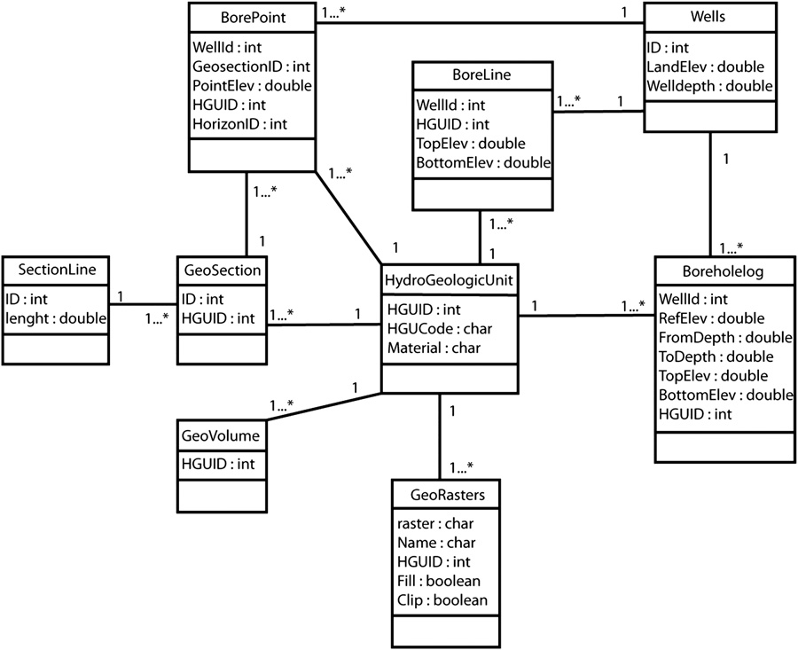

Рисунок 4.1.1 – Структура базы геоданных создаваемых модулем ArcHydroGroundwater.

Остальные таблицы AHGW являются выходными таблицами, получаемые по результатам использования модуля AHGW (профили, линии разреза, точки разреза, GeoSection, GeoRaster и GeoVolume). Инструмент «Borehole/Well Editor» позволяет пользователю визуализировать элементы скважины (рисунок 4.1.2А).
Каждая литологическая колонка разделяется на сегменты и каждому сегменту присваивается свой идентификатор HGUID для идентификации литологической (геологической) единицы. Гидрогеологические разрезы создаются на основе таблицы журнала скважин, в которой представлена стратиграфическая колонка по каждой скважине. Поскольку каждая скважина имеет географическую привязку, то это позволяет визуализировать линии скважин в 3D-среде с помощью модуля ArcSceneArcGIS (рисунок 4.1.2 B). Также эти данные можно совместить с цифровой моделью рельефа для визуализации гидрогеологических и других показателей в исследуемой области (рисунок 4.1.2 С).

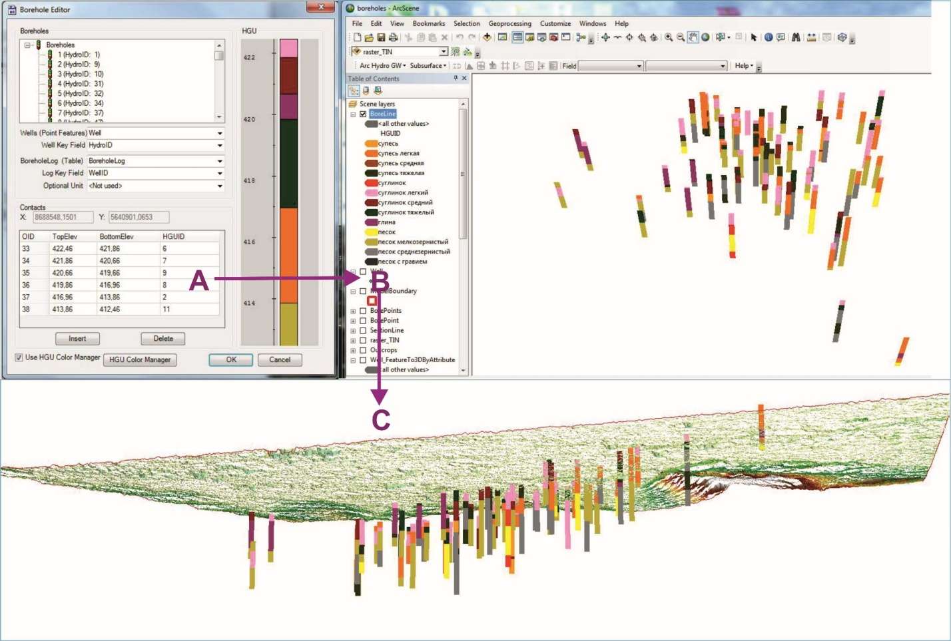

Рисунок 4.1.2 – Пример визуализации базы геоданных посредством AHGW:
(А)-отображение информации по скважине с помощью инструмента Borehole/Well Editor, (В)-отображение гидрогеологических скважин в пространстве с помощью ArcScene, (С)-цифровая модель объекта с гидрогеологическими скважинами

Интересным применением AHGW является возможность построения гидрогеологических разрезов по информации о скважине. Имеющиеся инструменты в AHGW, позволяют создавать поперечные сечения в ArcMap [75, 77, 78]. С помощью функции GeoVolumeможно получать 3D-объекты для объемной визуализации подземной толщи, но для этого сначала необходимо создать GeoRaster (рисунок 4.1.3 А). Georaster соответствует верхней и нижней части гидрогеологических единиц и создается из данных, полученных, в свою очередь из GeoSection. Построение гидрогеологических разрезов начинается с выбора и трассировки поперечного сечения (рисунок 4.1.3 В). В этом случае, оно выглядит как 2D-представление, однако с помощью инструментов ArcScene AHGW можно экспортировать и построить поперечные сечения в 3D-представлении [77]. Такая визуализация одного или нескольких поперечных сечений называется GeoSection (рисунок 4.1.3 С).

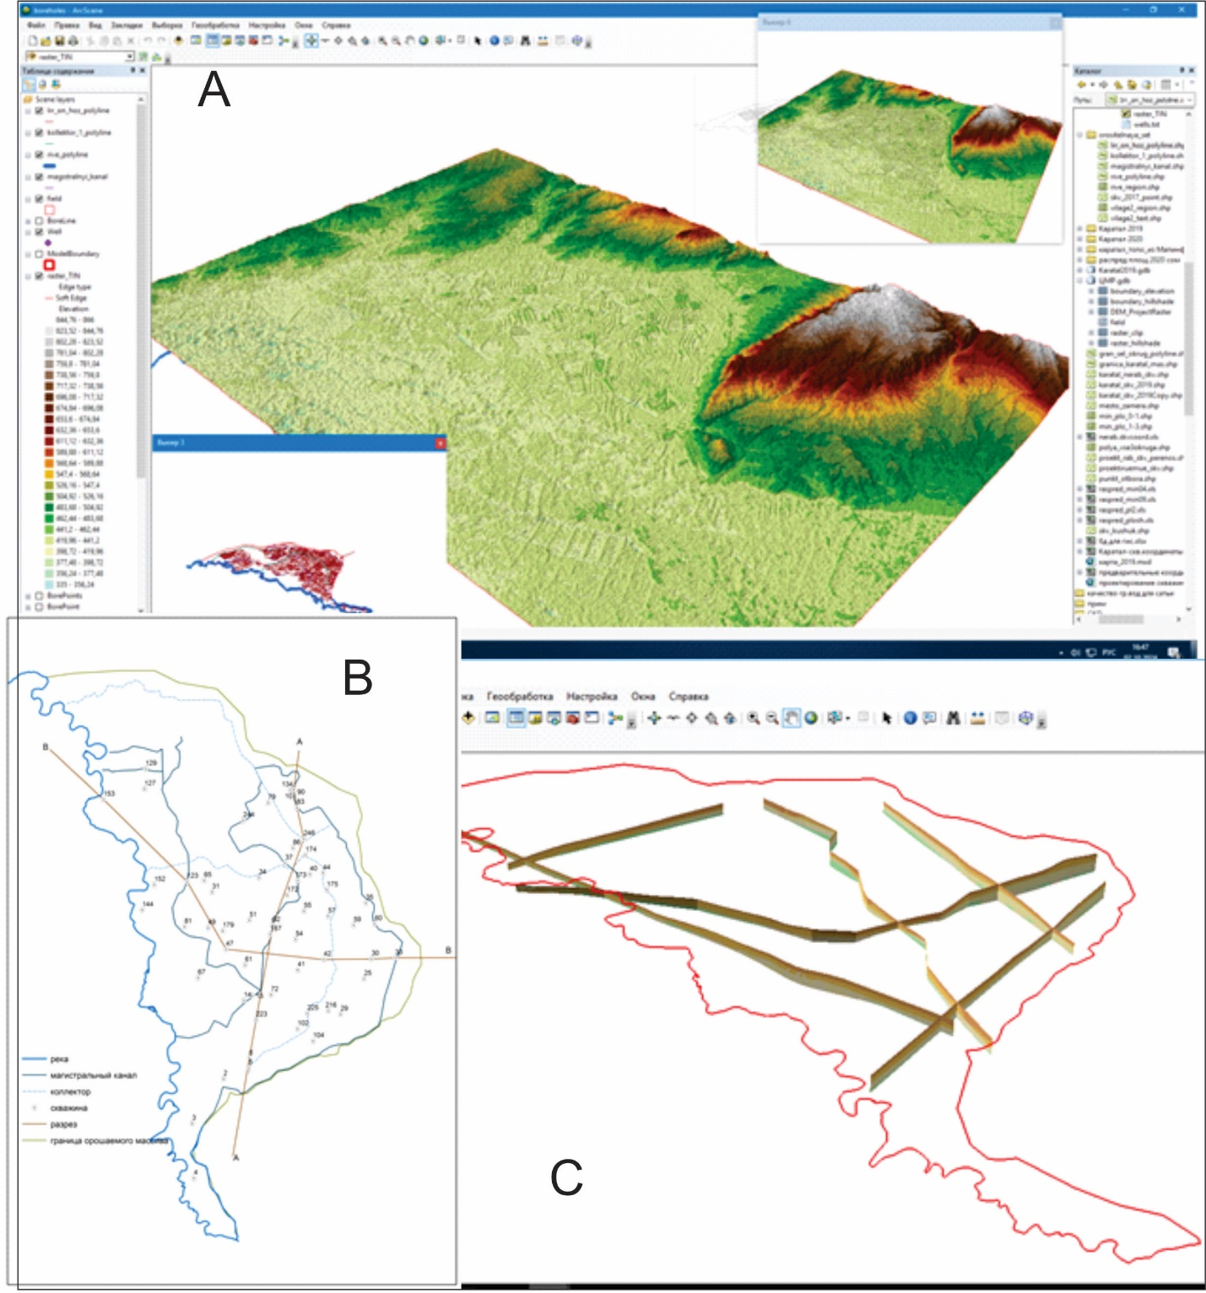

Рисунок 4.1.3 – Пример применения AHGW для: (А)- объемной визуализации
подземной толщи базы геоданныхс помощью GeoVolume, (В)-отображение выбора поперечного сечения с помощью ArcScene, (С)- визуализация поперечных сечений с помощью GeoSection

База геоданных также позволяет пользователю создавать запросы и получать соответствующую информацию. Построение 3D-моделей позволяет отображать в пространстве водоносные горизонты и рассчитывать их емкостные и качественные характеристики. Так, например можно по имеющейся информации в базе геоданных можно отобразить направление движения и скорости потоков грунтовых вод на заданные сроки. По имеющейся растровой модели рельефа создается растровый слой с направления потока грунтовых вод (рисунок 3.1.4, 3.1.5). Для его создания используется инструмент Spatial Analyst. Исходными данными являются данные о местоположении скважин, значения УГВ в абсолютных и относительных значениях, которые интерполируются для создания пьезометрической поверхности и слоя с гидроизогипсами. Этот слой используется для расчета направления и скорости потока в качестве входных данных, выходным экстентом являются площади распространения грунтовых вод в границах орошаемого массива. По исходному растру поверхности земли специальными инструментами высчитывается уклон и экспозиция. В дальнейшем эти растры используются непосредственно для расчета скорости и направления потока грунтовых вод. Полученная картина позволяет анализировать гидродинамику с учетом гидрогеологических особенностей орошаемых массивов и решать различные практические задачи по оценке водо и солеобмена в активном слое. При этом точность построения 3D- гидрогеологических моделей зависит от объема и качества информации в базе геоданных. Чем больше будет объем данных по скважинам, тем точнее будет гидрогеологическая модель грунтовых вод, и повысится достоверность производимых расчетов по ней.
На таких гидрогеологических моделях также можно проводить оценку фильтрационного питания и производить подсчет запасов подземных вод. В дальнейшем 3D-модели, полученные с помощью ArcGIS/AHGW, могут быть экспортированы в программные средства MODFLOW для моделирования и прогнозирования стока подземных вод или распространения солей или загрязняющих веществ в них. Эти исследования требуют в дальнейшем обоснования и в нашей работе не рассматривались.

4.2 Автоматизация построения карт гидрогеолого-мелиоративных условий и расчетов в геинформационно-аналитической системе

Современные ГИС технологии находят широкое применение и позволяют осуществлять обработку различного рода информации, которая собирается при проведении мониторинга любых объектов и при этом значительно сокращает временные, человеческие и финансовые затраты [71, 76, 77, 78, 79, 80].
Как известно, при проведении мониторинга на орошаемых землях, выполняются гидрогеологические наблюдения за уровенным и химическим режимом грунтовых вод. По результатам камеральной обработки наблюдений составляются карты гидроизогипс, глубин залегания и минерализации грунтовых вод с учетом водо и сельскохозяйственной обстановки. Построенная карта служит основанием для оценки гидрогеолого-мелиоративного состояния орошаемых земель. Обычно эти карты строились методом ручной линейной интерполяции и в зависимости от кондиционности имеющихся данных и компетенции составителя и носили субъективный характер. На основании изучения возможностей программного обеспечения ArcGISнами предложена методика построения карт гидрогеолого-мелиоративных условий орошаемых земель в автоматизированном режиме путем использования стандартных инструментов геообработки.
Для автоматизированного построения специальных карт используются результаты наблюдений за уровнем и минерализацией грунтовых вод, представляющие собой набор значений в точках с заданными координатами [6].
База геоданных ArcGIS представляет собой набор географических наборов данных различных типов, хранящихся в общей папке файловой системы. Для построения специальных гидрогеологических карт необходимо выбрать папку с содержанием в ней пространственных данных (файловой геобазой, шейп-файлами и растрами). Из общего списка в окне Каталог ArcGIS, выбираются нужные слои для отображения либо построения карт. Атрибутивные геоданные хранят информацию о количественных характеристиках (например, площадь или высота). Эти данные хранятся в таблицах, связанных с геометрическими объектами. Картографические данные отображаются визуальными представлениями (например, точки, линии, полигоны), которые характеризуют геометрические объекты и хранятся в формате шейп-файлов, геоданных (geodatabase) или других форматах. Под шейп-файлом понимается плоский формат, который может хранить только один тип геометрии и связанную с ней атрибутивную таблицу. Geodatabase представляет контейнер, который может хранить как пространственные, так и атрибутивные данные и он организован в виде классов объектов, которые представляют различные типы геометрии. При этом каждый картографический объект (например, линия или точка) связана с записью в атрибутивной таблице. Эти связи позволяют извлекать информацию об объектах, и визуализировать их на карте.
Первым шагом в этом процессе является вынесение слоев топографической основы, таких как населенные пункты, водные объекты, оросительные каналы, коллекторно-дренажная сеть, затем сами наблюдательные скважины и данные по ним [80]. Растры, отображающие УГВ и степень минерализации в разные периоды времени создаются путем интерполяции точечных данных. Чтобы автоматизировать этот процесс, нами предложено использование набора инструментов Spatial Analyst, входные данные которого включают набор характеристик скважин и соответствующие замеры УГВ или результаты химического анализа, хранящиеся в базе данных. По результатам поочередного применения этих инструментов выбирается набор растров.
Автоматизация процессов позволяет значительно сократить время на создание и обновление карт, и повышает эффективность работы с геоданными. Функция ModelBuilder применяется для автоматизации повторяющихся задач, таких как обновление данных, генерация карт и экспорт в различные форматы. Используемая функция ModelBuilder представляет визуальный инструмент ArcGIS, позволяющая пользователям создавать и автоматизировать процессы геообработки без необходимости программирования. Она позволяет строить модели, предоставляя последовательность операций в виде блок-схем, что делает процесс более интуитивным и наглядным.

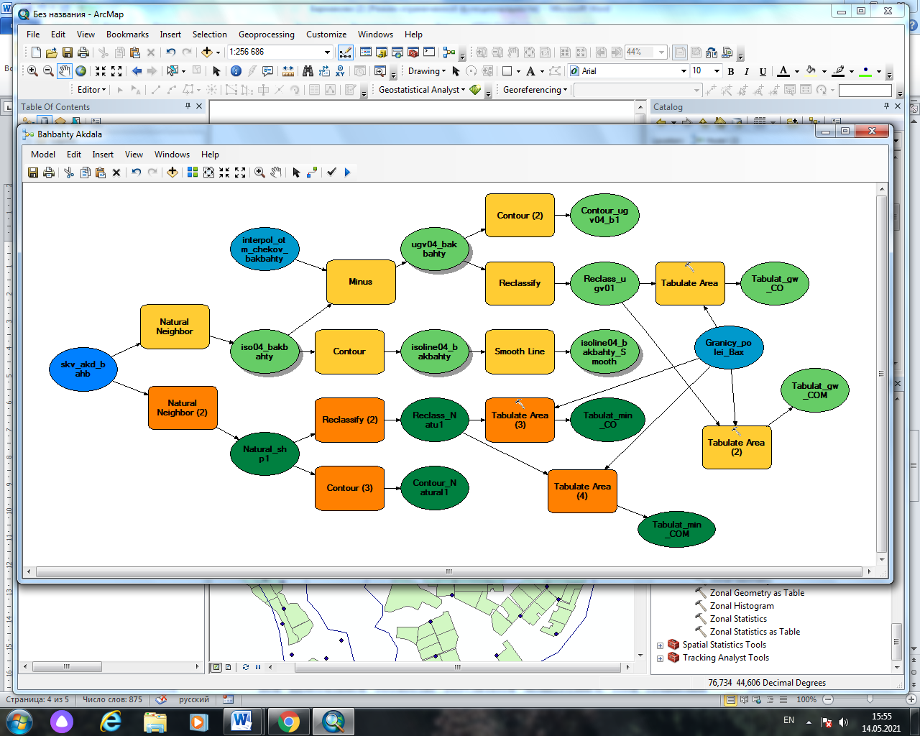
Рисунок 4.2.1–Структурная модель автоматизированного режима
построения карт гидрогеолого-мелиоративных условий

Основным назначением функции ModelBuilder является:
- Создание моделей. Благодаря ей можно использовать инструменты геообработки и соединять их, создавая необходимую последовательность операций. Каждое действие при этом представляет собой отдельный модуль этой модели.
- Автоматизация процессов. Эти модели можно сохранять и повторно использовать, что позволяет автоматизировать некоторые задачи, как анализ данных или подготовка карт.
- Параметры и входные данные. Можно задавать входные данные и параметры для каждого инструмента, что позволяет адаптировать модель под различные сценарии.
- Визуализация данных. Она предоставляет возможность отслеживать поток данных между инструментами, что помогает лучше понять процесс и выявить возможные ошибки.
Правильность построения карт определяется количеством точек наблюдений и точностью интерполяции. В зависимости от имеющихся данных (количество скважин, значение УГВ, абсолютная отметка УГВ, значение минерализации грунтовых вод) производится интерполяция данных. Это можно осуществить методами интерполяции как инструменты IDW, Natural Neighbor из группы инструментов Interpolation, которые входят в набор инструментов Spatial Analyst. Инструментом Contour на созданных поверхностях строятся изолинии УГВ, абсолютных отметок УГВ или минерализации грунтовых вод, с заданными интервалами. При построении карт изолиний УГВ задаются интервалы 0-0,5, 0,5-1,0, 1,0 -1,5, 1,5-2,0 , 2,0-2,5, 2,5-3,0 , 3,0-5,0 и более 5,0 метров. При построении карт гидроизогипс, интервал интерполяции составляет 1,0 метр, а при построении карт минерализации грунтовых вод задается в градациях 0-1,0, 1,0-3,0, 3,0-5,0 и более 5,0 г/дм³, т.е. в соответствии с принятой классификацией при оценке мелиоративного состояния орошаемых земель.
Пример построения карт гидрогеолого-мелиоративных условий орошаемых земель представлен на рисунке 4.2.2.
При оценке мелиоративного состояния орошаемых земель необходимо иметь информацию о площадном распределении уровней по глубине или минерализации подземных вод в границах районов, орошаемых массивов, сельских округов или хозяйствующих субъектов [81].После построения в автоматическом режиме карт глубин залегания или карт минерализации грунтовых вод, как это было приведено выше, необходимо произвести расчет площадей с различной глубиной УГВ или минерализацией грунтовых вод по принятым градациям. Т.е. необходимо рассчитать площади с той или иной глубиной УГВ или той или иной минерализацией грунтовых вод в пределах контуров и выбранных границ. Ранее это осуществлялось методом палетки и представляло очень трудоемкий процесс. Использование инструментов ArcGIS позволяет автоматизировать этот рутинный процесс и ускорить подсчет площадей. На построенной в автоматическом режиме карте подсчет площадей удобнее осуществлять с помощью группы инструментов Zonal.Расчет площадей производится по принятым градациям глубин залегания или минерализации грунтовых вод по зонам, представленные полигональным растром в требуемых расчетных границах (рисунки 4.2.3, 4.2.4).

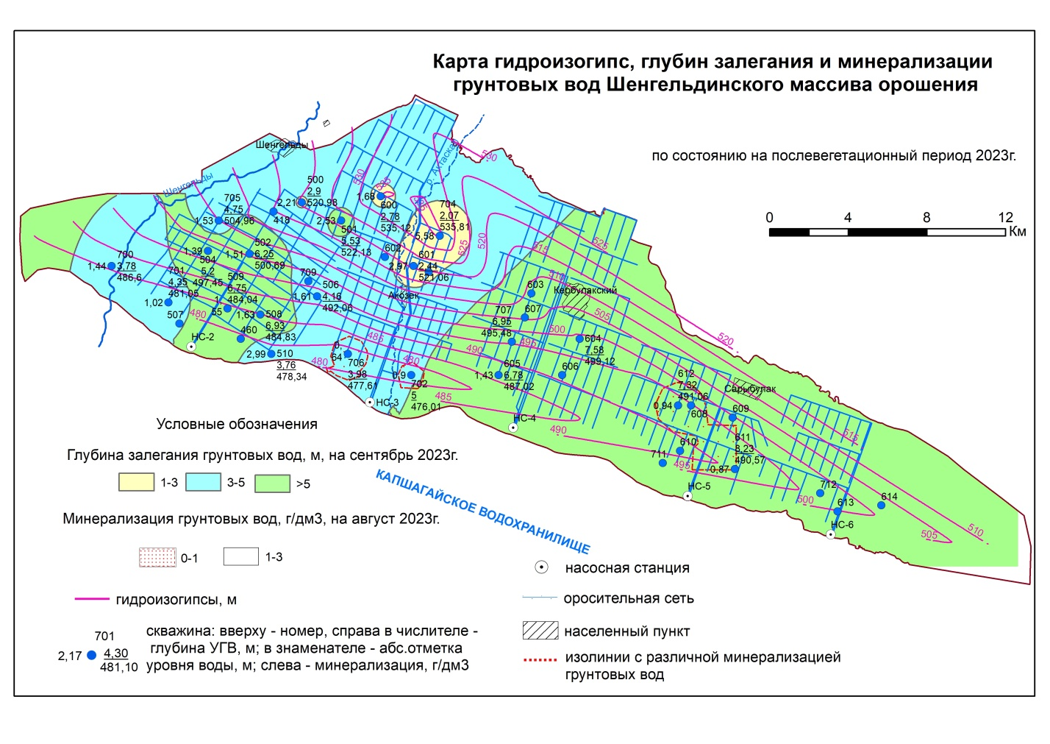
Рисунок 4.2.2 – Пример построения карты гидрогеолого-мелиоративных условий
Шенгельдинского массива орошения

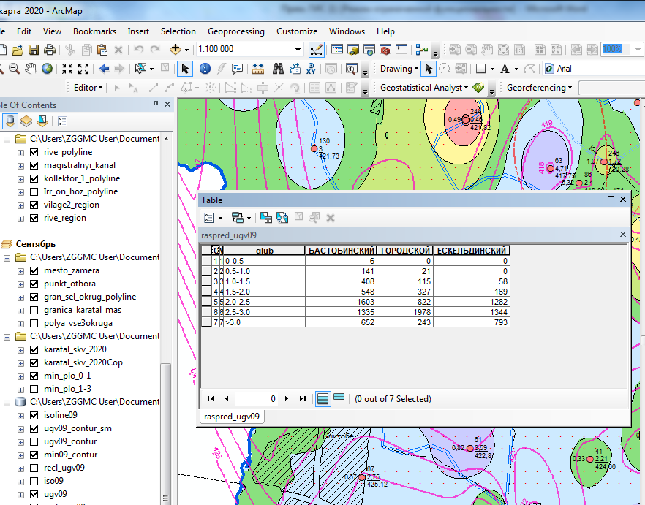

Рисунок 4.2.3 – Пример окна с расчетом площадей орошаемых земель с
различной глубиной залегания грунтовых вод

ArcGIS запускаются для управления данными или выполнения операций пространственного анализа по каждому объекту несколько раз. Инструмент ModelBuilder используется для создания, изменения и управления моделями геообработки, которые автоматизируют работу с этими инструментами. Здесь под моделью понимается рабочий процесс, который соединяет друг с другом в определенной последовательности инструменты геообработки, передавая выходные данные одного инструмента в другой [82]. Данная модель геообработки позволяет визуализировать последовательность рабочего процесса в виде простой и удобной диаграммы, которая создается путем добавления и подключения данных и инструментов, а затем установления между ними связи.

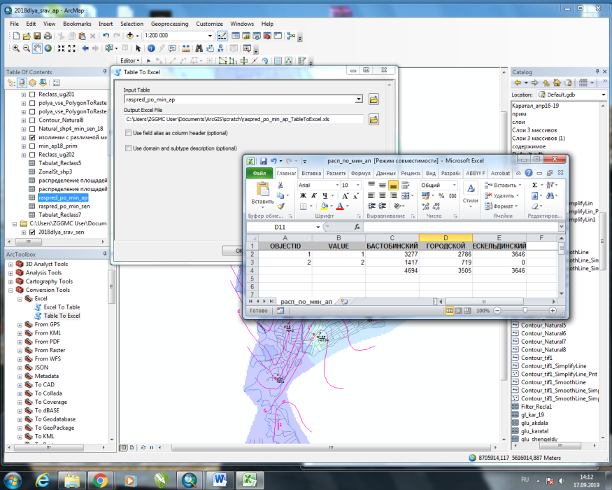

Рисунок 4.2.4 – Пример окна с расчетом площадей с различной минерализацией грунтовых вод на орошаемых землях

Таким образом для построения карт гидроизогипс, глубин залегания и минерализации грунтовых вод, и для последующего расчета площадей по этим картам необходимо запустить следующие инструменты в указанном алгоритмическом порядке:
- Natural Neighbor – для интерполяции абсолютных отметок зеркала грунтовых вод.
- Minus – для вычета интерполированной поверхности УГВ из растра интерполированных абсолютных отметок поверхности земли.
- Contour – для создания изолиний гидроизогипс грунтовых вод.
- SmoothLine – для сглаживания выходных данных инструмента Contour.
- Contour (2) – для создания изолиний глубин залегания грунтовых вод.
- Reclassify – для переклассификации значений в общую шкалу для использования инструмента TabulateArea (Zonal).
- Tabulate Area – для расчета площадей с различной глубиной залегания грунтовых вод в пределах выбранных границ.
- Natural Neighbor (2) – для интерполяции значений минерализации грунтовых вод.
- Contour (3) – для создания изолиний минерализации грунтовых вод.
- Reclassify – для переклассификации значений минерализации грунтовых вод и использования инструмента TabulateArea (Zonal).
- Tabulate Area (3) – для расчета площадей по степени минерализации грунтовых вод в пределах выбранных границ.
Предложенная нами модель геообработки используется для построения карт гидроизогипс, глубин залегания и минерализации грунтовых вод орошаемых земель, а также последующего расчета пространственного распределения площадей на основе значений абсолютных отметок поверхности земли, измеренных значений УГВ и минерализации грунтовых вод по скважинам, в пределах нужных границ административных районов, или границ сельских округов или хозяйствующих субъектов.
Таким образом, применение ArcGIS позволило автоматизировать рутинный процесс обработки построения и анализа тематических карт при камеральной обработке результатов мониторинга. При сравнении данных, полученных при построении ручным способом и методами ГИС технологий, отмечается хорошая сходимость, что позволяет рекомендовать данный метод для практического применения. Рассмотренная технология предоставляет возможность оперативно создавать серии карт на различные периоды времени, проводить расчеты площадей по ним, накапливать и обновлять информацию в базе геоданных.
Важное значение при проведении мониторинга придается камеральной обработке результатов и их анализу. Нами, с целью ускорения процесса обработки результатов лабораторных исследований в компоненте «Мониторинг подземных вод» в свойствах «Химический состав подземных вод», «Содержание загрязняющих веществ в подземных водах» дополнены специальными функциями. Они позволяют в этих свойствах в автоматическом режиме производить вычисления процентного соотношения анионов и катионов в формуле Курлова.
Для расширения функциональной возможности существующей СУБД в свойстве «Химический состав подземных вод» применен код VBA. В всплывающем окне необходимо заполнить такие поля как дата анализа, выбрать из имеющегося списка (подключен из базы данных) массив орошения и далее количественные показатели химических составляющих. Правее от редактируемых полей производится автоматический расчет, выведение формулы Курлова, название типа воды и характеристика, после чего можно добавить данный результат в базу данных. Это заметно упрощает и ускоряет анализ химического состава подземных вод, а также снижает риски ошибок, связанных с ручными вычислениями. Интерфейс пользователя упрощен и понятен и каждый специалист может легко вводить или загружать данные, а также видеть результат вычислений. Кнопка «Добавить запись» позволяет автоматически добавлять данные в базу данных и обновлять их. Графическое представление результатов обработки позволяет увидеть динамику изменения химического состава подземных вод.
В свойствах «Содержание пестицидов и гербицидов», «Содержание микрокомпонентов» имеется возможность сравнения с действующими ПДК по каждому ингредиенту. Окно с примером автоматической обработки результатов химических анализов грунтовых вод показано на рисунке 4.2.5.
Также в компоненте «Мониторинг почв» в свойствах «Засоление почв», «Химический состав почв», «Содержание пестицидов и гербицидов», «Содержание микрокомпонентов в почве» введены функциональные новшества, которые позволяют после ввода результатов водной вытяжки, рассчитать процентное соотношение анионов и катионов и классифицировать их по степени засоления по принятой классификации. В свойствах «Содержание пестицидов и гербицидов», «Содержание микрокомпонентов» имеется возможность сравнить с установленной предельной допустимой концентрацией (ПДК) по каждому ингредиенту и рассчитать процентное отклонение от ПДК по аналогии как в компоненте «Мониторинг подземных вод», описанном выше.

4.3 Пространственный анализ гидрохимического режима грунтовых вод на орошаемых массивах
Изучение химического режима подземных вод на орошаемых землях имеет важное значение для оценки гидрогеологических и мелиоративных процессов. Химический состав вод, природные и климатические условия и характеристики дренажа определяют сложные гидрохимические связи, которые происходят между оросительными водами, почвами и грунтовыми водами. Повышение содержания солей в почвах является одной из наиболее распространенных негативных мелиоративных проблем в орошаемом земледелии. Изменения ирригационно-хозяйственных и водохозяйственных условий приводят трансформации гидрохимического режима грунтовых вод, который оказывает влияние на мелиоративное состояние. Эти трансформации зависят от качества поливной воды, оросительных норм, климатических условий, литологического состава зоны аэрации и степени дренированности территории.
Положение УГВ и геохимия почвы тесно взаимосвязаны с характеристиками почвенного покрова и условиями орошения. Несмотря на то, что водные ресурсы в засушливых регионах очень ограничены, качество подземных вод определяется их взаимодействием с породами и профилями почвы [83]. Грунтовые воды, в зависимости от их глубины и степени минерализации, условий дренажа, литологических особенностей и других факторов, представляют собой основной источник засоления верхнего почвенного покрова. Поэтому изучению режима грунтовых вод на орошаемых землях, выявлению всех влияющих на них факторов, определению условий формирования и пространственным границам воздействия необходимо придавать важное значение [17, 18, 20, 21].



Рисунок 4.2.5 – Окно с примером автоматической обработки результатов химических анализов грунтовых вод

ГИС технологии зарекомендовали себя как самый эффективный инструмент в исследованиях, связанными с пространственными объектами. По результатам этих исследований можно прогнозировать изменения мелиоративных условий, разрабатывать проекты по улучшению состояния орошаемых земель, и инженерно-экологической реконструкции ирригационных систем.
В качестве объекта исследований нами был выбран Каратальский массив орошения. Оросительная система расположена в долине реки Каратал, в восточной окраинной части Южно-Прибалхашской впадины. Массив расположен вдоль реки Каратал протяженностью около 20 км и шириной около 12 км (рисунок 4.3.1). Общая площадь орошаемых земель исследуемого массива составляет 11845 га. Почвы представлены светло-каштановыми серозёмами, состоящие в основном из супеси, слегка солонцеватые. Засоленные земли представлены содо-сульфатными по анионам, и кальциево-натриевыми по катионам типом засоления и распространены в восточной и северо-восточной части массива. На территории массива подстилающие породы представляют собой аллювиальные отложения четвертичного возраста, чередующиеся с слоями суглинка, песка и супеси. Мощность покровных отложений колеблется от 0,5 до 6 м, а коэффициенты фильтрации - от 0,02 до 0,3 м/сут. К водоносным породам верхнего водонасыщенного слоя относятся супеси, суглинки, порошкообразные и глинистые мелкозернистые пески, а нижнего - гравийно-галечные породы с песчаными или супесчаными заполнителями.
Исследования проводились нами в 2019 году и включали: - наблюдения за химическим режимом грунтовых вод на полях с посевами риса и суходольными культурами; -изучение качества воды на водозаборе из реки Каратал и ниже по течению после смешивания с коллекторно-дренажными водами. Гидрохимические наблюдения за минерализацией и химическим составом грунтовых вод осуществлялись путем отбора проб воды из наблюдательных скважин в соответствии с действующими требованиями [85]. Отбор проб выполнялся в два периода - весной и осенью. Пробы грунтовых вод отбирались из 62 наблюдательных скважин, расположенных на самом массиве и вблизи него.
Качество грунтовых вод оценивалось по химическому составу, степени минерализации и величине рН. Химический состав определяли по содержанию анионов: HCO3, SO4, Cl, и катионов — Ca, Mg, Na+K. По степени минерализации грунтовые воды классифицируются, в г/дм³: пресные с концентрацией солей до 1; слабосоленые с минерализацией от 1до 3; сильно соленые от до 3-5; соленые от 5 до 50 и рассолы с минерализацией >50. Химический состав и минерализация воды выражаются формулой Курлова, согласно которой химический тип воды определяется по преобладающим анионам и катионам. При содержании химических элементов менее 10 % они не участвуют в определении типа воды [85].
При обработке результатов лабораторных анализов нами также

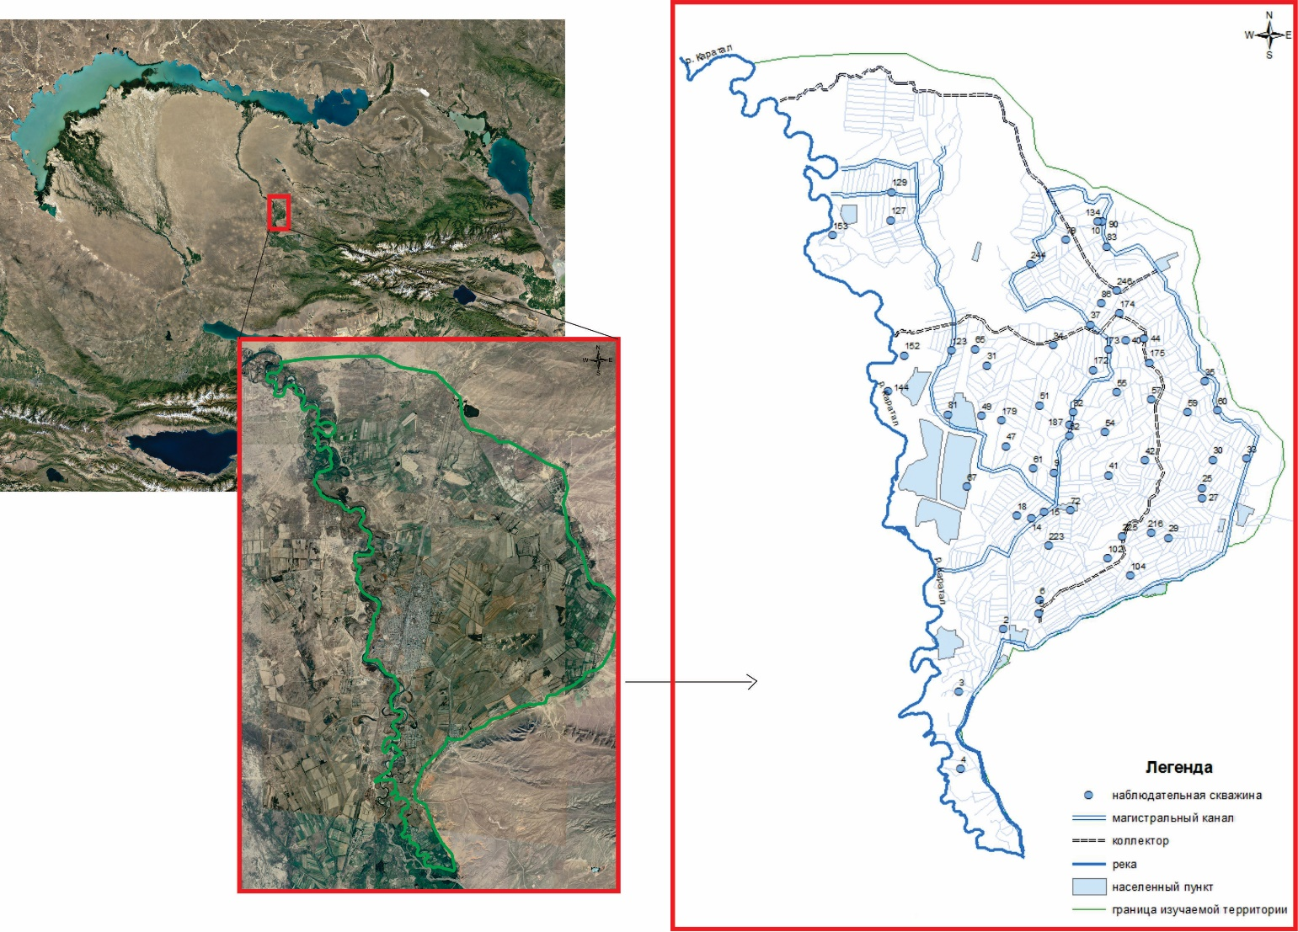
Рисунок 4.3.1 – Схема расположения Каратальского массива

использовались значения коэффициента адсорбции натрия (SAR) грунтовых
вод для оценки возможного засоления почвы, контактирующей с этими водами. Его значение рассчитывалось по известной формуле:

$SAR= \frac{1.41 Na}{\sqrt{Ca+Mg}}$ ( 4.1)
Оценка качества воды по значению SAR приведена в таблице 4.3.1.

Таблица 4.3.1 – Оценка опасности засоления почв в зависимости от минерализации грунтовых вод и по величине SAR

Общая минерализация воды, г/дм³ | Опасность засоления почв | Опасность осолонцевания почв по величине SAR
Общая минерализация воды, г/дм³ | Опасность засоления почв | Низкая | Средняя | Высокая | Очень высокая
<1 | Низкая | 8 - 10 | 15 - 18 | 22 - 26 | > 26
1 - 2 | Средняя | 6 - 8 | 12 - 15 | 18 - 22 | > 22
2 - 3 | Высокая | 4 - 6 | 9 - 12 | 14 - 18 | > 18
>3 | Очень высокая | 2 - 4 | 6 - 9 | 11 - 14 | > 14

Для изучения и оценки сезонных изменений химического состава грунтовых вод на основе результатов лабораторных исследований нами с помощью средств ГИС проведен статистический пространственный анализ химического состава грунтовых вод этого массива. Также были проанализированы результаты химических анализов реки Каратал и коллекторно-дренажных вод оросительной системы.
Как было приведено в предыдущем разделе, нами были составлены гидрогеологические карты с использованием метода взвешивания обратного расстояния IDW. Затем по этой карте выполнен пространственный анализ химического состава грунтовых и поверхностных вод для определения области распределения засоления почвенного покрова.
Для обработки результатов химических анализов нами был применен метод геостатистического анализа, который был интерпретирован с помощью картографических методов. Для этого нами были составлены карты показателей минерализации, значений pH, SAR, а также карты распределения концентраций каждого иона в грунтовых водах. Т.е. пространственные и атрибутивные данные были интегрированы для создания карт пространственных вариаций основных химических параметров. Это стало возможным благодаря использованию инструмента Spatial Analyst программного обеспечения ArcGIS. В дальнейшем использовался метод интерполяции IDW входящий в его комплект. После того, как данные были отображены на карте и интерполированы изолинии, проведено количественное исследование по установлению корреляции между параметрами химического состава грунтовых вод. Это было осуществлено с помощью инструмента Zonalstatistics, т.е. был произведен расчет площадей с различной минерализацией грунтовых вод в соответствии с принятой классификацией. Нами были построены карты грунтовых вод по указанным показателям на предвегетационый и послевегетационный периоды. (рисунки 4.3.3 и 4.3.4)
В соответствии с гидрогеологическими условиями, режим грунтовых вод полностью зависит от сельскохозяйственных и водохозяйственных факторов. Грунтовые воды залегают на глубине более 1,5 м. С началом подачи воды на поля наблюдается повсеместный подъем УГВ, причем самый высокий показатель приходится на май и первые дни июня. После окончания поливного сезона и сброса воды из рисовых чеков наблюдается его снижение, которое продолжается в течение всего межвегетационного периода. В этот период его положение опускается ниже 3 м. Это свидетельствует о благоприятных условиях для прохождения окислительно-восстановительных процессов в почвах зоны аэрации.
В начале предвегетационного сезона значения рН на предвегетационный период изменялись в больших пределах от 6,0 до 9,2, а на после вегетационный период в пределах 5,7 – 8,9. Т.е. на большей части орошаемых земель массива были распространены щелочные грунтовые воды, только в восточной части обнаруживаются слабокислые воды (рисунки 4.3.3. А и 4.3.4.А).
Минерализация грунтовых вод изменялась от 237 до 1539 мг/дм³ (рисунок 4.3.3 В), а по окончании в пределах от 168 до 1210мг/дм³ (рисунок 4.3.4 В). Грунтовые воды с минимальной минерализацией представлены в основном гидрокарбонатным или гидрокарбонатно-сульфатным натриево-кальциевым или натриевым составом. Грунтовые воды с минерализацией выше 1000 мг/дм³ имеют преимущественно гидрокарбонатно-натриевый химический состав. К концу вегетационного периода минерализация грунтовых вод варьировала от 167 до 1407 мг/дм³, и здесь в химическом составе преобладают ионы гидрокарбоната, натрия и кальция.
В течение вегетационного периода значение SAR в грунтовых водах колебалось от 0,5 до 10,2. В скважинах с высокой минерализацией грунтовых вод ее значение варьировало в течение сезона от 41,3 до 11,9 и от 39,9-14,1. Эти значения указывают на высокую степень опасности засоления почвы. Вычисленный коэффициент корреляции между минерализацией грунтовых вод и величиной SAR по нашим расчетам составляет 0,71, что свидетельствует тесной их взаимосвязи. Результаты статистической обработки данных результатов анализа проб грунтовых вод (минимальные, максимальные, средние, медианные и значения стандартного отклонения) представлены в таблице 4.3.2.

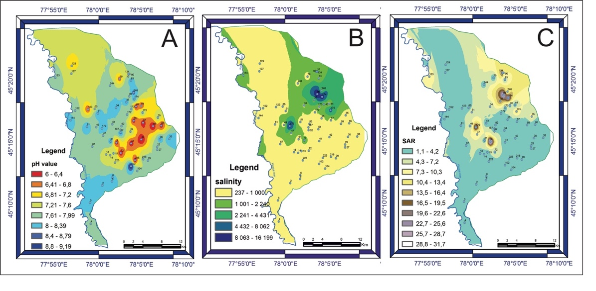

Рисунок 4.3.3 – Карты пространственного распределения грунтовых вод по величине pH (A), степени минерализации (B) и величине SAR (C) на предвегетационный период 2019 года.

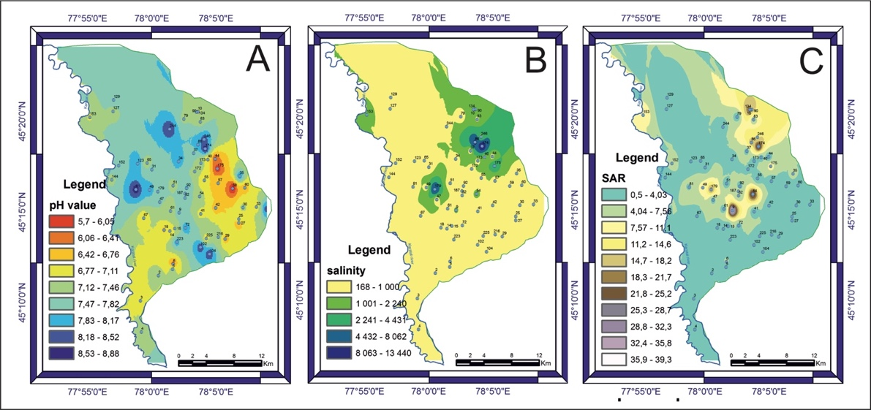
Рисунок 4.3.4 – Карты пространственного распределения грунтовых вод по величине pH (A), степени минерализации (B) и величине SAR (C) на после вегетационный период 2019 года.

Таблица 4.3.2 – Результаты статистической обработки химических анализов
грунтовых вод

мг/дм³ | Минимум | Максимум | Среднее значение | Медианное значение | Стандартное отклонение
мг/дм³ | (в числителе по состоянию на предвегетационный период – в знаменателе по состоянию на послевегетационный период)
CO₃ | 0  0 | 5.6  2.4 | 0.39  1.02 | 0  1.2 | 0.9
HCO₃ | 1  0.2 | 13.4  28 | 4.09  4.13 | 3.1  2.8 | 2.69  4.22
Cl | 0.3  0.2 | 95  143.6 | 4.97  5.62 | 0.6  0.4 | 17.02  21.39
SO₄ | 0.5  0.2 | 167.1  79 | 8.57  4.85 | 1.8  0.8 | 25.33  15.03
Ca | 0.3  0.1 | 17.9  16.3 | 2.05  1.68 | 1.5  1.1 | 2.72  2.55
Mg | 0.3  0.1 | 52.2  59.7 | 4.28  3.74 | 1.5  0.9 | 9.96  10.33
Na+K | 1.1  0.6 | 183.1  165.3 | 11.68  9.41 | 2.75  1.9 | 30.67  25.85
pH | 6  5.7 | 9.2  8.9 | 7.57  7.33 | 7.8  7.25 | 0.84  0.67
Минерализация | 237  167 | 16354  13632 | 1210.4  986.19 | 466.5  340.5 | 2679.1  2269.8
SAR | 1.1  0.5 | 31.8  39.4 | 5.14  5.28 | 2.1  1.85 | 7.12  8.17

Также были построены карты распределения содержания анионов и катионов грунтовых вод на пред и послевегетационый период (рисунки 4.3.5 и 4.3.6). Для грунтовых вод под рисовыми полями характерно снижение минерализации грунтовых вод из-за разбавления и последующего опреснения оросительной водой [17, 84, 86]. На полях с посевами риса (скважины 4, 104, 25, 27, 52, 92, 79) минерализация грунтовых вод снизилась с 323-1051 мг/дм³ в апреле до 242-670 мг/дм³ в августе за счет промывного режима. Такая гидрохимическая обстановка сохраняется почти до конца сезона орошения. После прекращения орошения происходит постепенное повышение минерализации подземных вод, в связи с тем, что в условиях высокого стояния грунтовых вод (от 1 до 2 м) активизируются испарительные процессы. При этом их минерализация возрастает, а в химическом составе преобладают сульфаты и гидрокарбонаты из анионов, а из катионов сначала натрий и затем магний.
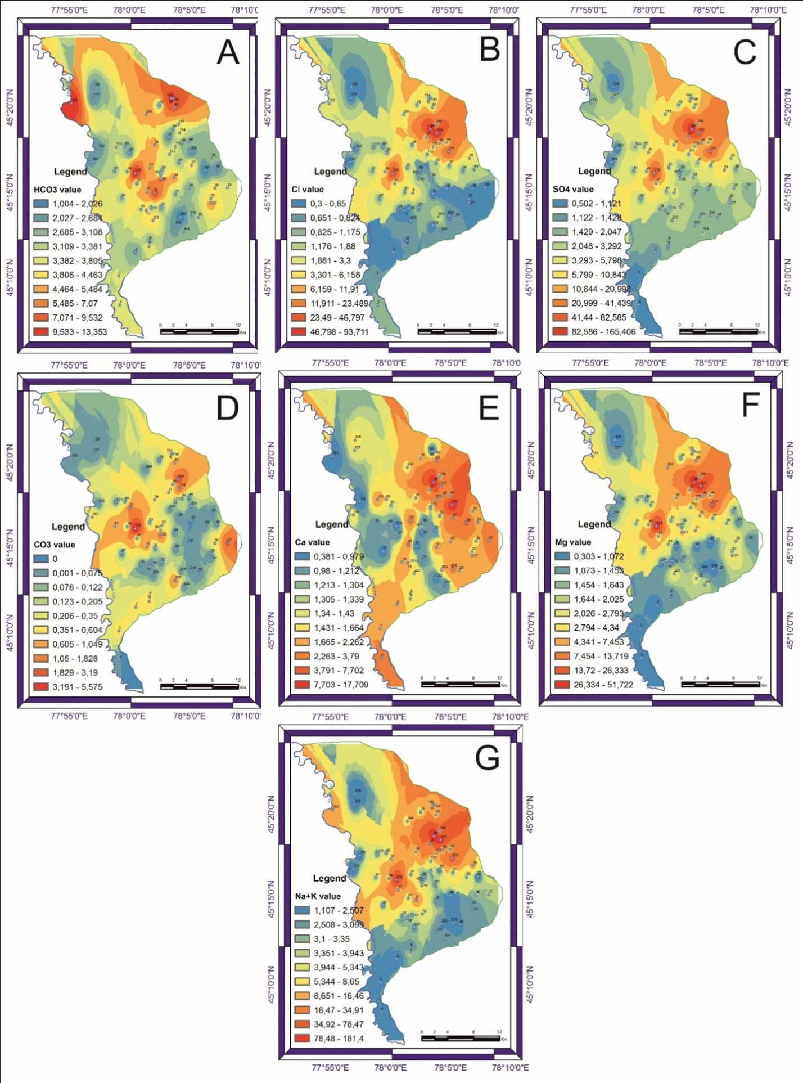

Рисунок 4.3.5 – Карты пространственного распределения анионов и катионов
в грунтовых водах на предвегетационный период: (A) —HCO₃,
(B) —Cl, (C)—SO₄, (D)—CO₃, (E) —Ca, (F)—Mg, (G) —Na+K.
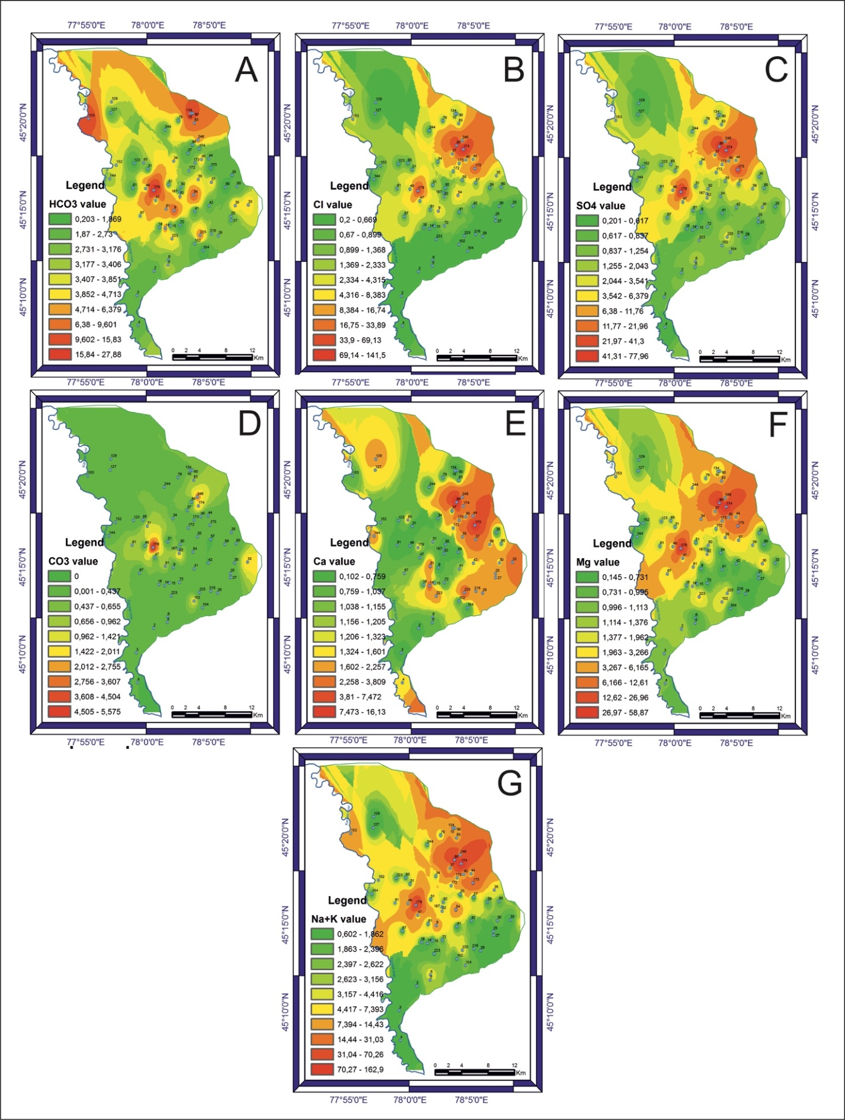

Рисунок 4.3.6 – Карты пространственного распределения анионов и катионов
в грунтовых водах на послевегетационный период: (А) —HCO₃,
(Б) —Cl, (C) —SO₄, (D)—CO₃, (E) —Ca, (F)—Mg, (G) —Na+K.

Обогащение грунтовых вод катионами натрия объясняется процессами ионного обмена с почвенными растворами отложений зоны аэрации. По данным исследователей [17, 84, 86], при взаимодействии растворов с почвами чаще всего происходит катионный обмен, в результате чего в подземных водах увеличивается содержание гидрокарбоната натрия. На полях, занятых суходольными культурами, наблюдается как накопление солей в грунтовых водах, так и их уменьшение в зависимости от степени засоления почв, дренируемости территории, объема водоподачи, а также состояния коллекторно-дренажной сети.
В течение вегетационного периода, при достаточно близком залегании к поверхности земли, процессы испарительной концентрации усиливаются, что приводит к дальнейшему увеличению их минерализации. В конце сезона орошения растворенные соли под воздействием климатических и биологических факторов частично кристаллизуются и перемещаются на более высокие горизонты, вплоть до поверхности земли [17, 18, 70, 86].Так, например, в скважине 225 минерализация грунтовых вод в течение сезона увеличилась с 314 до 699 мг/дм³, а в скважине 37 снизилась сот 1259 до 204 мг/дм³.Высокая минерализация в скважинах 86, 174, 175, 179 связана с накоплением солей в грунтовых водах вследствие растворения солей почвенного комплекса. Здесь минерализация в апреле варьировала в диапазоне 5334-16354мг/дм³ и 3849-13632 мг/дм³в августе. Химический состав при этом был сульфатно-хлоридный натриевый или хлоридно-сульфатный натриево-магниевый. Согласно данным обследования, а также сравнения с картами засоления почв, здесь активно проявляются процессы засоления. В этих почвах преобладают содовый и сульфатно-содовый тип по анионам, а в катионах - натриевый. Средневзвешенное содержание солей в верхней метровой толщине достигает 1% или более.
Состояние коллекторно-дренажных систем во многом определяет характер распределения солей в почвенном профиле. Многолетние наблюдения на участках, занятых посевами риса, подтверждают необеспеченность их дренажем. По этой причине соли в период орошения вымываются на глубину 50-100 см и не выносятся за пределы массива, а накапливаются в нижней части почвенного профиля. В конце вегетационного периода начинается интенсивный подъем солей в поверхностных горизонтах. Максимальное содержание солей в этот период концентрируется на глубине 0-30 см. Неудовлетворительное состояние коллекторных - дренажных сетей не позволяет осуществлять необходимый отвод дренажных вод. Это приводит к повышению уровня минерализованных подземных вод, которое усугубляется еще высоким испарением и, как следствие, приводит к интенсивному притоку токсичных солей в корневую зону.
В условиях стабилизировавшегося режима грунтовых вод время восстановления исходного состояния химизма напрямую зависит от степени засоления почвы, ее фильтрационных свойств и от обеспеченности искусственным дренажем. Возвращение к исходным значениям в химизме обычно происходит в феврале-марте следующего года [16, 20, 21, 86].
Результаты корреляционного анализа взаимосвязи между ионами в грунтовых водах представлены в таблице 4.3.3.Отмечается высокая положительная корреляция между ионами Cl⁻ и SO₄²⁻ (R>0.91), Cl⁻ и Mg⁺² (0.96), Na+K и Cl⁻ (>0.97), Mg²⁺ и SO₄²⁻ (>0.94), SO₄²⁻ и Na+K (>0.96), Mg⁺² и Na+K (0.97).

Таблица 4.3.3 – Корреляционные связи в химическом составе грунтовых вод

мг/дм³ | CO₃⁻² | HCO₃⁻ | Cl⁻ | SO₄²⁻ | Ca⁺² | Mg⁺² | Na+K | pH | минерализация
мг/дм³ | (в числителе по состоянию на предвегетационный период – в знаменателе по состоянию на послевегетационный период)
CO₃⁻² | 1.000  1.000
HCO₃⁻ | 0.665  -0.265 | 1.000  1.000
Cl⁻ | 0.526  0.652 | 0.120  0.106 | 1.000  1.000
SO₄²⁻ | 0.707  0.590 | 0.090  0.214 | 0.916  0.951 | 1.000  1.000
Ca⁺² | -0.287  0.123 | -0.199  -0.114 | 0.569  0.430 | 0.755  0.583 | 1.000  1.000
Mg⁺² | 0.707  0.601 | 0.211  0.255 | 0.965  0.963 | 0.948  0.982 | 0.591  0.476 | 1.000  1.000
Na+K | 0.657  0.661 | 0.190  0.280 | 0.970  0.981 | 0.977  0.962 | 0.638  0.390 | 0.974  0.973 | 1.000  1.000
pH | 0.259  0.738 | 0.164  -0.006 | 0.136  0.309 | 0.123  0.250 | -0.009  -0.162 | 0.179  0.290 | 0.148  0.313 | 1.000  1.000
минерализация | 0.678  0.630 | 0.189  0.300 | 0.963  0.972 | 0.984  0.983 | 0.673  0.468 | 0.980  0.987 | 0.998  0.994 | 0.148  0.281 | 1.000  1.000

Также по результатам статистической обработки были построены двумерные графики зависимости катионов и анионов грунтовых вод на предвегетационный и послевегетационый периоды с уравнениями регрессии. Так при корреляции катионов N+K с анионом Cl устанавливается происхождение и количество опасных солей (рисунок 4.3.7). Необычно высокие значения Na+K и Cl в грунтовых водах отмечены в северо-восточной части массива в результате растворения почвенных солей в течение всего вегетационного периода [88, 89].В настоящее время неудовлетворительное состояние коллекторно-дренажных систем массива не позволяет обеспечить отвод этих вод за пределы массива. Поэтому их соотношения немного меняются с весны к осени.
Уравнение регрессии зависимости N+K от Cl на предвегетационный период выглядит следующим образом:

y = 0,5382x-1,3159, | (4.2)
на послевегетационный период:
y = 0,8117x-2,022, | (4.3)
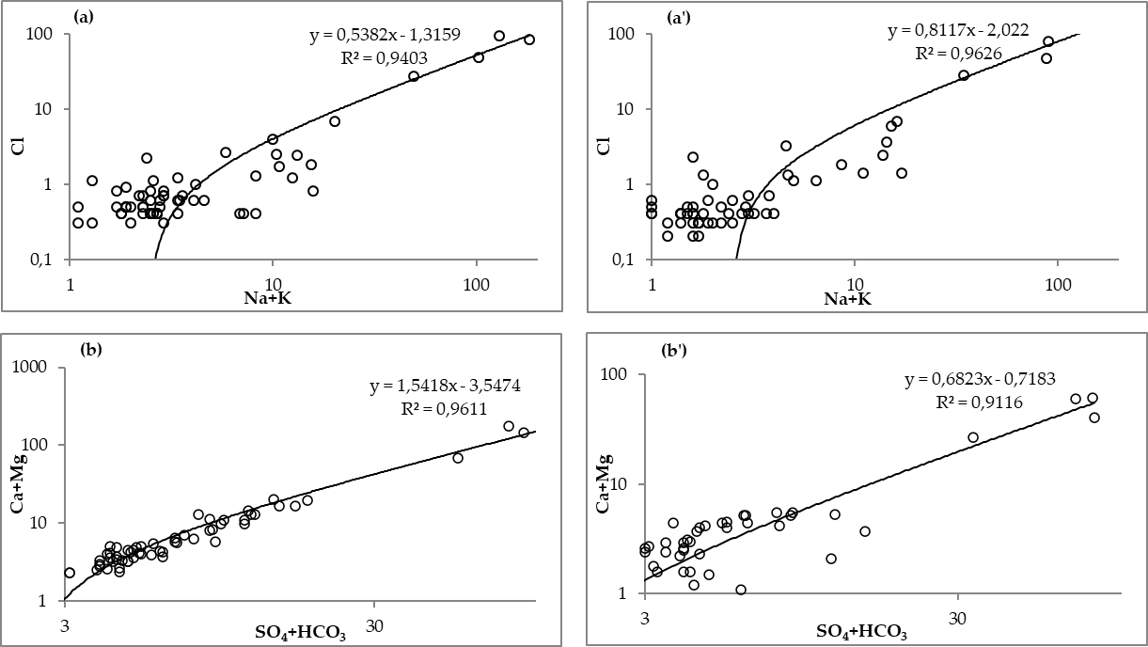

Рисунок 4.3.7 – Двумерные графики зависимости Na+ K от Cl до вегетации(а)
и после вегетации (a’), Ca+Mg от SO₄+HCO₃ до вегетации(b) и после вегетации(b’)

Как видно из этого, значение для послевегетационного периода (0,8117) больше, чем для предвегетационного (0,5382) и указывает на то, что в послевегетационный период зависимость между концентрацией Na+K и Cl становится более выраженной и свидетельствует о значительных изменениях в биохимическом взаимодействии между этими ионами. На основании этих уравнений можно прогнозировать концентрации катионов N+K путем измерения концентрации анионов Cl, но требуют внимательной интерпретации в контексте физических значений, особенно при x=0.
Двумерный график зависимости Ca+Mg от SO₄+HCO₃ использовался для определения процессов ионного обмена, поскольку карбонатно-кальциевая и сульфатно-кальциевая системы имеют особое значение в условиях орошения. Это связано с тем, что процессы растворения и осаждения карбонатов кальция и гипса происходят как раз в пределах минерализации, наблюдаемой в поровых водах при естественных колебаниях влажности почвы и отложениях зоны аэрации. В грунтовых водах их содержание изменяется в результате инфильтрации поливных вод, а также процессов испарения и транспирации [81]. Поэтому преобладание Ca+Mg над SO₄+HCO₃ подтверждают этот процесс. После инфильтрации поливных вод и разбавления верхнего слоя грунтовых вод происходит их большее растворение. Результаты распределения анионов и катионов от степени минерализации грунтовых вод показаны на диаграмме (рисунок 4.3.8). По ним можно отслеживать сезонные закономерности изменения химического состава грунтовых вод. При высоких показателях минерализации Cl и SO₄ преобладают в анионах, в то время как в катионах преобладают Na+K и Mg.
Уравнение регрессии для зависимости Ca+Mg от SO₄+HCO₃ на предвегетационный период выглядит следующим образом:
y = 1,5418x-3,54749, | (4.4)
на послевегетационный период:
y = 0,6823x-0,7183, | (4.5)
Значение в послевегетационный период (0,6823) значительно меньше, чем в предвегетационный период (1,5418), что тоже свидетельствует о том, что в этот период связь между концентрациями анионов и катионов ослабевает. Это может быть связано с тем, что после вегетации процессы, влияющие на концентрацию этих ионов, становятся менее чувствительными к изменениям концентрации SO₄+HCO₃ ​, возможно, из-за изменений в физиологическом состоянии растения или других природных факторов. Из этого следует вывод, что в предвегетационный период существует сильная зависимость между концентрациями Ca+MgSO₄+HCO₃​, и это связано с активным обменом между этими ионов в почве до начала вегетации. В послевегетационный период зависимость ослабевает, что может свидетельствовать о изменении химических процессов в почве или растениях после вегетации. Однако, отрицательные значения могут указывать на то, что модель не вполне точна при низких концентрациях анионов SO₄+HCO₃, и может потребоваться дополнительная корректировка или улучшение модели для таких случаев. Тем не менее эти уравнения регрессии показывают, как изменяется зависимость между концентрациями катионов Ca+Mg и анионов SO₄+HCO₃ ​ в различных периодах вегетации, и что они позволяют прогнозировать химические изменений в грунтовых водах и почвах.
Построенные гистограммы (рисунок 4.3.9) подтверждают высокие значения ковариации, которые обусловлены тем фактом, что концентрации ионов (синие полосы на гистограммах) в выбранных точках превышают средние значения, поэтому высокие значения ковариации наблюдаются в местах, где значения в парах значений одновременно выше или ниже соответствующих средних значений. Этот эффект наблюдается в двух частях исследуемой области.
Аномальные результаты анализа наблюдались лишь в скважинах 86, 174, 175 и 179. Анализ основных компонентов указывает на существование в основном естественных процессов под влиянием орошения. Анионы HCO₃ и CO₂ образуются в результате растворения карбонатсодержащих пород. Содержание гидрокарбонат-иона часто преобладает в пресной воде (до 1000 мг/дм³). Количество SO₄ увеличивается в слабо и сильно минерализованных грунтовых водах, где он часто доминирует над другими анионами. Сульфат-ион является ведущим в формировании химического состава грунтовых вод

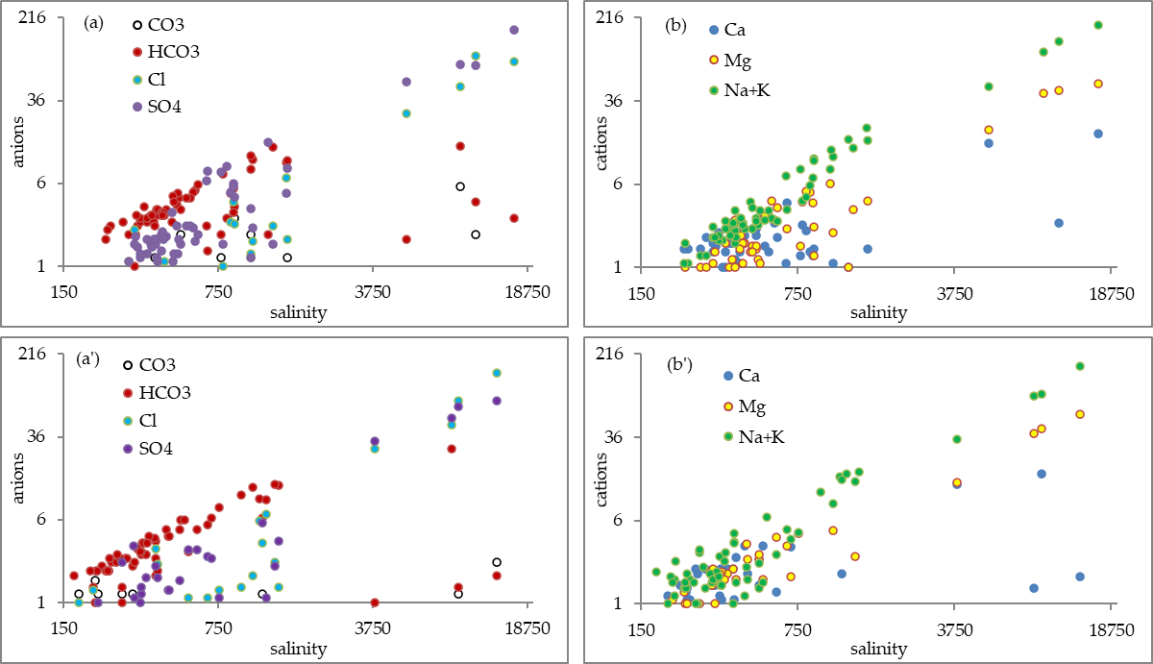

Рисунок 4.3.8 – Распределение ионов в зависимости от минерализации
грунтовых вод: по анионам на предвегетационный период (а), по катионам на предвегетационный период (б), по анионам на после вегетациионный период (a’), по катионам на послевегетационный период (b’).

с минерализацией в диапазоне от 1500 до10 000 мг/дм³. Миграционная способность этого иона может быть ограничена биохимическим барьером и использованием химических мелиорантов (сульфат меди, сульфат цинка).
Содержание ионов хлора обычно не превышает 20 мг-экв%. Чаще всего это проявляется при минерализации грунтовых вод от 5000 до 10000 мг/дм³. Хлор является наиболее подвижным ионом и обычно не имеет биохимических барьеров из-за высокой растворимости его солей. Содержание натрия и калия в составе подземных вод в большинстве случаев определялось совместно. Ион натрия является основным элементом в формировании минерализации грунтовых вод на орошаемом массиве. Чаще всего он выступает в качестве первого элемента для пресных (до1000 мг/дм³) и слабоминерализованных (1000-3000 мг/дм³) вод [76]. Ион натрия практически не имеет барьера растворимости из-за его хорошей способности растворять свои соли [88, 89]. Он также сохраняется растениями и в животных организмах[88, 89, 90, 91].Кальций также содержится в грунтовых водах обычно в пределах от 15 до 40 мг-экв%. Ведущую роль в этом катион проявляется в двух диапазонах изменения минерализации от 250 до 750 мг/дм³ и от 1400 до 3400 мг/дм³. Первый диапазон объясняется барьером растворимости карбоната кальция. Его дальнейшее ингибирование в диапазоне минерализации от 700 до 1400 мг/дм³связано с его поглощением растениями. Второй диапазон минерализации, когда содержание кальция

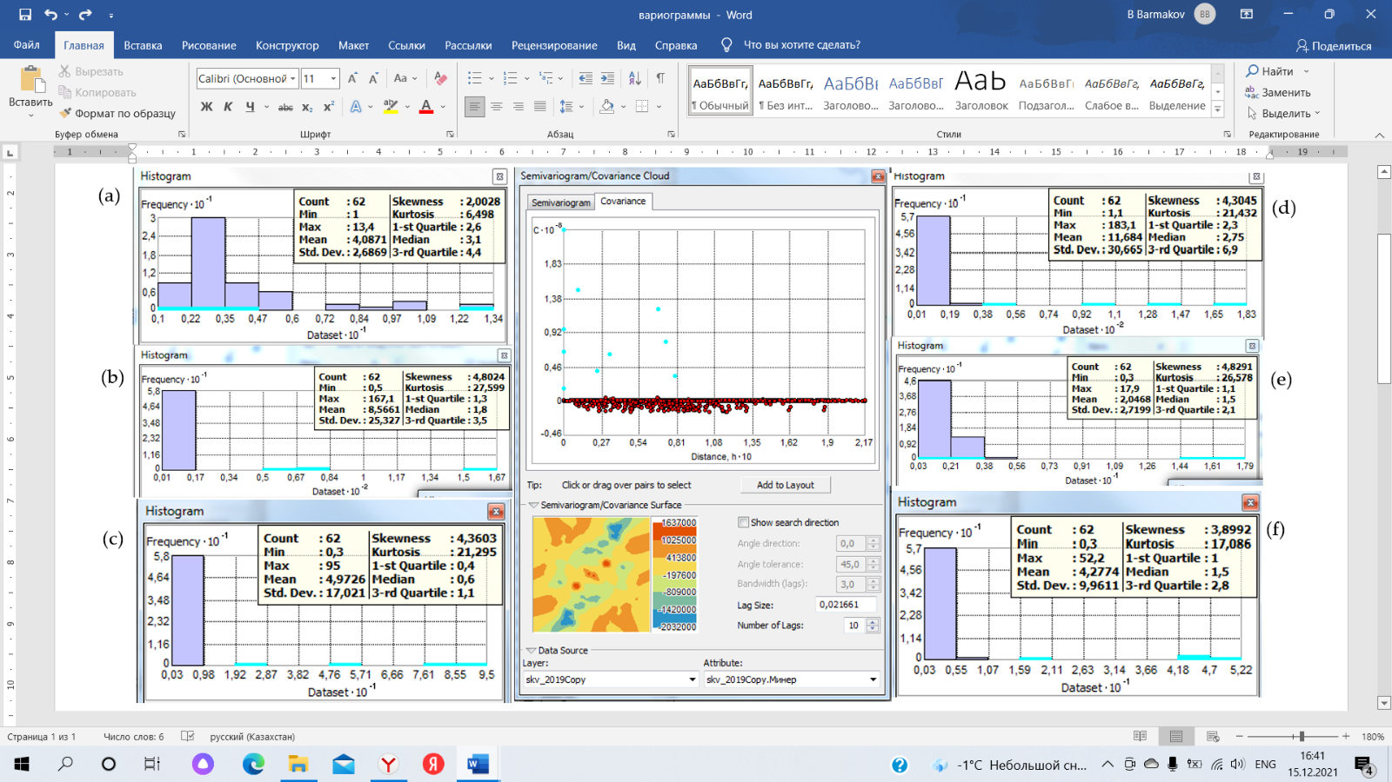
Рисунок 4.3.9 – Ковариационное облако и гистограммы атрибутов: (a) —HCO₃, (b) —SO₄, (c) —Cl, (d) —Na+K, (e) —Ca, (f) —Mg.

снова увеличивается, очевидно, обусловлен катионным обменом между почвами и грунтовыми водами.
Концентрация магния в грунтовых водах колеблется от 59 до 83 мг-экв%. Его преобладающая роль проявляется в пределах минерализации от 200 до 900 мг/дм³.Содержание этого катиона в воде контролируется биохимическим барьером, так как он хорошо усваивается растениями, участвует в фотосинтезе, влияет на фосфорный и белковый обмен [76].
Изменение площадей распределения по минерализации грунтовых вод на предвегетационный и послевегетационный периоды подтверждают установленный химический режим и представлены в таблице 4.3.4. Результаты показывают, что на орошаемом массиве в основном преобладают пресные грунтовые воды с минерализацией до 1000 мг/дм³. Слабосоленые и соленые грунтовые воды занимают около 10-13% площадей. Площади распространения слабосоленых вод уменьшились на 414 га в сравнении с предвегетационным периодом, за счет разбавления их более пресной поливной водой.
Установлено, что в северо-восточной части Каратальского массива существует высокая опасность засоления почв, при сохранении существующих ирригационно-хозяйственных факторов. Минерализация грунтовых вод увеличилась на относительно небольшой территории вдоль коллектора К-4 в

Таблица 4.3.4 – Распределение площадей орошаемых земель Каратальского массива по степени минерализации грунтовых вод на 2019 год

 | Площадь, га | Минерализация грунтовых вод, г/дм³  (в числителе по состоянию на апрель – в знаменателе по состоянию на сентябрь)
 | Площадь, га | < 1,0 | >1,0
Орошаемая площадь | 11 845 | 10240  10654 | 1605  1191

системе ПР-35 и в нижних зонах между коллекторами K-1 и K-4. Распространению здесь минерализованных вод вдоль коллекторов способствует тот факт, что земли системы ПР-33 и 35 в последние годы не промывались, и что величина испарения превышает над увлажнением почв, в результате чего происходит накопление солей как в грунтовых водах, так и в почвах. Неудовлетворительное состояние дренажной сети не позволяет обеспечить отвод солей под орошаемыми землями, расположенных на более высоких отметках. В результате в почвах и грунтовых водах накапливаются соли, а в непосредственной близости от каналов значения минерализации не превышают 500-600 мг/дм³. Грунтовые воды здесь по химическому составу близки к поливной воде. Таким образом на формирование гидрохимического режима грунтовых вод на орошаемых землях влияют наличие засоленных почвообразующих пород, глубина залегания грунтовых вод, объем и качество поливной воды, степень обеспеченности искусственным дренажем, а также испарительные процессы.

Выводы по 4 разделу
Использование инструментов ArcGIS позволяет более эффективно осуществлять сбор, хранение, построение карт гидрогеологических условий, при проведении мониторинга за гидрогеолого-мелиоративными процессами на орошаемых землях. С помощью средств ArcGIS имеется возможность создавать различные модели гидрогеологических условий для прогнозирования различных гидродинамических и гидрохимических процессов в подземных водах.
За счет автоматизации обработки данных в базе геоданных, автоматизации построения тематических карт и проведения расчета площадей по гидрогеологическим показателям имеется возможность оперативно получать необходимую аналитическую информацию. На основании этой информации можно более проводить оценку и анализ мелиоративного состояния орошаемых земель. Использование современных программных продуктов при этом минимизируют субъективные ошибки, сокращают время на проведение камеральных работ, снижают трудовые затраты, позволяют хранить, накапливать и визуализировать результаты мониторинга орошаемых земель. В перспективе геоинформационно-аналитическая система имеет возможность расширяться, наполняться новыми геоданными и интегрироваться с моделирующими системами.
По результатам выполнения пространственного анализа методами статистики установлено, что ирригация оказывает определяющее влияние на гидрохимический режим грунтовых вод. В результате орошения происходят сложные гидрохимические процессы между оросительными и грунтовыми водами, а также почвами и грунтами зоны аэрации. Изменения в ионно-солевом режиме грунтовых вод напрямую зависят от соотношения орошаемых и неорошаемых площадей, объема подаваемой поливной воды и рабочих параметров дренажных систем. По результатам исследований, с методами статистического анализа установлены гидрохимические связи в ионно-солевом составе грунтовых вод и составлены прогнозные уравнения регрессии и подтверждают, что проявление засоления в почвах Каратальского массива, тесно связаны с глубиной залегания грунтовых вод, качеством поливных вод и обеспеченностью дренажем.

ЗАКЛЮЧЕНИЕ
Основной целью диссертации является изучение и анализ гидрогеологических условий и воднобалансовых исследований, обоснование применения современных программных средств и технологий в геоинформационно-аналитической системе для автоматизации процессов обработки, построения и пространственного анализа гидрогеологических карт для управления гидрогеолого-мелиоративными процессами на орошаемых землях.
В водохозяйственной отрасли и орошаемом земледелии в том числе, в результате усиления вызовов, связанных с климатическими изменениями последних лет, трансграничным характером основных рек и современным техническим состоянием оросительных систем, происходят различные негативные изменения. Реакцией на эти вызовы является создание специального Министерства водных ресурсов и ирригации для и изменения отношения к водной политике страны. Созданное новое министерство призвано объединить разрозненные функции по управлению поверхностными и подземными водами и на основе нового Водного кодекса для решения накопившихся проблем и с учетом ожидаемых вызовов в ближайшей перспективе.
Важность развития орошаемого земледелия в обеспечении продовольственной безопасности и подъема экономики страны является стратегической целью страны, так как рано или поздно богатые природные ресурсы иссякнут и необходимо будет иметь другой, надежный источник благосостояния. Созданный в советский период в республике мелиорированный фонд, в течение короткого периода времени доказал свою перспективность и эффективность. Для этого почти во всех регионах республики были построены оросительные системы и введены более 2,3 млн. га орошаемых земель, которые обеспечивали потребности сельского хозяйства. Однако в 90 х годах, после обретения суверенитета и проведения реформ в этом секторе, наблюдался резкий упадок в развитии. В это время площади используемых орошаемых земель сократились вдвое, оросительные системы физически устарели, так как для их ремонта не выделялось достаточных средств и появилось множество других вытекающих проблем.
На этом фоне начались проявляться деградационные процессы в почвенном покрове, активизировались процессы засоления и снизилась продуктивность земель. Лишь в начале 2000 годов ситуация начала улучшаться в связи с активной поддержкой государством товаропроизводителей на орошаемых землях. Однако, ближе к 2015 году, в период затянувшегося маловодья, ситуация начала вновь начала усугубляться, в это время, из-за нехватки поливной воды, стали сокращать площади влаголюбивых сельскохозяйственных культур. К тому же, сток основной реки Иле Алматинской области уменьшился, из -за трансграничного характера и зависит от попусков соседней страны. Поэтому процесс диверсификации сельскохозяйственных культур продолжается по настоящее время. На этом фоне, учитывая современное неудовлетворительное техническое состояние оросительных систем происходят заметные изменения в гидрогеологических и почвенно-мелиоративных условиях этих территорий.
По результатам анализа природно-хозяйственных условий было установлено, что территория располагает богатыми природными ресурсами, для развития здесь орошаемого земледелия. В период с начала 60 до середины 80 годов здесь были построены оросительные системы для орошения около 600 тыс. га. Однако, за длительный период эксплуатации, они физически устарели, что приводят к большим потерям поливной воды, которые достигают 40-60 процентов. Примитивные технологии поливов и неудовлетворительное техническое состояние каналов и гидротехнических сооружений не позволяют рационально использовать поливные воды. Для этого в последние годы активно проводятся мероприятия по проведению ремонта и реконструкции оросительных систем. Ведется работа по оптимизации посевов сельхозкультур путем сокращения посевов влаголюбивых сельскохозяйственных культур и замена их на менее влаголюбивые. Ежегодно расширяются площади, на которых применяются водосберегающие технологии, направленные на экономию, и более рациональное и эффективное их использование.
Процессы, происходящие в грунтовых водах и почвенном слое при ирригации, влияют на использование орошаемых земель и их продуктивность. Приведенный обзор изучениянарушенного режима грунтовых вод в условиях орошения подтверждает важность проведения таких исследований, особенно в условиях изменяющихся климатических условий и нестабильности ирригационно-хозяйственных факторов.
По результатам проведенных исследований за гидрогеологическими условиями выявлены основные закономерности изменения многолетнего и сезонного уровенного и гидрохимического режима грунтовых вод. Установлено, что в последение годы , в связи с недостатком поливной воды и деверсификацией посевов сельхозкульутур, на орошаемых землях отмечается снижение грунтовых вод , которое на рисовых системах области достигает в среднем до 25-45 см, а на других массивах орошения до 10-20 см.
По выполненным воднобалансовым исследованиям на основных рисовых оросительных системах области выявлены изменения в составляющих водного и солевого баланса и определены количественные показатели этих изменений. Установлено, что в водном балансе активного слоя почвогрунтов и зоны насыщения снижается роль водоподачи и коллекторно-дренажного стока, т.е ирригационных факторов, а начинают преобладать естественные факторы, как испарение и аккумуляция влаги в зоне аэрации и грунтовых водах. А в солевом балансе снижается промываемость и преобладают рассолительные процессы почвогрунтов. Эти данные указывают на направленность происходящих процессов и требуют разработки мероприятий по предотвращению развития негативных процессов.
В настоящее время при работе с пространственной информацией, широко применяются ГИС технологии. Изучение опыта по применению ГИС в гидрогеологии, показывают, что они позволяют значительно повысить эффективность исследований. Проанализировав структуру, содержание и возможности ранее разработанных ГИС при проведении мониторинга, нами предложена геоинформационно- аналитическая система с использованием более современных программных средств ArcGIS, позволяющие создавать базу геоданных, визуализировать результаты гидрогеологических исследований, автоматизировать процессы построения тематических карт, проводить подсчет площадей по этим картам, а также автоматизировать обработку данных, и качественно предоставлять результаты проведенных исследований. В работе доказывается, что использование современных методов пространственного анализа и статистики результатов гидрогеохимических исследований позволяет установить корреляционные зависимости в ионно-солевом составе грунтовых вод, для прогнозирования возможных изменений в химизме грунтовых вод на орошаемых землях.
Придавая важное значение развитию и подъему орошаемого земледелия, как залога агропродовольственной безопасности нашей республики, и учитывая результаты проведенных исследований по оценке происходящих на них изменений считаем, что основные направления действий должны быть направлены на проведение ряда организационных и структурных мероприятий.
В первую очередь, с учетом современных вызовов, водохозяйственная политика должна быть направлена на восстановление всей инфраструктуры оросительных систем, на ее модернизацию и переход на напорные системы орошения.
Для более рационального использования поливной воды и повышения урожайности возделываемых сельскохозяйственных культур на орошаемых землях, следует расширять внедрение современных технологий поливов как дождевание, капельное, подпочвенное и другие виды орошения.
Для улучшения вопросов водопользования необходимо завершить институциональные преобразования в этом секторе путем закрепления статуса кооперативов водопользователей на орошаемых землях. Эти кооперативы должны быть ответственны за содержание оросительных и коллекторно-дренажных каналов внутрихозяйственного назначения для управления ими, как важного звена, обеспечивающего мелиоративную обстановку на орошаемых землях.
С учетом научно-технических достижений и современных технологий следует активизировать применение ГИС технологий и в том числе программных продуктов как ArcGIS, которые позволяют создавать базы данных показателей мониторинга, строить цифровые модели объектов, проводить их обработку, осуществлять пространственный анализ информации.
При проведении научных исследований следует уделять внимание применению данных дистанционного зондирования земли, как источнику объективной информации при оценке мелиоративного состояния, выявления подтопленных, заболоченных, засоленных и подверженных ирригационной эрозии орошаемых земель.
Использование всех современных научных достижений для бережного и рационального использования орошаемых земель и водных ресурсов, поддержание на них экологического баланса и минимизация ущерба окружающей среде должно являться главной целью нашего поколения.

СПИСОК ИСПОЛЬЗОВАННЫХ ИСТОЧНИКОВ

- Труды института геологических наук, М.: АН СССР, 1961.– Вып. 132, Геологическая серия (№ 63).
- Федосеев А.П. Климат и пастбищные травы Казахстана. – Л.: Гидрометеоиздат, 1964. – 327 с.
- Справочник по климату СССР. – Л.: Гидрометеоиздат, 1966. – Вып. 18, ч.II, IV. – 656(549) с.
- Абросов В.Н. Озеро Балхаш. – Л.: Наука, 1973. – 181 с.
- Почвы Казахской ССР. Алматинская область. – Алма-Ата: АН КазССр, 1969. – Вып. 4. – 427 с.
- Шакибаев И.И. Гидрогеолого-мелиоративные аспекты проблем орошаемых земель юга Казахстана, Алматы: Контур, 2014. – 304 с.
- Геология СССР. Том 40. Южный Казахстан. Геологическое описание, М.: Недра, 1971. – 536 с.
- Сыдыков Ж.С., Шлыгина В.Ф. Подземные воды Казахстана. Структурно-гидрогеологическая основа и систематика. – Алматы: Гылым, 1998. – 346 с.
- Веселов В.В., Сыдыков Ж.С. Гидрогеология Казахстана. – Алматы, 2004. – 484 с.
- Подземные воды Южного Прибалхашья (ред.С.М.Шапиро). – Алма-Ата: Наука КазССР, 1980. – 128 с.
- Смоляр В.А., Мустафаев С.Т. Гидрогеология бассейна озера Балхаш. – Алматы: Гылым, 2004. – 352 с.
- Гидрогеология СССР. Том XXXVI. Южный Казахстан. М.: Недра, 1970. - 473 с.
- Веселов В.В. Гидрогеологическое районирование и региональная оценка ресурсов подземных вод Казахстана. – Алматы: Гылым, 2002. – 438 с.
- Формирование и динамика артезианских вод Южного Казахстана (ред.У.М.Ахмедсафин). – Алма-Ата: Наука КазССР, 1973. – 231 с.
- Костяков А. Н. Основы мелиораций. – М.: Сельхозиздат, 1960. – 621с.
- Аверьянов С. Ф. Фильтрация из каналов и ее влияние на режим грунтовых вод// Влияние оросительных систем на режим грунтовых вод. – М.: АН СССР, 1956. – С.82-147
- Кац Д. М., Шестаков В. М. Мелиоративная гидрогеология. – М.: МГУ, 1981. – 296 с.
- Кац Д. М. Режим грунтовых вод орошаемых районов и его регулирование. – Москва, 1963. – 367 с.
- Крылов М. М. Основы мелиоративной гидрогеологии Узбекистана. – Ташкент, 1959. – 236 с.
- Ходжибаев Н. Н. Гидрогеолого-мелиоративное районирование. – Ташкент, 1975. – 143 с.
- Ходжибаев Н. Н., Самойленко В. Г. Гидрогеолого-мелиоративные прогнозы. – Ташкент: Фан, 1978. – 144 с.
- Ахмедсафин У. М. Подземные воды песчаных массивов южной части Казахстана. – Алма-Ата, 1951. – 266 с.
- Островский В. Н. Подземные воды пустынь и экосистемы, – Москва, 1991. – 192 с.
- Гребенюков П. Г., Иванов В. Н., Порядин В. Н. Итоги и задачи изучения изменений геологической среды при мелиоративном строительстве // Проблемы гидрогеологии и охраны геологической среды Казахстана. – Алма-Ата: Наука КазССР, 1990. – С.111-122.
- Бакирова С. Ф. Гидрогеология. - Астана : Фолиант, 2012. - 344 с.
- Атлас гидрогеологических карт Республики Казахстан. Институт гидрогеологии и геоэкологии им. У.М. Ахмедсафина. – Алматы, 2022. – 83 с.
- Шакибаев И.И. Гидрогеолого-мелиоративные исследования на орошаемых землях юга Казахстана. – Алматы: Контур, 2021. – 471 с.
- Сатпаев А.Г. Методические указания к лабораторному занятию. КазНТУ, 1996.
- Мухамеджанов М.А., Макыжанова А.Т., Кулагин В.В.Обоснование и определение перспективных объектов по использованию подземных вод для орошения земель, кормопроизводству и обводнению пастбищ Казахстана. Известия Национальной академии наук Республики Казахстан. Серия геологии и технических наук №3, 2017.
- Антоненко В.Н., Кулагин В.В. Мелиоративная гидрогеология. Практикум по выполнению лабораторных работ. Учебное пособие КазНТУ. 2007г.
- Байшекеев А.Д., Рау А.Г. Водно-солевой баланс рисовых полей с использованием дренажно-сбросных вод для полива риса // Международный журнал прикладных и фундаментальных исследований. – 2017г. – № 6-2.
- Kulagin, V., Auelkhan Y., Karataev D., Umbetaliev D. Groundwater watersalt balance of shengeldy irrigated lands using water-saving technologies // News of the National Academy of sciences of the Republic of Kazakhstan. Series Geology and technical sciences, Almaty, - 2017. - Vol.3, № 423.
- Шестаков В.М. и др. Опытно-фильтрационные работы. - М.: Недра, 1974 г.
- Смоляр В.А., Мустафаев С.Т. Гидрогеология Бассейна озера Балхаш. Алматы: Гылым, 2007. – 348 с.
- Костяков А. Н. Основы мелиораций. – М.: Сельхозиздат, 1960. – С.5
- Иванов В. Н., Гребенюков П. Г. Гидрогеолого-мелиоративные исследования на орошаемых землях низовья реки Или. – Алма-Ата, 1984. – 120 с.
- Saxena PR, Prasad NSP Integrated land and water resources conservation and management-development plan using remote sensing and GIS of Chevella sub-watershed, R.R.Distict, Andhra Pradesh, India//The international archives of the photogrammetry, Remote Sensing and Spatial Information Sciences. – Beijing, 2008. – № 8. – Vol. 37. – Р.729-732.
- Knox J.W. and Weatherfield E.K. The Application of GIS to Irrigation Water Resource Management in England and Wales. The Geographical Journal Vol. 165, No. 1 (Mar., 1999), p. 90-98
- Kumar A., Dubey O.P., Ghosh S.K. GIS based irrigation water management. IJRET: International Journal of Research in Engineering and Technology, Volume: 03 Special Issue: 14 | Nov-2014 | SMART-2014, p.62-65
- Dhaloiya A, Singh JP Spatio-temporal patterns of groundwater level changes in Southwestern Indian Punjab. Water Supply, 2024, 24(2): р.497-516. https://doi.org/10.2166/ws.2024.020
- Гостищев Д.П., Корсак В.В., Холуденева О.Ю. Разработка геоинформационной системы для поддержки принятия решений по управлению мелиоративной отраслью //Проблемы мелиорации и пути их решения:сб. науч. тр. ГУ ВолжНИИГиМ. — М.: ЦНТИ Мелиоводинформ, 2001. — Ч. II. — С. 22-30.
- Заносова В.И., Постнова И.С., Гребенкина Д.М. Использование ГИС для ведения локального мониторинга гидрогеолого-мелиоративного состояния орошаемых земель//Вестник Алтайского государственного аграрного университета. Барнаул: 2015. - № 7. – С. 57 – 63.
- Паничкин В.Ю., Мирошниченко О.Л., Ерикулы Ж. Геоинформационные технологии в гидрогеологическом картографировании// Известия АН РК. – Алматы, 2014. - №5. - С.76-81.
- Горохова И.Н., Филиппов Д.В. Применение геоинформационных технологий и материалов космической съемки для мониторинга орошаемых земель Светлоярской оросительной системы (Волгоградская область)//Исследование земли из космоса, 2017. № 4, с. 79–87.
- Kulmatov R, Rasulov A, Kulmatova D, Rozilhodjaev B, Groll M (2015) The Modern Problems of Sustainable Use and Management of Irrigated Lands on the Example of the Bukhara Region (Uzbekistan). J Water Resour Prot. https://doi.org/10.4236/jwarp.2015.712078
- Orellana F, Verma P, Loheide SP, Daly E (2012) Monitoring and modeling water-vegetation interactions in groundwater-dependent ecosystems. Rev Geophys 50:1–24.https://doi.org/10.1029/2011RG000383
- Веселов В.В., Паничкин В.Ю. Геоинформационно-математическое моделирование гидрогеологических условий Восточного Приаралья. – Алматы: Комплекс, 2004. – 426 с.
- Веселов В.В., Мирлас В.М., Паничкин В.Ю. Геоэкоинформатика. Системно-информационный подход к задачам моделирования гидрогеологических объектов. Алма-Ата: Гылым, 1991. – 176 с.
- Шакибаев И.И., Паничкин В.Ю., Умбеталиев Д.Б. Геоинформационноное математическое моделирование гидрогеолого-мелиоративных процессов орошаемых массивов // Журнал «Водное хозяйство Казахстана» №1 2009, С. 13-18.
- Absametov M.K., Murtazin E.Zh., Kulagin V.V., Makyzhanova A.T., Ismagulova A.Zh. Infiltration and colmatation dynamics on physical models study by infiltration basins at artificial groundwater recharge//Water Conservation and Management (Malaysia), 2023, Vol. 7, Issue 1, р. 45 – 54, DOI: 10.26480/wcm.01.2023.45.54
- Absametov M.K., Shagarova L.V., Matushkina O.A. Library of legends of hydrogeological maps in Arcgis (2018) News of the National Academy of Sciences of the Republic of Kazakhstan, Series of Geology and Technical Sciences, 5 (431), pp. 9-11. DOI: 10.32014/2018.2518-170X.2
- Absametov M.K., Shagarova L.V., Gafurov A. Digitalization of hydrogeological surveys results in ArcGIS (2019) News of the National Academy of Sciences of the Republic of Kazakhstan, Series of Geology and Technical Sciences, 3 (435), pp. 14-20. DOI: 10.32014/2019.2518-170X.62
- Y. Z. Murtazin; O. L. Miroshnichenko; L. Y. Trushel; V. A. Smolyar; V. M. Mirlas Creation of computer models of the maps of groundwater availability in Kazakhstan, NEWS of National Academy of Sciences of the Republic of Kazakhstan, Series of geology and technical sciences,2020, 2(440), р.114-122, DOI: 10.32014/2020.2518-170X.38
- Murtazin E., Miroshnichenko O., Trushel L. Structure of geoinformational and analytical system “Groundwater resources and reserves of the republic of Kazakhstan”, News of the Academy of sciences of the Republic Kazakhstan. Series of geology and technical sciences, 2019, 3: 21-29. doi.org/10.32014/2019.2518-170X.63, ISSN 2224-5278
- Кулагин В.В., Шакибаев И.И., Муртазин Е.Ж., Методические указания по проведению мониторинга орошаемых земель Республики Казахстан. Астана, 1998г.
- Ibraimov V.M., Sotnikov E.V. The database structure in GIS (geographical information system) applied to the formulation of exploration works in hydrogeology // News of the National Academy of sciences of the Republic of Kazakhstan. Series Geology and technical sciences. - Almaty, 2016. - Vol. 5, Iss. 419. – Р. 144-149.
- Рахимов Т.А. Научно-методические принципы анализа эксплуатации и мониторинга месторождений подземных вод с применением ГИС-технологий и компьютерного моделирования гидрогеологических систем: дис. … PhD:6D075500/ КазНТУ имени К.И. Сатпаева. – Алматы, 2017. – 108 с. Инв. № 0618РК00007.
- Ибраимов В.М., Завалей В.А. Создание и применение географической информационной системы для обоснованного планирования и постановки поисково-разведочных гидрогеологических работ статья // Горный журнал Казахстана. – Алматы, 2018. - № 10 (162). – С. 44-47.
- Onglassynov Z.A., Shagarova L.V., Muratova M.M. Satellite data spectral analysis under critical hydrogeological-amelioratory conditions of Golodnostepsky irrigation lands// E3S Web of Conferences 407, https://doi.org/10.1051/e3sconf/202340702005, 02005 (2023) APEEM
- Kalitov D., Zavaley V., Rakhimov T., Salybekova V. Methodics of Hydrogeological small-scaledmapping using GIS systems // 34th International Geological Congress (IGC) Congress Handbook, Australia, Brisbane, 2012
- Рахимов Т.А., Салыбекова В.С. Гидрогеологическое картографирование с применением геоинформационных систем в Казахстане// Вестник Академии Наук РК, Алматы, № 3, 2015
- Ерікұлы Ж. Применение новейших информационных технологий в гидрогеологическом картографировании // Вестник Казахской Академии естественных наук, тема номера: Модернизация казахстанской науки: вклад ученых в индустриально-инновационное развитие. – 2013. – №3. – С. 130-133.
- Sagintayev Zh., Yerikuly Zh., etal. Groundwater inflow modeling for a Kazakhstan copper ore deposit, Journal of environmental hydrology // The open access electronic journal of the International Association for Environmental Hydrology, 2015. – www.hydroweb.com
- Онласынов Ж.А., Ерикулы Ж., Муратова М.М., Акынбаева М.Ж. Динамика спектральных индексов данных дистанционного зондирования на примере орошаемых массивов Восточного Казахстана//3i-Intellect, idea, innovation — интеллект, идея, инновация, №3, 2022, стр.134-141.
- Onglassynov Z., Akylbekova A., Sotnikov E., Rakhimov T., Kanafin K., Balla D. Implementation of the ERS for yield analyzing of irrigated lands of South Kazakhstan // News of the National Academy of Sciences of the Republic of Kazakhstan-Series of Geology and Technical Sciences. – 2019. – Vol.4. – P. 113-120.
- Duskayev K, Myrzakhmetov A, Zhanabayeva Z, Klein I (2020) Features of the sediment runoff regime downstream the Ile river. J Ecol Eng 21(2):117–125.https://doi.org/10.12911/22998993/116332
- Паничкин В.Ю. Геоинформационно-математическое моделирование гидрогеологических систем Казахстана: Автореф. Дисс. Д.т.н. – Алматы, 2004. – 48 с.
- Веселов В. В., Бегалиев А. Г., Самоукова Г. М. Эколого-мелиоративные проблемы использования водных ресурсов бассейна озера Балхаш. – Алматы: Гылым, 1996. – 687 с.
- Ахмедсафин У. М., Гребенюков П. Г. Режим грунтовых вод Акдалинского массива орошения (низовья р. Или) / Вестн. АН КазССР, 1973. – № 10. – С.39-43.
- Ходжибаев Н.Н, Самойленко В.Г. Гидрогеолого-мелиоративные прогнозы. – Ташкент: Фан, 1978. – 144 с.
- Singh A. Soil salinization management for sustainable development: A review. J. Environ. Manag. 2021, 277, 111383.
- Cuevas J., Daliakopoulos I.N., del Moral F., Hueso J.J., Tsanis, I.K. A review of soil-improving cropping systems for soil salinization. Agronomy 2019, 9, p. 295.
- Daliakopoulos I.N., Tsanis I.K., Koutroulis A., Kourgialas M.N., Varouchakis A.E., Karatzas G.P., Ritsema C.J. The threat of soil salinity: A European scale review. Sci. Total Environ. 2016, 573, p. 727–739.
- Zaporozec, A. Graphical Interpretation of Water-Quality Data. Groundwater 1972, 10, р. 32–43.
- Кац Д.М. Влияние орошения на грунтовые воды. - М.: Колос, 1976
- Горев Л.Н., Пелешенко В.И. Мелиоративная гидрохимия. – Киев, 1984. – 256 с.
- Ayers R.S., Westcot D.W. Water Quality for Agriculture. In FAO Irrigation and Drainage Paper; FAO: Rome, Italy, 1985; Volume 29, p. 176.
- Дуюнов И.К. Мелиорация земель в условиях напорного питания грунтовых вод. - М.: Колос, 1978
- Шакибаев И.И. Организация мониторинга орошаемых земель на базе геоинформационных технологий. // Гидрометеорология и экология, №3, Алматы, 2005, С.93-101.
- Гостищев Д.П., Корсак В.В., Холуденева О.Ю. Разработка геоинформационной системы для поддержки принятия решений по управлению мелиоративной отраслью //Проблемы мелиорации и пути их решения:сб. науч. тр. ГУ ВолжНИИГиМ. — М.: ЦНТИ Мелиоводинформ, 2001. — Ч. II. — С. 22-30.
- Shakibayev I., Barmakova D., Yerikuly Zh., Rau G., KadashevaZh., Begmatov I. Methodology for creating a geoinformation-analytical system to monitor irrigated lands in the south-east of Kazakhstan. Maps and GIS in agriculture and land use. DOI: 10.35595/2414-9179-2020-3-26-286-293
- https://pro.arcgis.com/ru/pro-app/3.3/help/analysis/geoprocessing/model
builder/modelbuilder-quick-tour.htm
- Shomar, B. Geochemistry of soil and groundwater in arid regions: Qatar as a case study. Groundw. Sustain. Dev. 2015, 1, р. 33–40.
- Рау, А., Бакиров, А., Ануарбек, К., Кудашева, Ж. Геохимия воды наАкдалинской рисовой системе орошения.Вестник Академии Наук РК №5. - Алматы, 2019. – С.74–81.
- Правила ведения мониторинга и оценки мелиоративного состояния орошаемых земель, Республика Казахстан
- Barmakova, D.B.; Rodrigo-Ilarri, J.; Zavaley, V.A.; Rodrigo-Clavero, M.-E.; Capilla, J.E.. Spatial Analysis of the Chemical Regime of Groundwater in the Karatal Irrigation Massif in South-Eastern Kazakhstan Water 2022, 14(3), 285; doi.org/10.3390/w14030285
- Neumann R, Vincent A, Roberts L, Badruzzaman A, Ali M, Harvey C (2011) Rice field geochemistry and hydrology: an explanation for why groundwater irrigated fields in Bangladesh are net sinks of arsenic from groundwater. Environ Sci Technol 45(6):2072– 2078. https://doi.org/10.1021/es102635d
- Pulido-Bosch, A.; Rigol-Sánchez, J.P.; Vallejos, Á.; Andreu, J.M.; Cerón, J.C.; Molina-Sánchez, L.; Sola, F. Impacts of agricultural irrigation on groundwater salinity. Environ. Earth Sci. 2018, 77, 197.
- Suárez, D.L. Impact of Agricultural Practices on Groundwater Salinity. Agriculture. Ecosystem. Environment. 1989, 26, 215–227.
- Beecher H, Hume I, Dunn B (2002) Improved method for assessing rice soil suitability to restrict recharge. Aust J Exp Agric 42(3):297.https://doi.org/10.1071/ea00123
- Li Y, Barker R (2004) Increasing water productivity for paddy irrigation in China. Paddy Water Environ 2(4):187–193. https://doi.org/10.1007/s10333-004-0064-1
- Шакибаев И.И. Регулирование гидрогеолого-мелиоративных процессов на орошаемых землях юга Казахстана и организация мониторинга на базе геоинформационных технологий: дис. … док.тех.наук: 25.00.07/ Институт гидрогеологии и гидрофизики им. У. М. Ахмедсафина Министерства образования и науки Республики Казахстан. – Алматы, 2007. – Инв.№ 0507РК00046

